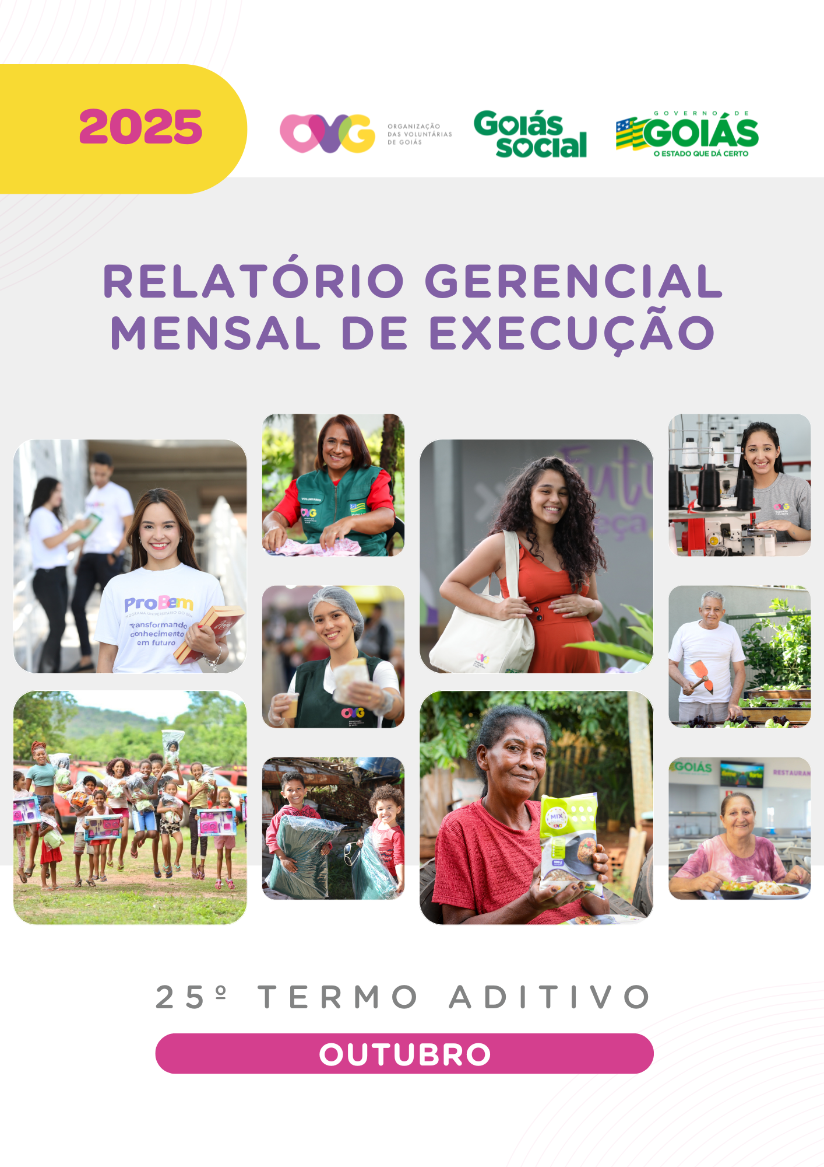


REFERENCIAIS ESTRATÉGICOS

NEGÓCIO
Atuar como agente de transformação social nas vulnerabilidades e desproteções sociais das pessoas.

MISSÃO
Promover com excelência a assistência social e a cultura do voluntariado e das parcerias sociais.

VISÃO
Ser, até 2025, uma Organização Social reconhecida nacionalmente pelo fortalecimento do voluntariado e pela excelência na prestação de serviços de assistência social.

VALORES
Ética;
Respeito;
Justiça Social;
Transparência;
Responsabilidade Social;
Solidariedade;
Cidadania;
Sustentabilidade;
Diversidade.


RELATÓRIO GERENCIAL MENSAL DE EXECUÇÃO - 25º Termo Aditivo
MÊS DE REFERÊNCIA: OUTUBRO / 2025
OPERACIONALIZAÇÃO DAS AÇÕES DE PROTEÇÃO SOCIAL

ÍNDICE

PLANO DE TRABALHO - EIXO 1: AÇÕES DE ATENDIMENTO / UNIDADES EXECUTORAS: CENTRO DE IDOSOS SAGRADA FAMÍLIA (CISF), CENTRO DE IDOSOS VILA VIDA (CIVV), ESPAÇO BEM VIVER I (EBV I), ESPAÇO BEM VIVER II (EBV II) e ESPAÇO BEM VIVER III (EBV III) 8
1. INDICADORES ESTATÍSTICOS QUE PERMITAM AVALIAÇÃO QUANTITATIVA E QUALITATIVA DO DESEMPENHO E DO CUMPRIMENTO DAS METAS PACTUADAS (H.1 RN nº 04/2025 - TCE-GO) 8
2. MEDIDAS IMPLEMENTADAS COM VISTAS AO SANEAMENTO DE EVENTUAIS DISFUNÇÕES ESTRUTURAIS QUE PREJUDICARAM OU INVIABILIZARAM O ALCANCE DAS METAS FIXADAS (H.4 RN nº 04/2025 - TCE-GO) 9
3. EXECUÇÃO DOS PROGRAMAS DE TRABALHO PROPOSTOS, COM ESCLARECIMENTOS, SE FOR O CASO, SOBRE AS CAUSAS QUE INVIABILIZARAM O PLENO CUMPRIMENTO DAS METAS ESTABELECIDAS (H.2 RN nº 04/2025 - TCE-GO) 10
4. INDICADORES DE GESTÃO QUE PERMITAM AFERIR A EFICIÊNCIA, EFICÁCIA, ECONOMICIDADE, QUALIDADE E PRODUTIVIDADE DA ATUAÇÃO DA ENTIDADE, LEVANDO-SE EM CONTA OS RESULTADOS QUANTITATIVOS E QUALITATIVOS ALCANÇADOS PELA INSTITUIÇÃO (H.3 RN nº 04/2025 - TCE-GO) 25
ANEXO - FOTOS E LEGENDAS DE AÇÕES REALIZADAS NO MÊS DE REFERÊNCIA 26
PLANO DE TRABALHO - EIXO 1: AÇÕES DE ATENDIMENTO / UNIDADE EXECUTORA: CENTRO DA JUVENTUDE TECENDO O FUTURO (CJTF) - PROGRAMA JUVENTUDE TECENDO O FUTURO (PJTF) 29
1. INDICADORES ESTATÍSTICOS QUE PERMITAM AVALIAÇÃO QUANTITATIVA E QUALITATIVA DO DESEMPENHO E DO CUMPRIMENTO DAS METAS PACTUADAS (H.1 RN nº 04/2025 - TCE-GO) 29
2. MEDIDAS IMPLEMENTADAS COM VISTAS AO SANEAMENTO DE EVENTUAIS DISFUNÇÕES ESTRUTURAIS QUE PREJUDICARAM OU INVIABILIZARAM O ALCANCE DAS METAS FIXADAS (H.4 RN nº 04/2025 - TCE-GO) 29
3. EXECUÇÃO DOS PROGRAMAS DE TRABALHO PROPOSTOS, COM ESCLARECIMENTOS, SE FOR O CASO, SOBRE AS CAUSAS QUE INVIABILIZARAM O PLENO CUMPRIMENTO DAS METAS ESTABELECIDAS (H.2 RN nº 04/2025 - TCE-GO) 29
4. INDICADORES DE GESTÃO QUE PERMITAM AFERIR A EFICIÊNCIA, EFICÁCIA, ECONOMICIDADE, QUALIDADE E PRODUTIVIDADE DA ATUAÇÃO DA ENTIDADE, LEVANDO-SE EM CONTA OS RESULTADOS QUANTITATIVOS E QUALITATIVOS ALCANÇADOS PELA INSTITUIÇÃO (H.3 RN nº 04/2025 - TCE-GO) 35
ANEXO - FOTOS E LEGENDAS DE AÇÕES REALIZADAS NO MÊS DE REFERÊNCIA 36

PLANO DE TRABALHO - EIXO 1: AÇÕES DE ATENDIMENTO / UNIDADE EXECUTORA: CENTRO DA JUVENTUDE TECENDO O FUTURO (CFJT) - PROGRAMA MENINAS DE LUZ (PML) 38
1. INDICADORES ESTATÍSTICOS QUE PERMITAM AVALIAÇÃO QUANTITATIVA E QUALITATIVA DO DESEMPENHO E DO CUMPRIMENTO DAS METAS PACTUADAS (H.1 RN nº 04/2025 - TCE-GO) 38
2. MEDIDAS IMPLEMENTADAS COM VISTAS AO SANEAMENTO DE EVENTUAIS DISFUNÇÕES ESTRUTURAIS QUE PREJUDICARAM OU INVIABILIZARAM O ALCANCE DAS METAS FIXADAS (H.4 RN nº 04/2025 - TCE-GO) 38
3. EXECUÇÃO DOS PROGRAMAS DE TRABALHO PROPOSTOS, COM ESCLARECIMENTOS, SE FOR O CASO, SOBRE AS CAUSAS QUE INVIABILIZARAM O PLENO CUMPRIMENTO DAS METAS ESTABELECIDAS (H.2 RN nº 04/2025 - TCE-GO) 38
4. INDICADORES DE GESTÃO QUE PERMITAM AFERIR A EFICIÊNCIA, EFICÁCIA, ECONOMICIDADE, QUALIDADE E PRODUTIVIDADE DA ATUAÇÃO DA ENTIDADE, LEVANDO-SE EM CONTA OS RESULTADOS QUANTITATIVOS E QUALITATIVOS ALCANÇADOS PELA INSTITUIÇÃO (H.3 RN nº 04/2025 - TCE-GO) 43
ANEXO - FOTOS E LEGENDAS DE AÇÕES REALIZADAS NO MÊS DE REFERÊNCIA 43
PLANO DE TRABALHO - EIXO 1: AÇÕES DE ATENDIMENTO / UNIDADE EXECUTORA: PROGRAMA UNIVERSITÁRIO DO BEM (PROBEM) 47
1. INDICADORES ESTATÍSTICOS QUE PERMITAM AVALIAÇÃO QUANTITATIVA E QUALITATIVA DO DESEMPENHO E DO CUMPRIMENTO DAS METAS PACTUADAS (H.1 RN nº 04/2025 - TCE-GO) 47
2. MEDIDAS IMPLEMENTADAS COM VISTAS AO SANEAMENTO DE EVENTUAIS DISFUNÇÕES ESTRUTURAIS QUE PREJUDICARAM OU INVIABILIZARAM O ALCANCE DAS METAS FIXADAS (H.4 RN nº 04/2025 - TCE-GO) 47
3. EXECUÇÃO DOS PROGRAMAS DE TRABALHO PROPOSTOS, COM ESCLARECIMENTOS, SE FOR O CASO, SOBRE AS CAUSAS QUE INVIABILIZARAM O PLENO CUMPRIMENTO DAS METAS ESTABELECIDAS (H.2 RN nº 04/2025 - TCE-GO) 47
4. INDICADORES DE GESTÃO QUE PERMITAM AFERIR A EFICIÊNCIA, EFICÁCIA, ECONOMICIDADE, QUALIDADE E PRODUTIVIDADE DA ATUAÇÃO DA ENTIDADE, LEVANDO-SE EM CONTA OS RESULTADOS QUANTITATIVOS E QUALITATIVOS ALCANÇADOS PELA INSTITUIÇÃO (H.3 RN nº 04/2025 - TCE-GO) 52
ANEXO - FOTOS E LEGENDAS DE AÇÕES REALIZADAS NO MÊS DE REFERÊNCIA 53
PLANO DE TRABALHO - EIXO 1: AÇÕES DE ATENDIMENTO / UNIDADE EXECUTORA: CASA DO INTERIOR DE GOIÁS (CIGO) 56
1. INDICADORES ESTATÍSTICOS QUE PERMITAM AVALIAÇÃO QUANTITATIVA E QUALITATIVA DO DESEMPENHO E DO CUMPRIMENTO DAS METAS PACTUADAS (H.1 RN nº 04/2025 - TCE-GO) 56
2. MEDIDAS IMPLEMENTADAS COM VISTAS AO SANEAMENTO DE EVENTUAIS DISFUNÇÕES ESTRUTURAIS QUE PREJUDICARAM OU INVIABILIZARAM O ALCANCE DAS METAS FIXADAS (H.4 RN nº 04/2025 - TCE-GO) 56
3. EXECUÇÃO DOS PROGRAMAS DE TRABALHO PROPOSTOS, COM ESCLARECIMENTOS, SE FOR O CASO, SOBRE AS CAUSAS QUE INVIABILIZARAM O PLENO CUMPRIMENTO DAS METAS ESTABELECIDAS (H.2 RN nº 04/2025 - TCE-GO) 56
4. INDICADORES DE GESTÃO QUE PERMITAM AFERIR A EFICIÊNCIA, EFICÁCIA, ECONOMICIDADE, QUALIDADE E PRODUTIVIDADE DA ATUAÇÃO DA ENTIDADE, LEVANDO-SE EM CONTA OS RESULTADOS QUANTITATIVOS E QUALITATIVOS ALCANÇADOS PELA INSTITUIÇÃO (H.3 RN nº 04/2025 - TCE-GO) 59
ANEXO - FOTOS E LEGENDAS DE AÇÕES REALIZADAS NO MÊS DE REFERÊNCIA 60
PLANO DE TRABALHO - EIXO 2: AÇÕES DE ASSESSORAMENTO E DEFESA E GARANTIA DE DIREITOS / UNIDADE EXECUTORA: GERÊNCIA DE VOLUNTARIADO E PARCERIAS SOCIAIS (GVPS) 62
1. INDICADORES ESTATÍSTICOS QUE PERMITAM AVALIAÇÃO QUANTITATIVA E QUALITATIVA DO DESEMPENHO E DO CUMPRIMENTO DAS METAS PACTUADAS (H.1 RN nº 04/2025 - TCE-GO) 62
2. MEDIDAS IMPLEMENTADAS COM VISTAS AO SANEAMENTO DE EVENTUAIS DISFUNÇÕES ESTRUTURAIS QUE PREJUDICARAM OU INVIABILIZARAM O ALCANCE DAS METAS FIXADAS (H.4 RN nº 04/2025 - TCE-GO) 62
3. EXECUÇÃO DOS PROGRAMAS DE TRABALHO PROPOSTOS, COM ESCLARECIMENTOS, SE FOR O CASO, SOBRE AS CAUSAS QUE INVIABILIZARAM O PLENO CUMPRIMENTO DAS METAS ESTABELECIDAS (H.2 RN nº 04/2025 - TCE-GO) 62
4. INDICADORES DE GESTÃO QUE PERMITAM AFERIR A EFICIÊNCIA, EFICÁCIA, ECONOMICIDADE, QUALIDADE E PRODUTIVIDADE DA ATUAÇÃO DA ENTIDADE, LEVANDO-SE EM CONTA OS RESULTADOS QUANTITATIVOS E QUALITATIVOS ALCANÇADOS PELA INSTITUIÇÃO (H.3 RN nº 04/2025 - TCE-GO) 64
ANEXO - FOTOS E LEGENDAS DE AÇÕES REALIZADAS NO MÊS DE REFERÊNCIA 65
PLANO DE TRABALHO - EIXO 2: AÇÕES DE ASSESSORAMENTO E DEFESA E GARANTIA DE DIREITOS / UNIDADE EXECUTORA: GERÊNCIA DE BENEFÍCIOS SOCIAIS (GBS) 66
1. INDICADORES ESTATÍSTICOS QUE PERMITAM AVALIAÇÃO QUANTITATIVA E QUALITATIVA DO DESEMPENHO E DO CUMPRIMENTO DAS METAS PACTUADAS (H.1 RN nº 04/2025 - TCE-GO) 66
2. MEDIDAS IMPLEMENTADAS COM VISTAS AO SANEAMENTO DE EVENTUAIS DISFUNÇÕES ESTRUTURAIS QUE PREJUDICARAM OU INVIABILIZARAM O ALCANCE DAS METAS FIXADAS (H.4 RN nº 04/2025 - TCE-GO) 66
3. EXECUÇÃO DOS PROGRAMAS DE TRABALHO PROPOSTOS, COM ESCLARECIMENTOS, SE FOR O CASO, SOBRE AS CAUSAS QUE INVIABILIZARAM O PLENO CUMPRIMENTO DAS METAS ESTABELECIDAS (H.2 RN nº 04/2025 - TCE-GO) 66
4. INDICADORES DE GESTÃO QUE PERMITAM AFERIR A EFICIÊNCIA, EFICÁCIA, ECONOMICIDADE, QUALIDADE E PRODUTIVIDADE DA ATUAÇÃO DA ENTIDADE, LEVANDO-SE EM CONTA OS RESULTADOS QUANTITATIVOS E QUALITATIVOS ALCANÇADOS PELA INSTITUIÇÃO (H.3 RN nº 04/2025 - TCE-GO) 67
ANEXO - FOTOS E LEGENDAS DE AÇÕES REALIZADAS NO MÊS DE REFERÊNCIA 68
PLANO DE TRABALHO - EIXO 2: AÇÕES DE ASSESSORAMENTO E DEFESA E GARANTIA DE DIREITOS / UNIDADE EXECUTORA: GERÊNCIA DE GESTÃO SOCIAL E AVALIAÇÃO (GGSA) 69
1. INDICADORES ESTATÍSTICOS QUE PERMITAM AVALIAÇÃO QUANTITATIVA E QUALITATIVA DO DESEMPENHO E DO CUMPRIMENTO DAS METAS PACTUADAS (H.1 RN nº 04/2025 - TCE-GO) 69
2. MEDIDAS IMPLEMENTADAS COM VISTAS AO SANEAMENTO DE EVENTUAIS DISFUNÇÕES ESTRUTURAIS QUE PREJUDICARAM OU INVIABILIZARAM O ALCANCE DAS METAS FIXADAS (H.4 RN nº 04/2025 - TCE-GO) 69
3. EXECUÇÃO DOS PROGRAMAS DE TRABALHO PROPOSTOS, COM ESCLARECIMENTOS, SE FOR O CASO, SOBRE AS CAUSAS QUE INVIABILIZARAM O PLENO CUMPRIMENTO DAS METAS ESTABELECIDAS (H.2 RN nº 04/2025 - TCE-GO) 69
4. INDICADORES DE GESTÃO QUE PERMITAM AFERIR A EFICIÊNCIA, EFICÁCIA, ECONOMICIDADE, QUALIDADE E PRODUTIVIDADE DA ATUAÇÃO DA ENTIDADE, LEVANDO-SE EM CONTA OS RESULTADOS QUANTITATIVOS E QUALITATIVOS ALCANÇADOS PELA INSTITUIÇÃO (H.3 RN nº 04/2025 - TCE-GO) 71
ANEXO - FOTOS E LEGENDAS DE AÇÕES REALIZADAS NO MÊS DE REFERÊNCIA 72
PLANO DE TRABALHO - EIXO 2: AÇÕES DE ASSESSORAMENTO E DEFESA E GARANTIA DE DIREITOS / UNIDADE EXECUTORA: PROGRAMA RESTAURANTE DO BEM (RB) 74
1. INDICADORES ESTATÍSTICOS QUE PERMITAM AVALIAÇÃO QUANTITATIVA E QUALITATIVA DO DESEMPENHO E DO CUMPRIMENTO DAS METAS PACTUADAS (H.1 RN nº 04/2025 - TCE-GO) 74
2. MEDIDAS IMPLEMENTADAS COM VISTAS AO SANEAMENTO DE EVENTUAIS DISFUNÇÕES ESTRUTURAIS QUE PREJUDICARAM OU INVIABILIZARAM O ALCANCE DAS METAS FIXADAS (H.4 RN nº 04/2025 - TCE-GO) 74
3. EXECUÇÃO DOS PROGRAMAS DE TRABALHO PROPOSTOS, COM ESCLARECIMENTOS, SE FOR O CASO, SOBRE AS CAUSAS QUE INVIABILIZARAM O PLENO CUMPRIMENTO DAS METAS ESTABELECIDAS (H.2 RN nº 04/2025 - TCE-GO) 74
4. INDICADORES DE GESTÃO QUE PERMITAM AFERIR A EFICIÊNCIA, EFICÁCIA, ECONOMICIDADE, QUALIDADE E PRODUTIVIDADE DA ATUAÇÃO DA ENTIDADE, LEVANDO-SE EM CONTA OS RESULTADOS QUANTITATIVOS E QUALITATIVOS ALCANÇADOS PELA INSTITUIÇÃO (H.3 RN nº 04/2025 - TCE-GO) 77
ANEXO - FOTOS E LEGENDAS DE AÇÕES REALIZADAS NO MÊS DE REFERÊNCIA 77
PLANO DE TRABALHO - EIXO 2: AÇÕES DE ASSESSORAMENTO E DEFESA E GARANTIA DE DIREITOS / UNIDADE EXECUTORA: PROGRAMA BANCO DE ALIMENTOS (BA) 81
1. INDICADORES ESTATÍSTICOS QUE PERMITAM AVALIAÇÃO QUANTITATIVA E QUALITATIVA DO DESEMPENHO E DO CUMPRIMENTO DAS METAS PACTUADAS (H.1 RN nº 04/2025 - TCE-GO) 81
2. MEDIDAS IMPLEMENTADAS COM VISTAS AO SANEAMENTO DE EVENTUAIS DISFUNÇÕES ESTRUTURAIS QUE PREJUDICARAM OU INVIABILIZARAM O ALCANCE DAS METAS FIXADAS (H.4 RN nº 04/2025 - TCE-GO) 81
3. EXECUÇÃO DOS PROGRAMAS DE TRABALHO PROPOSTOS, COM ESCLARECIMENTOS, SE FOR O CASO, SOBRE AS CAUSAS QUE INVIABILIZARAM O PLENO CUMPRIMENTO DAS METAS ESTABELECIDAS (H.2 RN nº 04/2025 - TCE-GO) 81
4. INDICADORES DE GESTÃO QUE PERMITAM AFERIR A EFICIÊNCIA, EFICÁCIA, ECONOMICIDADE, QUALIDADE E PRODUTIVIDADE DA ATUAÇÃO DA ENTIDADE, LEVANDO-SE EM CONTA OS RESULTADOS QUANTITATIVOS E QUALITATIVOS ALCANÇADOS PELA INSTITUIÇÃO (H.3 RN nº 04/2025 - TCE-GO) 85
ANEXO - FOTOS E LEGENDAS DE AÇÕES REALIZADAS NO MÊS DE REFERÊNCIA 86
PLANO DE TRABALHO - EIXO 1: AÇÕES DE ATENDIMENTO e EIXO 3: BENEFÍCIOS SOCIOASSISTENCIAIS / UNIDADE EXECUTORA: GERÊNCIA DE BENEFÍCIOS SOCIAIS (GBS) 89
1. INDICADORES ESTATÍSTICOS QUE PERMITAM AVALIAÇÃO QUANTITATIVA E QUALITATIVA DO DESEMPENHO E DO CUMPRIMENTO DAS METAS PACTUADAS (H.1 RN nº 04/2025 - TCE-GO) 89
2. MEDIDAS IMPLEMENTADAS COM VISTAS AO SANEAMENTO DE EVENTUAIS DISFUNÇÕES ESTRUTURAIS QUE PREJUDICARAM OU INVIABILIZARAM O ALCANCE DAS METAS FIXADAS (H.4 RN nº 04/2025 - TCE-GO) 89
3. EXECUÇÃO DOS PROGRAMAS DE TRABALHO PROPOSTOS, COM ESCLARECIMENTOS, SE FOR O CASO, SOBRE AS CAUSAS QUE INVIABILIZARAM O PLENO CUMPRIMENTO DAS METAS ESTABELECIDAS (H.2 RN nº 04/2025 - TCE-GO) 90
4. INDICADORES DE GESTÃO QUE PERMITAM AFERIR A EFICIÊNCIA, EFICÁCIA, ECONOMICIDADE, QUALIDADE E PRODUTIVIDADE DA ATUAÇÃO DA ENTIDADE, LEVANDO-SE EM CONTA OS RESULTADOS QUANTITATIVOS E QUALITATIVOS ALCANÇADOS PELA INSTITUIÇÃO (H.3 RN nº 04/2025 - TCE-GO) 93
ANEXO - FOTOS E LEGENDAS DE AÇÕES REALIZADAS NO MÊS DE REFERÊNCIA 94
PLANO DE TRABALHO - EIXO 4: OUTRAS AÇÕES SOCIAIS - CAMPANHAS, EVENTOS DE PROMOÇÃO, PROTEÇÃO E INCLUSÃO SOCIAL / UNIDADE EXECUTORA: GERÊNCIA DE VOLUNTARIADO E PARCERIAS SOCIAIS (GVPS) 95
1. INDICADORES ESTATÍSTICOS QUE PERMITAM AVALIAÇÃO QUANTITATIVA E QUALITATIVA DO DESEMPENHO E DO CUMPRIMENTO DAS METAS PACTUADAS (H.1 RN nº 04/2025 - TCE-GO) 95
2. MEDIDAS IMPLEMENTADAS COM VISTAS AO SANEAMENTO DE EVENTUAIS DISFUNÇÕES ESTRUTURAIS QUE PREJUDICARAM OU INVIABILIZARAM O ALCANCE DAS METAS FIXADAS (H.4 RN nº 04/2025 - TCE-GO) 95
3. EXECUÇÃO DOS PROGRAMAS DE TRABALHO PROPOSTOS, COM ESCLARECIMENTOS, SE FOR O CASO, SOBRE AS CAUSAS QUE INVIABILIZARAM O PLENO CUMPRIMENTO DAS METAS ESTABELECIDAS (H.2 RN nº 04/2025 - TCE-GO) 95
4. INDICADORES DE GESTÃO QUE PERMITAM AFERIR A EFICIÊNCIA, EFICÁCIA, ECONOMICIDADE, QUALIDADE E PRODUTIVIDADE DA ATUAÇÃO DA ENTIDADE, LEVANDO-SE EM CONTA OS RESULTADOS QUANTITATIVOS E QUALITATIVOS ALCANÇADOS PELA INSTITUIÇÃO (H.3 RN nº 04/2025 - TCE-GO) 97
ANEXO - FOTOS E LEGENDAS DE AÇÕES REALIZADAS NO MÊS DE REFERÊNCIA 98
PLANO DE TRABALHO - EIXO 4: OUTRAS AÇÕES SOCIAIS - CAMPANHAS, EVENTOS DE PROMOÇÃO, PROTEÇÃO E INCLUSÃO SOCIAL / UNIDADE EXECUTORA: GERÊNCIA DE ENFRENTAMENTO ÀS DESPROTEÇÕES SOCIAIS (GEDS) 99
1. INDICADORES ESTATÍSTICOS QUE PERMITAM AVALIAÇÃO QUANTITATIVA E QUALITATIVA DO DESEMPENHO E DO CUMPRIMENTO DAS METAS PACTUADAS (H.1 RN nº 04/2025 - TCE-GO) 99
2. MEDIDAS IMPLEMENTADAS COM VISTAS AO SANEAMENTO DE EVENTUAIS DISFUNÇÕES ESTRUTURAIS QUE PREJUDICARAM OU INVIABILIZARAM O ALCANCE DAS METAS FIXADAS (H.4 RN nº 04/2025 - TCE-GO) 99
3. EXECUÇÃO DOS PROGRAMAS DE TRABALHO PROPOSTOS, COM ESCLARECIMENTOS, SE FOR O CASO, SOBRE AS CAUSAS QUE INVIABILIZARAM O PLENO CUMPRIMENTO DAS METAS ESTABELECIDAS (H.2 RN nº 04/2025 - TCE-GO) 99
4. INDICADORES DE GESTÃO QUE PERMITAM AFERIR A EFICIÊNCIA, EFICÁCIA, ECONOMICIDADE, QUALIDADE E PRODUTIVIDADE DA ATUAÇÃO DA ENTIDADE, LEVANDO-SE EM CONTA OS RESULTADOS QUANTITATIVOS E QUALITATIVOS ALCANÇADOS PELA INSTITUIÇÃO (H.3 RN nº 04/2025 - TCE-GO) 100
ANEXO - FOTOS E LEGENDAS DE AÇÕES REALIZADAS NO MÊS DE REFERÊNCIA 101
PLANO DE TRABALHO - EIXO 4: OUTRAS AÇÕES SOCIAIS - CAMPANHAS, EVENTOS DE PROMOÇÃO, PROTEÇÃO E INCLUSÃO SOCIAL: CENTRO DE APOIO AO ROMEIRO (CAR) e NATAL DO BEM / UNIDADE EXECUTORA: GERÊNCIA DE CERIMONIAL E EVENTOS (GCEV) 103
1. INDICADORES ESTATÍSTICOS QUE PERMITAM AVALIAÇÃO QUANTITATIVA E QUALITATIVA DO DESEMPENHO E DO CUMPRIMENTO DAS METAS PACTUADAS (H.1 RN nº 04/2025 - TCE-GO) 103
2. MEDIDAS IMPLEMENTADAS COM VISTAS AO SANEAMENTO DE EVENTUAIS DISFUNÇÕES ESTRUTURAIS QUE PREJUDICARAM OU INVIABILIZARAM O ALCANCE DAS METAS FIXADAS (H.4 RN nº 04/2025 - TCE-GO) 103
3. EXECUÇÃO DOS PROGRAMAS DE TRABALHO PROPOSTOS, COM ESCLARECIMENTOS, SE FOR O CASO, SOBRE AS CAUSAS QUE INVIABILIZARAM O PLENO CUMPRIMENTO DAS METAS ESTABELECIDAS (H.2 RN nº 04/2025 - TCE-GO) 104

4. INDICADORES DE GESTÃO QUE PERMITAM AFERIR A EFICIÊNCIA, EFICÁCIA, ECONOMICIDADE, QUALIDADE E PRODUTIVIDADE DA ATUAÇÃO DA ENTIDADE, LEVANDO-SE EM CONTA OS RESULTADOS QUANTITATIVOS E QUALITATIVOS ALCANÇADOS PELA INSTITUIÇÃO (H.3 RN nº 04/2025 - TCE-GO) 104
ANEXO - FOTOS E LEGENDAS DE AÇÕES REALIZADAS NO MÊS DE REFERÊNCIA 105

ORGANIZAÇÃO DAS VOLUNTÁRIAS DE GOIÁS


RELATÓRIO GERENCIAL MENSAL DE EXECUÇÃO - 25º Termo Aditivo
CENTRO DE IDOSOS SAGRADA FAMILIA - CISF
CENTRO DE IDOSOS VILA VIDA - CIVV
ESPAÇO BEM VIVER I - EBV I
ESPAÇO BEM VIVER II - EBV II
ESPAÇO BEM VIVER III - EBV III

PLANO DE TRABALHO - EIXO 1: AÇÕES DE ATENDIMENTO / UNIDADES EXECUTORAS: CENTRO DE IDOSOS SAGRADA FAMÍLIA (CISF), CENTRO DE IDOSOS VILA VIDA (CIVV), ESPAÇO BEM VIVER I (EBV I), ESPAÇO BEM VIVER II (EBV II) e ESPAÇO BEM VIVER III (EBV III)
MÊS DE REFERÊNCIA: OUTUBRO / 2025
OPERACIONALIZAÇÃO DAS AÇÕES DE PROTEÇÃO SOCIAL

1. INDICADORES ESTATÍSTICOS QUE PERMITAM AVALIAÇÃO QUANTITATIVA E QUALITATIVA DO DESEMPENHO E DO CUMPRIMENTO DAS METAS PACTUADAS (H.1 RN nº 04/2025 - TCE-GO)
PROTEÇÃO SOCIAL BÁSICA
SERVIÇO DE CONVIVÊNCIA E FORTALECIMENTO DE VÍNCULOS
UNIDADE EXECUTORA | ESPECIFICAÇÃO | METAS FÍSICAS
UNIDADE EXECUTORA | ESPECIFICAÇÃO | Prevista | Realizada
CENTRO DE IDOSOS SAGRADA FAMÍLIA - CISF | Número idosos atendidos/mês | 450 | 482
CENTRO DE IDOSOS VILA VIDA - CIVV | Número idosos atendidos/mês | 400 | 380
ESPAÇO BEM VIVER I - EBV I | Número idosos atendidos/mês | 320 | 320
ESPAÇO BEM VIVER II - EBV II | Número idosos atendidos/mês | 300 | 302
ESPAÇO BEM VIVER III - EBV III | Número idosos atendidos/mês | 300 | 256
PROTEÇÃO SOCIAL ESPECIAL DE MÉDIA COMPLEXIDADE
CENTRO DIA
UNIDADE EXECUTORA | ESPECIFICAÇÃO | METAS FÍSICAS
UNIDADE EXECUTORA | ESPECIFICAÇÃO | Prevista | Realizada
CENTRO DE IDOSOS SAGRADA FAMÍLIA - CISF | Número idosos atendidos/mês | 30 | 29
ESPAÇO BEM VIVER I - EBV I | Número idosos atendidos/mês | 15 | 18
ESPAÇO BEM VIVER II - EBV II | Número idosos atendidos/mês | 30 | 17
PROTEÇÃO SOCIAL ESPECIAL DE ALTA COMPLEXIDADE
INSTITUIÇÃO DE LONGA PERMANÊNCIA PARA IDOSOS - ILPI ASILAR
UNIDADE EXECUTORA | ESPECIFICAÇÃO | METAS FÍSICAS
UNIDADE EXECUTORA | ESPECIFICAÇÃO | Prevista | Realizada
CENTRO DE IDOSOS SAGRADA FAMÍLIA - CISF | Número idosos moradores/mês | 68 | 67

PROTEÇÃO SOCIAL ESPECIAL ALTA COMPLEXIDADE - CASA LAR
UNIDADE EXECUTORA | ESPECIFICAÇÃO | METAS FÍSICAS
UNIDADE EXECUTORA | ESPECIFICAÇÃO | Prevista | Realizada
CENTRO DE IDOSOS SAGRADA FAMÍLIA - CISF | Número idosos moradores/mês | 30 | 26
CENTRO DE IDOSOS VILA VIDA - CIVV | Número idosos moradores/mês | 24 | 24
ESPAÇO BEM VIVER III - EBV III | Número idosos atendidos/mês | 24 | 10

2. MEDIDAS IMPLEMENTADAS COM VISTAS AO SANEAMENTO DE EVENTUAIS DISFUNÇÕES ESTRUTURAIS QUE PREJUDICARAM OU INVIABILIZARAM O ALCANCE DAS METAS FIXADAS (H.4 RN nº 04/2025 - TCE-GO)
PROTEÇÃO SOCIAL BÁSICA - SERVIÇO DE CONVIVÊNCIA E FORTALECIMENTO DE VÍNCULOS - SCFV
Causa: Em outubro, os resultados foram alcançados em três unidades que ofertam o Serviço de Convivência e Fortalecimento de Vínculos para a Pessoa Idosa, totalizando 107% da meta prevista no Centro de Idosos Sagrada Família (CISF); 100% no Espaço Bem Viver I (EBV I); e 101% no Espaço Bem Viver II (EBV II). No Centro de Idosos Vila Vida (CIVV), devido a queda da frequência em algumas atividades ofertadas, a meta alcançou 95% do previsto. Já no Espaço Bem Viver III (EBV III), em função do aumento progressivo da meta, mesmo com a realização de busca ativa, os cadastros ainda não foram suficientes para o seu cumprimento, chegando a 85% da pactuação.
Medidas implementadas/a implementar: No CIVV, continua-se trabalhando na implantação de novas atividades para restabelecer o engajamento das pessoas cadastradas. Em relação ao EBV III, a equipe tem realizado busca ativa no território para agregar mais frequentadores à modalidade.
Prazo para tratar a causa: Novembro / 2025.
PROTEÇÃO SOCIAL ESPECIAL DE MÉDIA COMPLEXIDADE - CENTRO DIA
Causa: O Espaço Bem Viver I (EBV I) alcançou 120% da meta prevista. No Centro de Idosos Sagrada Família (CISF), a meta foi mantida em 97%, pois houve um desligamento e um novo acolhimento. No Espaço Bem Viver II (EBV II), foram iniciados os serviços do Centro Dia com 17 idosos acolhidos no mês, alcançando 57% da meta prevista. Nesse período inicial, a equipe técnica tem se dedicado à organização, adaptação e adequação dos espaços, rotinas e procedimentos, a fim de garantir que o serviço seja ofertado de maneira segura, estruturada e de qualidade, conforme as diretrizes institucionais para as pessoas idosas acolhidas.
Medidas implementadas/a implementar: Nas unidades CISF e EBV II, as equipes continuam com a análise das solicitações e realização de visitas, seguindo a ordem cronológica, para efetivação de novas admissões.
Prazo para tratar a causa: Novembro / 2025 (CISF); Dezembro / 2025 (EBV II).
PROTEÇÃO SOCIAL ESPECIAL DE ALTA COMPLEXIDADE - INSTITUIÇÃO DE LONGA PERMANÊNCIA PARA IDOSOS - ILPI
Causa: A modalidade recebeu dois idosos da Casa Lar para acompanhamento temporário, diante da necessidade de recuperação no período pós-operatório; foi efetivado um acolhimento neste mês; e um idoso retornou à modalidade de origem, mas infelizmente também registramos um óbito, ficando a meta com 99% de realização.
Medidas implementadas/a implementar: A equipe multiprofissional continua realizando as visitas e análises das solicitações seguindo a ordem cronológica.
Prazo para tratar a causa: Novembro / 2025.

PROTEÇÃO SOCIAL ESPECIAL ALTA COMPLEXIDADE - CASA LAR
Causa: O Centro de Idosos Vila Vida (CIVV) atingiu 100% da meta proposta. No Centro de Idosos Sagrada Família (CISF), a meta ficou em 87%, pois embora a equipe tenha concluído processos de solicitação de vagas com parecer favorável, os novos beneficiários ainda não conseguiram concluir os exames admissionais. Além disso, ocorreu 01 desligamento em razão da idosa ter retornado aos cuidados da família, o que é bastante positivo diante do trabalho realizado pela equipe para fortalecimento dos vínculos familiares. Em relação ao Espaço Bem Viver III (EBV III), novos acolhimentos foram realizados, passando de 06 para 10 moradores, o que representa 42% da meta prevista. Diante disso, o processo de acolhimento segue em andamento, mas demanda tempo, principalmente na realização dos exames admissionais.
Medidas implementadas/a implementar: A equipe multiprofissional continua realizando as visitas e análises das solicitações seguindo a ordem cronológica, bem como acompanhando os trâmites dos exames admissionais dos idosos selecionados.
Prazo para tratar a causa: Novembro / 2025 (CISF e EBV III).

3. EXECUÇÃO DOS PROGRAMAS DE TRABALHO PROPOSTOS, COM ESCLARECIMENTOS, SE FOR O CASO, SOBRE AS CAUSAS QUE INVIABILIZARAM O PLENO CUMPRIMENTO DAS METAS ESTABELECIDAS (H.2 RN nº 04/2025 - TCE-GO)
PROTEÇÃO SOCIAL BÁSICA - SERVIÇO DE CONVIVÊNCIA E FORTALECIMENTO DE VÍNCULOS (SCFV):
Ofertado nas unidades Centro de Idosos Sagrada Família (CISF), Centro de Idosos Vila Vida (CIVV), Espaço Bem Viver I (EBV I), Espaço Bem Viver II (EBV II) e Espaço Bem Viver III (EBV III), o serviço tem por objetivo cessar e/ou prevenir as situações de risco e de vulnerabilidade social e familiar da pessoa idosa. As ações desenvolvidas contribuem para o processo de envelhecimento ativo, saudável e autônomo, por meio de ações promotoras de qualidade de vida e saúde, além do estímulo à independência funcional do idoso e do fortalecimento de vínculos familiares.

O SCFV, através de suas ações, tem colaborado com as pessoas idosas atendidas, promovendo a redução do isolamento social e do abrigamento institucional e, consequentemente, mantendo-as mais ativas, com capacidade funcional, autonomia e vínculos familiares fortalecidos. Nesta perspectiva, neste mês, foram oferecidos os seguintes atendimentos/atividades:

Tabela 1: Serviços Realizados nos SCFV

Serviços Oferecidos | Quantidade de Atendimentos
Atendimento do Serviço Social | 751
Atendimento da Psicologia | 1.058
Atividades Físicas | 9.759
Atividades Socioeducativas | 1.226
Atividades Socioculturais | 3.688
Atividades de Inclusão Digital | 1.409
Outros Serviços | Quantidade
Alimentação | 13.865
Benefícios ofertados pela OVG | 359

Atividades de Atendimento e Acompanhamento do Serviço Social
A atuação do Serviço Social abrange o acompanhamento dos usuários no ingresso e permanência nas atividades oferecidas, sendo responsável por mapear o perfil socioeconômico e familiar e, a partir disso, desenvolver propostas de trabalho para possíveis resoluções.

As ações englobam as abordagens individuais, familiares ou grupais na perspectiva de atendimento às necessidades básicas e acesso e garantia de direitos, por meio de acolhimento, escuta ativa, acompanhamento, orientações, encaminhamentos, visitas domiciliares, articulação com a rede (equipamentos socioassistenciais, equipamentos de saúde e sistema de justiça) e visitas institucionais, dentre outros, visando prevenir a ocorrência de situações de risco social e fortalecendo a convivência familiar e comunitária. Assim, foram atendidas conforme detalhamento abaixo:

Tabela 2: Atendimento do Serviço Social

Atendimento do Serviço Social | CISF | CIVV | EBV I | EBV II | EBV III | TOTAL
Pessoas Idosas | 20 | 220 | 227 | 114 | 101 | 682
Atendimentos Individuais | 20 | 220 | 227 | 104 | 52 | 623
Famílias | 2 | 8 | 17 | 10 | 2 | 39
Atendimentos às Famílias | 2 | 8 | 90 | 10 | 4 | 114
Atendimentos (coletivos/frequência) | 0 | 52 | 0 | 27 | 49 | 128
Total de Atendimentos (individuais + coletivos) | 20 | 272 | 227 | 131 | 101 | 751

Atividades de Atendimento e Acompanhamento da Psicologia
Esse acompanhamento é realizado pelos psicólogos, através de ações preventivas, educativas e de apoio às pessoas idosas e de seus familiares, tais como escuta ativa, rodas de conversas e grupos psicoterapêuticos, dentre outros, com o objetivo de promover a convivência, o sentimento de pertencimento ao grupo e de valorização, colaborando na construção e/ou aumento da autoestima. Algumas atividades também são estendidas às famílias, com o intuito de fortalecer os vínculos familiares e contribuir com a melhoria do bem-estar psicológico das pessoas idosas atendidas. Assim, durante o mês, foram realizados:

Tabela 3: Atendimento da Psicologia

Atendimento da Psicologia | CISF | CIVV | EBV I | EBV II | EBV III | TOTAL
Pessoas Idosas | 129 | 239 | 158 | 76 | 34 | 636
Atendimentos Individuais | 135 | 274 | 46 | 65 | 6 | 526
Famílias | 8 | 2 | 5 | 3 | 0 | 18
Atendimentos às Famílias | 19 | 2 | 5 | 4 | 0 | 30
Atendimentos (coletivos/frequência) | 126 | 35 | 332 | 11 | 28 | 532
Total de Atendimentos (individuais + coletivos) | 261 | 309 | 378 | 76 | 34 | 1.058

Atividades Físicas
Desenvolvidas por educadores físicos e instrutores de dança com o objetivo de promover hábitos saudáveis e auxiliar a evitar ou minimizar a perda da força e coordenação motora, corroborando para manter a autonomia da pessoa idosa, além de promover a convivência e momentos recreativos. Neste mês, foram ministrados os seguintes exercícios:

Tabela 4: Atividades Físicas

Atividades Físicas |  | CISF | CIVV | EBV I | EBV II | EBV III | TOTAL
Pilates | Nº de participação (frequência) | 275 | 347 | 611 | 400 | 495 | 2.128
Hidroginástica | Nº de participação (frequência) | 2.530 | 1.292 | 1.220 | 995 | 0 | 6.037
Treinamento Funcional | Nº de participação (frequência) | 294 | 79 | 66 | 283 | 104 | 826
Dança | Nº de participação (frequência) | 94 | 242 | 108 | 110 | 214 | 768
Total de Atendimentos (Total de Frequência) |  |  |  |  |  |  | 9.759

Atividades Socioeducativas
Foram desenvolvidas atividades com o intuito de promover ações socioeducativas para suprir suas necessidades de reprodução social de vida individual e familiar, centradas nos usuários, enquanto sujeitos de direitos, realizados através de palestra, roda de conversa e debate.

Neste mês, foram trabalhados os seguintes temas: “Envelhecimento Saudável”, “Alimentação e Longevidade”, “Outubro Rosa”, “Sementes que Ficam”, “O Valor que Ainda Vive em Mim”, "Saúde Bucal da Pessoa Idosa", "Prevenção de quedas", “Prevenção da Obesidade”, “Saúde Íntima da Mulher 60+”, “Emoções e Autoestima”, “Memória e Atenção” e “Direitos das Pessoas Idosas”. Além disso, foi realizado um Sarau em comemoração ao Dia do Poeta e no CISF o evento Envelhecendo Zen, em parceria com a SECTI, idealizado por Rachel Melo. A atividade contou com práticas meditativas, momentos de reflexão sobre o processo de envelhecimento e sorteio de 50 livros “Envelhecendo Zen”.

Tabela 5: Atividades Socioeducativas

Atividades Socioeducativas |  | CISF | CIVV | EBV I | EBV II | EBV III | TOTAL
Palestra, Roda de Conversa e Debate | Nº de participação (frequência) | 242 | 70 | 129 | 302 | 483 | 1.226
Total de Atendimentos (Total de Frequência) |  |  |  |  |  |  | 1.226

Atividades Socioculturais
Foram desenvolvidas atividades pela equipe técnica com foco na construção de projetos de vida próprios, ajustados às suas identidades culturais, propiciando o compartilhamento de experiências pertinentes aos contextos dos indivíduos e grupos, tendo como objetivos principais:

- O compartilhamento das diferentes formas de produção e significação dos fazeres individuais e coletivos;
- O reconhecimento de saberes e práticas populares, tradicionais e locais, valorizando-os num contexto social mais amplo;
- A produção de um espaço democrático, capaz de reconhecer e valorizar diferentes práticas locais e suas significações.

Nesse sentido, foram desenvolvidos eventos e comemorações relacionados às datas temáticas do mês; atividades artesanais; projeto cozinha terapêutica; atividades culturais e atividades lúdicas, que trabalham aspectos cognitivos com a finalidade de exercitar memória, raciocínio, orientação de tempo e espaço.

Tabela 6: Atividades Socioculturais

Atividades Socioculturais |  | CISF | CIVV | EBV I | EBV II | EBV III | TOTAL
Eventos e Comemorações | Pessoas Idosas | 170 | 335 | 301 | 278 | 206 | 1.290
Artesanato (atividades manuais) | Nº de participação (frequência) | 92 | 112 | 190 | 223 | 436 | 1.053
Cozinha Terapêutica | Nº de participação (frequência) | 42 | 8 | 12 | 8 | 2 | 72
Culturais (Cinema, música e teatro) | Nº de participação (frequência) | 368 | 18 | 35 | 149 | 108 | 678
Atividades Lúdicas (leitura, dinâmica e jogos educativos) | Nº de participação (frequência) | 100 | 199 | 122 | 99 | 75 | 595
Total de Atendimentos (Total de Frequência) |  |  |  |  |  |  | 3.688

Atividades de Inclusão Digital
As ações realizadas por instrutores visam garantir o direito da pessoa idosa ao conhecimento e ao acesso das ferramentas digitais, colaborando no aumento de autonomia do usuário. Foram trabalhados em grupos e/ou individualmente, adaptados ao nível cognitivo e físico de cada pessoa idosa, as seguintes atividades/conteúdos ministrados: Uso do Gmail, com foco em criação, envio e organização de mensagens, além do uso de marcadores.

Foram realizadas oficinas para o uso do smartphone, com ênfase nas configurações básicas (Wi-Fi, Bluetooth, notificações, brilho, volume e privacidade), bem como na personalização do aparelho (alterar papel de parede, configurar toques e ajustar privacidade), configurações de Whatsapp; utilizar o calendário do smartphone para organizar compromissos e lembretes, favorecendo a independência na rotina diária; serviços on-line: acesso e navegação pelos portais da Saneago e Equatorial para emissão de contas e consultas de serviços; compras on-line: passo a passo para realizar compras seguras na Shopee, com dicas sobre pesquisa de produtos, comparação de preços e acompanhamento de pedidos; e uso de Redes Sociais.

Em parceria com a Secretaria de Estado de Ciência, Tecnologia e Inovação de Goiás (SECTI-GO) está sendo realizado o projeto “Curso de Informática Cidadão Tech” nas unidades EBV I e CISF, com atividades de inclusão digital e noções gerais de informática para pessoas idosas, visando maior autonomia, interação social e desenvolvimento de novas habilidades no uso de computadores e recursos digitais aos participantes.

Tabela 7: Atividades de Inclusão Digital

Atividades de Inclusão Digital | CISF | CIVV | EBV I | EBV II | EBV III | TOTAL
Nº de participação (frequência) | 786 | 148 | 282 | 0 | 193 | 1.409
Total de Atendimentos (Total de Frequência) |  |  |  |  |  | 1.409

SERVIÇO DE PROTEÇÃO SOCIAL ESPECIAL PARA PESSOA IDOSA - MÉDIA COMPLEXIDADE - MODALIDADE CENTRO DIA:
Ofertada pelo Centro de Idosos Sagrada Família (CISF), Espaço Bem Viver I (EBV I) e Espaço Bem Viver II (EBV II), a modalidade tem o trabalho voltado à proteção social e ao atendimento de pessoas idosas acima dos 60 anos de idade, por meio do apoio e suporte às atividades da vida diária (AVD) no período diurno, bem como a atividades físicas adaptadas, ações culturais, recreativas e festivas, proporcionando atenção integral e a permanência da pessoa idosa com sua família, com a proposta de fortalecer vínculos, proporcionar bem-estar e agregar o grupo familiar em todos os cuidados.

As atividades realizadas no Centro Dia resultam na redução de situações de isolamento social e de abrigamento institucional, na proteção social às famílias, na diminuição da sobrecarga dos cuidadores/familiares, advinda da prestação continuada de cuidados às pessoas com dependência e, consequentemente, na diminuição das violações de direitos e na melhoria da qualidade de vida do idoso e da unidade familiar. Nesta perspectiva, foram desenvolvidas as seguintes atividades:

Tabela 8: Serviços realizados no Centro Dia

Serviços Oferecidos | Quantidade de Atendimentos
Atendimento do Serviço Social | 554
Atendimento da Psicologia | 385
Atividades Físicas | 348
Atividades Socioeducativas | 166
Atividades Socioculturais | 662
Atividades de Musicoterapia | 225
Atividades de Inclusão Digital | 111
Atividades de Promoção e Atenção à Saúde | 2.075

Outros Serviços | Quantidade
Nº de Refeições | 4.770
Nº de Refeições Especiais | 226
Nº de Dietas Especiais (Suporte Nutricional) | 290
Benefícios ofertados pela OVG | 61

Atividades de Atendimento e Acompanhamento do Serviço Social
A equipe do Serviço Social atua com o intuito de prevenir e/ou reduzir violações de direitos e assegurar a convivência familiar e comunitária, por meio de atividades estratégicas que visam envolver as famílias e conscientizá-las do papel familiar, a fim de reduzir a evolução de abrigamento em ILPI e corroborando para melhoria da qualidade de vida da pessoa idosa.

O profissional da área é responsável por mapear o perfil socioeconômico e familiar, bem como realizar avaliação de acolhimento junto com a equipe multiprofissional, realizar atendimentos individuais, dando suporte conforme às necessidades e acesso aos direitos, por meio de acompanhamento, orientações, encaminhamentos, articulação com a rede (equipamentos socioassistenciais, equipamentos de saúde e sistema de justiça) e visitas institucionais, dentre outros, visando prevenir a ocorrência de situações de risco social e fortalecendo a convivência familiar e comunitária.

Tabela 9: Quantitativo de Pessoas e Atendimentos do Serviço Social

Atividades de Atendimento do Serviço Social | CISF | EBV I | EBV II | TOTAL
Pessoas Idosas Atendidas | 29 | 17 | 17 | 63
Atendimentos individuais | 466 | 17 | 66 | 549
Famílias | 29 | 13 | 17 | 59
Atendimentos às Famílias | 49 | 77 | 62 | 188
Atendimentos (coletivos/frequência) | 0 | 0 | 5 | 5
Total de Atendimentos (individuais + coletivos) | 466 | 17 | 71 | 554

Atividades de Atendimento e Acompanhamento da Psicologia
Esse acompanhamento é realizado pelos psicólogos, através de ações preventivas, educativas e de apoio às pessoas idosas e a seus familiares, por meio de atendimentos individuais e grupos psicoterapêuticos, voltados ao auxílio e conforto sobre a finitude da vida, dentre outros, com o objetivo de promover a convivência, o sentimento de pertencimento ao grupo e de valorização, colaborando na construção e/ou aumento da autoestima. Algumas atividades também são estendidas às famílias, com o intuito de fortalecer os vínculos familiares e contribuir com a melhoria do bem-estar psicológico das pessoas idosas atendidas. Assim, durante o mês, foram atendidas:

Tabela 10: Quantitativo de Pessoas e Atendimentos da Psicologia

Atendimento da Psicologia | CISF | EBV I | EBV II | TOTAL
Pessoas Idosas Atendidas | 29 | 17 | 11 | 57
Atendimentos individuais | 137 | 22 | 11 | 170
Famílias | 3 | 17 | 5 | 25
Atendimentos às Famílias | 3 | 17 | 17 | 37
Atendimentos (coletivos/frequência) | 165 | 50 | 0 | 215
Total de Atendimentos (individuais + coletivos) | 302 | 72 | 11 | 385

Atividades Físicas
Desenvolvidas por educadores físicos e instrutores de dança, as atividades físicas têm como objetivo promover hábitos saudáveis e auxiliar para evitar ou minimizar a perda da força e da coordenação motora, corroborando para diminuir quedas e visando uma melhor qualidade de vida, além de promover a convivência e momentos recreativos. Foram ministrados exercícios físicos adaptados ao nível cognitivo e físico de cada pessoa idosa, conforme detalhados a seguir:

Tabela 11: Atividades Físicas

Atividades Físicas |  | CISF | EBV I | TOTAL
Hidroginástica | Nº de participação (frequência) | 40 | 14 | 54
Treinamento Funcional | Nº de participação (frequência) | 75 | 202 | 277
Dança | Nº de participação (frequência) | 115 | 233 | 17
Total de Atendimentos (Total de Frequência) |  |  |  | 348

Atividades Socioeducativas
Foram desenvolvidas atividades, por meio da equipe técnica, com o intuito de promover ações socioeducativas, a fim de suprir necessidades de reprodução social de vida individual e familiar, centradas nos usuários, enquanto sujeitos de direitos, realizados através de rodas de conversas de integração, palestras e debates educativos, com os seguintes temas: “Envelhecimento Saudável”, “O Valor da Vida”, “Quem sou eu?”, “Outubro Rosa”, “Sementes que Ficam”, “O Valor que Ainda Vive em Mim” e “Direitos das Pessoas Idosas”.

Tabela 12: Atividades Socioeducativas
Atividades Socioeducativas |  | CISF | EBV I | EBV II | TOTAL
Palestra, Roda de Conversa e Debate | Nº de participação (frequência) | 111 | 38 | 17 | 166
Total de Atendimentos (Total de Frequência) |  |  |  |  | 166

Atividades Socioculturais
Foram desenvolvidas atividades pela equipe técnica com foco na construção de projetos de vida próprios, ajustados às suas identidades culturais, propiciando o compartilhamento de experiências pertinentes aos contextos dos indivíduos e grupos, tendo como objetivos principais:

- O compartilhamento das diferentes formas de produção e significação dos fazeres individuais e coletivos;
- O reconhecimento de saberes e práticas populares, tradicionais e locais, valorizando-os num contexto social mais amplo;
- A produção de um espaço democrático, capaz de reconhecer e valorizar diferentes práticas locais e suas significações.

Nesse sentido, foram desenvolvidos eventos e comemorações relacionados às datas temáticas do mês, incluindo atividades religiosas; atividades artesanais; projeto cozinha terapêutica; atividades culturais e lúdicas, por meio de sessão de cinema, apresentação musical, jogos, brincadeiras, bingo, leituras, pinturas e exercícios temáticos para coordenação motora, estímulo da memória, desenvolvimento e aperfeiçoamento do raciocínio, contribuindo para minimizar o rápido declínio do processo de envelhecimento e prevenção de demência.

Tabela 13: Atividades Socioculturais

Atividades Socioculturais |  | CISF | EBV I | EBV II | TOTAL
Eventos e Comemorações | Pessoas Idosas | 28 | 17 | 0 | 45
Artesanato (atividades manuais) | Nº de participação (frequência) | 108 | 9 | 177 | 294

Atividades Socioculturais |  | CISF | EBV I | EBV II | TOTAL
Cozinha Terapêutica | Nº de participação (frequência) | 11 | 8 | 0 | 19
Culturais (Cinema, música e teatro) | Nº de participação (frequência) | 40 | 9 | 17 | 66
Atividades Lúdicas (leitura, dinâmica e jogos educativos) | Nº de participação (frequência) | 153 | 49 | 36 | 238
Total de Atendimentos (Total de Frequência) |  |  |  |  | 662

Atividades de Musicoterapia
As atividades promovem melhoria à saúde cognitiva, emocional e social, melhorando a qualidade de vida. Ela estimula a memória, a atenção e a concentração, e pode ajudar a reduzir sintomas de depressão, ansiedade e estresse. Além disso, fomenta a interação social e melhora a expressão corporal e a comunicação, sendo uma ferramenta valiosa para envelhecimento ativo e saudável. As atividades foram realizadas em formato de encontros grupais, adotando uma abordagem lúdica e participativa, utilizando-se:

- Canções familiares e significativas: Para estimular memórias e facilitar a adesão dos participantes;
- Instrumentos e recursos musicais: A voz e o violão desempenharam um papel central na interação, somados à caixa de som para potencializar a experiência sonora.

Tabela 14: Atividades de Musicoterapia

Atividades de Musicoterapia | CISF | EBV I | EBV II | TOTAL
Nº de participação (frequência) | 123 | 77 | 25 | 225
Total de Atendimentos (Total de Frequência) |  |  |  | 225

Atividades de Inclusão Digital
As ações realizadas por instrutores visam garantir o direito da pessoa idosa ao conhecimento e ao acesso às ferramentas digitais, colaborando no aumento da autonomia do usuário. Foram trabalhados em grupos e/ou individualmente, adaptados ao nível cognitivo e físico de cada pessoa idosa, as seguintes atividades: Uso do celular e aplicativos de mensagens e chamadas telefônicas, facilitando o contato com familiares e amigos, a fim de promover a interação social e reduzir o isolamento.

Tabela 15: Atividades de Inclusão Digital

Atividades de Inclusão Digital | CISF | EBV I | TOTAL
Nº de participação (frequência) | 56 | 55 | 111
Total de Atendimentos (Total de Frequência) |  |  | 111

Atividades de Promoção e Atenção à Saúde
Realizadas por meio de atendimentos individuais e/ou em grupo com o objetivo de orientar os cuidados, atuar preventivamente e intervir quando necessário. Foram realizadas reuniões técnicas e estudos de casos semanais com a equipe multidisciplinar, com o objetivo de alinhar as condutas e promover atendimentos de forma individualizada, de acordo com cada necessidade. A seguir, segue detalhamento de cada área de atuação:

- Fisioterapia: Realizados atendimentos individuais com o objetivo de elaborar diagnóstico fisioterapêutico por meio das avaliações, protelar o declínio funcional, tratar patologias ortopédicas, reumatológicas e respiratórias e melhorar condição físico-funcional global. Dentre os benefícios conseguidos, destacamos a conservação da capacidade funcional, com melhora da coordenação, propriocepção, equilíbrio, marcha, força muscular, desempenho motor, função respiratória, vascular, integração sensorial, como também a prevenção de patologias e um envelhecimento com melhor qualidade;
- Cuidador de Idosos: Promoveu cuidados auxiliando nas atividades diárias das pessoas idosas atendidas, ajudando na deambulação e transferência de locais, auxiliando na oferta de alimentos e ingesta hídrica, na higiene corporal, na troca de fraldas, verificação de sinais vitais, supervisionando a administração de medicamentos conforme prescrição médica e avaliação das intercorrências, tomando providências e acionando as áreas quando necessário;
- Nutrição: Realizou avaliação nutricional, observando a aceitação das refeições diariamente e medidas antropométricas das pessoas idosas para identificar casos de desnutrição e/ou risco nutricional, gerando uma adequação do estado nutricional, manutenção da capacidade funcional, bem-estar, qualidade de vida e envelhecimento saudável.

Tabela 16: Atividades de Promoção e Atenção à Saúde

Atividades de Promoção e Atenção à Saúde |  | CISF | EBV I | EBV II | TOTAL
Fisioterapia | Pessoas Idosas Atendidas | 27 | 17 | 15 | 59
Fisioterapia | Nº de atendimentos | 144 | 261 | 117 | 522
Cuidadores | Pessoas Idosas Atendidas | 29 | 17 | 17 | 63
Cuidadores | Nº de atendimentos | 734 | 213 | 17 | 964
Nutrição | Pessoas Idosas Atendidas | 29 | 17 | 16 | 62
Nutrição | Nº de atendimentos | 413 | 110 | 66 | 589
Total de Atendimentos (Total de Frequência) |  |  |  |  | 2.075

PROTEÇÃO SOCIAL ESPECIAL DE ALTA COMPLEXIDADE - SERVIÇO DE ACOLHIMENTO INSTITUCIONAL - MODALIDADE INSTITUIÇÃO DE LONGA PERMANÊNCIA PARA IDOSOS (ILPI):
Ofertado pelo Centro de Idosos Sagrada Família (CISF) para atendimento à pessoa idosa com idade igual ou superior a 60 anos, o serviço oferece proteção social especial de alta complexidade através do acolhimento institucional. Nesta perspectiva, são desenvolvidas atividades visando a garantia de direitos, a estimulação e reabilitação biopsicossocial, a qualidade de vida e a reintegração social, familiar e comunitária da pessoa idosa, com qualidade técnica, lazer, cultura e artes, conforme a descrição abaixo:

Tabela 17: Serviços realizados na ILPI

Serviços Oferecidos | Quantidade de Atendimentos
Atendimento do Serviço Social | 230
Atendimento da Psicologia | 511
Atividades Físicas | 119
Atividades Socioeducativas | 74
Atividades Socioculturais | 657
Atividades de Musicoterapia | 164
Atividades de Inclusão Digital | 57
Atividades de Promoção e Atenção à Saúde | 33.515
Outros Serviços | Quantidade
Nº de Refeições | 5.963
Nº de Refeições Especiais | 3.380
Nº de Dietas Especiais (Suporte Nutricional) | 9.701

Atividades de Atendimento e Acompanhamento do Serviço Social
Buscando o fortalecimento de vínculos familiares e com o intuito de garantir os direitos dos assistidos, a equipe do Serviço Social realizou o acompanhamento dos acolhidos na ILPI, interagindo e dando suporte conforme as limitações de cada um, fez o mapeamento do perfil socioeconômico e familiar, bem como avaliações de acolhimento junto com a equipe multiprofissional, acompanhamentos, orientações, encaminhamentos, articulação com a rede (equipamentos socioassistenciais, equipamentos de saúde e sistema de justiça), visitas institucionais, atualização de cadastros, dentre outros.

Tabela 18: Quantitativo de Pessoas e Atendimentos do Serviço Social

Atendimento do Serviço Social | ILPI
Pessoas Idosas Atendidas | 64
Atendimentos Individuais | 230
Famílias | 52
Atendimentos às Famílias | 123

Atividades de Atendimento e Acompanhamento da Psicologia
Esse acompanhamento é realizado através de ações preventivas, educativas e de apoio às pessoas idosas e de seus familiares, com o objetivo de promover a convivência, o sentimento de pertencimento ao grupo e de valorização, colaborando na construção e/ou aumento da autoestima, estendendo algumas atividades à família, com o intuito de fortalecer os vínculos familiares e contribuir com a melhoria do bem-estar psicológico das pessoas idosas atendidas. Durante o mês, foram realizados atendimentos individuais a usuários e suas famílias:

Tabela 19: Quantitativo de Pessoas e Atendimentos da Psicologia

Atendimento da Psicologia | ILPI
Pessoas Idosas Atendidas | 63
Atendimentos individuais | 436
Famílias | 22
Atendimentos às Famílias | 30
Atendimentos (coletivos/frequência) | 75
Total de Atendimentos (individuais + coletivos) | 511

Atividades Físicas
Desenvolvidas por educadores físicos e instrutores de dança, as atividades físicas têm como objetivo promover hábitos saudáveis e contribuir para redução da perda de força e da coordenação motora, corroborando para diminuir quedas e visando uma melhor qualidade de vida. Além de promover a convivência e momentos recreativos, foram ministrados exercícios adaptados ao nível cognitivo e físico de cada pessoa idosa, conforme detalhados a seguir:

Tabela 20: Atividades Físicas

Atividades Físicas - ILPI
Treinamento Funcional | Nº de participação (frequência) | 119
Total de Atendimentos (Total de Frequência) |  | 119

Atividades Socioeducativas
Foram desenvolvidas atividades, por meio da equipe técnica, com o intuito de promover ações socioeducativas com os usuários e suas famílias, a fim de suprir necessidades de reprodução social de vida individual e familiar, centradas nos usuários, enquanto sujeitos de direitos, realizados através de roda de conversa integradas, palestras e debates educativos, com os seguintes temas: “Envelhecimento Saudável”, “O Valor da Vida”, “Quem sou eu?”, “Outubro Rosa”, “Sementes que Ficam”, “O Valor que Ainda Vive em Mim” e “Direitos das Pessoas Idosas”.

Tabela 21: Atividades Socioeducativas

Atividades Socioeducativas - ILPI
Palestra, Roda de Conversa e Debate | Nº de participação (frequência) | 74
Total de Atendimentos (Total de Frequência) |  | 74

Atividades Socioculturais
Foram desenvolvidas atividades pela equipe técnica com foco na construção de projetos de vida próprios, ajustados às suas identidades culturais, propiciando o compartilhamento de experiências pertinentes aos contextos dos indivíduos e grupos, tendo como objetivos principais:

- O compartilhamento das diferentes formas de produção e significação dos fazeres individuais e coletivos;
- O reconhecimento de saberes e práticas populares, tradicionais e locais, valorizando-os num contexto social mais amplo;
- A produção de um espaço democrático, capaz de reconhecer e valorizar diferentes práticas locais e suas significações.

Nesse sentido, foram desenvolvidos eventos e comemorações relacionados às datas temáticas do mês, incluindo atividades religiosas; atividades artesanais; projeto cozinha terapêutica; atividades culturais e lúdicas, por meio de sessão de cinema, apresentação musical, jogos, brincadeiras, bingo, leituras, pinturas e exercícios temáticos para coordenação motora, estímulo da memória, desenvolvimento e aperfeiçoamento do raciocínio, contribuindo para minimizar o rápido declínio do processo de envelhecimento e prevenção de demência.

Tabela 22: Atividades Socioculturais

Atividades Socioculturais - ILPI
Eventos e Comemorações | Pessoas Idosas | 64
Artesanato (atividades manuais) | Nº de participação (frequência) | 135
Cozinha Terapêutica | Nº de participação (frequência) | 10
Culturais (Cinema, música e teatro) | Nº de participação (frequência) | 62
Atividades Lúdicas (leitura, dinâmica e jogos educativos) | Nº de participação (frequência) | 386
Total de Atendimentos (Total de Frequência) |  | 657

Atividades de Musicoterapia
As atividades promovem melhoria à saúde cognitiva, emocional e social, melhorando a qualidade de vida. Ela estimula a memória, a atenção, concentração e pode ajudar a reduzir sintomas de depressão, ansiedade e estresse. Além disso, fomenta a interação social e melhora a expressão corporal e a comunicação, sendo uma ferramenta valiosa para o envelhecimento ativo e saudável.

As atividades foram realizadas em formato de encontros individuais e grupais, adotando uma abordagem lúdica e participativa, utilizando-se de:

- Canções familiares e significativas: Para estimular memórias e facilitar a adesão dos participantes;
- Instrumentos e recursos musicais: A voz e o violão desempenharam um papel central na interação, somados à caixa de som para potencializar a experiência sonora.
Tabela 23: Atividades de Musicoterapia

Atividades de Musicoterapia | ILPI
Nº de participação (frequência) | 164
Total de Atendimentos (Total de Frequência) | 164

Atividades de Inclusão Digital
As ações realizadas por instrutores visam garantir o direito da pessoa idosa ao conhecimento e ao acesso às ferramentas digitais, colaborando no aumento da autonomia do usuário. Foram trabalhados em grupos e/ou individualmente, adaptados ao nível cognitivo e físico de cada pessoa idosa, as seguintes atividades: Auxílio em ligações telefônicas; orientações sobre o uso do celular, tais como o uso de aplicativos streamings de música e vídeos (Spotify e Youtube), visando reduzir o isolamento social, facilitando o contato com familiares e amigos por meio de redes sociais e videochamadas, promovendo a conexão com o mundo exterior.

Tabela 24: Atividades de Inclusão Digital

Atividades de Inclusão Digital | ILPI
Nº de participação (frequência) | 57
Total de Atendimentos (Total de Frequência) | 57

Atividades de Promoção e Atenção à Saúde
Realizadas por profissionais da área da saúde em diversas especialidades, por meio de atendimentos individuais e/ou em grupo, com o objetivo de orientar os cuidados, atuar preventivamente e intervir quando necessário. Também foram realizadas reuniões técnicas e estudos de casos semanais com a equipe multidisciplinar, com o objetivo de alinhar as condutas e promover atendimento de forma individualizada e de acordo com cada necessidade. A seguir, segue detalhamento de cada área de atuação:

- Fisioterapia: Realizados atendimentos individuais para diagnóstico fisioterapêutico e, por meio das avaliações, protelar o declínio funcional, tratar patologias ortopédicas, reumatológicas e respiratórias e melhorar a condição físico-funcional global. Dentre os benefícios, destacamos a conservação da capacidade funcional, com melhora da coordenação, propriocepção, equilíbrio, marcha, força muscular, desempenho motor, função respiratória, vascular, integração sensorial, como também a prevenção de patologias e um envelhecimento com melhor qualidade;
- Cuidador de Idosos: Promoveu cuidados auxiliando nas atividades diárias das pessoas idosas atendidas, ajudando na deambulação e transferência de locais, na oferta de alimentos e ingesta hídrica, na higiene corporal, na troca de fraldas, verificação de sinais vitais, supervisionando a administração de medicamentos conforme prescrição médica e avaliação das intercorrências, tomando providências e acionando as áreas quando necessário;
- Enfermagem: Prestou cuidados visando a promoção e atenção à saúde, conforme a necessidades de cada morador, como administração de medicamentos conforme prescrição médica; aferição de sinais vitais e realização de curativos de rotina. Em caso de intercorrências, a enfermeira plantonista avalia, toma providências e aciona as áreas quando necessário;
- Geriatria: Realizou os atendimentos médicos (programados, AGA, intercorrência e reavaliação) de forma individualizada, ajustes de prescrição, solicitação de exames laboratoriais/imagem e encaminhamentos a especialistas ou unidades de pronto atendimento. Também foram checados e registrados nos prontuários as evoluções, exames, prescrições e relatórios de outros serviços e os solicitados neste serviço. Pessoas idosas com lesões por pressão foram avaliadas quanto à evolução das feridas, sendo orientado à equipe de Enfermagem o curativo. As receitas de medicações de uso contínuo foram renovadas para a Farmácia;
- Odontologia: Foram realizados atendimentos no consultório e à beira do leito, focados na manutenção da higiene e no tratamento dos parcialmente dentados, a fim de garantir o bem-estar e a saúde bucal dos idosos, assegurando que recebam o cuidado adequado;
- Nutrição: Realização de avaliação nutricional, observando a aceitação das refeições diariamente e medidas antropométricas das pessoas idosas para identificar casos de desnutrição e/ou risco nutricional, gerando uma adequação do estado nutricional, manutenção da capacidade funcional, bem-estar, qualidade de vida e envelhecimento saudável;
- Fonoaudiologia: Reavaliações dos idosos, mediante demanda de ajuste do mapa de alimentação/consistências e necessidades de espessamentos em líquidos finos, mantido o gerenciamento e acompanhamento de ingesta oral diariamente em refeitório e atendimentos individuais, tanto no próprio refeitório, no consultório ou até mesmo no leito, quando idoso não apresenta condições para ser conduzido de maneira segura;
- Higiene e Beleza: Auxilia as pessoas idosas na higiene pessoal, realizando cortes de cabelo e tintura, barba, cuidados com as unhas, focando principalmente na prevenção de doenças e manutenção da autoestima.

Tabela 25: Atividades de Promoção e Atenção à Saúde

Atividades de Promoção e Atenção à Saúde - ILPI
Fisioterapia | Pessoas Idosas | 58
Fisioterapia | Atendimentos | 215
Cuidadores | Pessoas Idosas | 67
Cuidadores | Atendimentos | 10.249
Enfermagem | Pessoas Idosas | 67
Enfermagem | Atendimentos | 21.113
Médica-Geriatra | Pessoas Idosas | 67
Médica-Geriatra | Atendimentos | 175
Odontologia | Pessoas Idosas | 60
Odontologia | Atendimentos | 104
Nutrição | Pessoas Idosas | 67
Nutrição | Atendimentos | 1.167
Fonoaudiologia | Pessoas Idosas | 40
Fonoaudiologia | Atendimentos | 235
Higiene e Beleza | Pessoas Idosas | 65
Higiene e Beleza | Atendimentos | 257
Total de Atendimentos |  | 33.515

PROTEÇÃO SOCIAL ESPECIAL DE ALTA COMPLEXIDADE - SERVIÇO DE ACOLHIMENTO INSTITUCIONAL - MODALIDADE CASA LAR:
Ofertado pelo Centro de Idosos Sagrada Família (CISF), Centro de Idosos Vila Vida (CIVV) e Espaço Bem Viver III (EBV III), o serviço é voltado ao atendimento de pessoas idosas independentes na realização das atividades de vida diária (AVDs), com autonomia funcional e que se encontram em situação de abandono, ameaça ou violação de direitos, necessitando de acolhimento institucional em regime domiciliar.

O serviço prestado pela equipe tem contribuído para a redução das violações de direitos e para a inserção nos serviços de políticas setoriais, melhorando o fortalecimento de vínculos familiares, promovendo a autonomia e a independência, dentro dos limites individuais, e elevando a qualidade de vida e o bem-estar multidimensional. A partir disso, com o objetivo de garantir seus direitos sociais fundamentais em suas atividades cotidianas, foram desenvolvidas as seguintes atividades:

Tabela 26: Serviços realizados na Casa Lar

Serviços Oferecidos | Quantidade de Atendimentos
Atendimento do Serviço Social | 734
Atendimento da Psicologia | 398
Atividades Físicas | 228
Atividades Socioeducativas | 158
Atividades Socioculturais | 371
Atividades de Musicoterapia | 45
Atividades de Inclusão Digital | 83
Atividades de Promoção e Atenção à Saúde | 5.364
Outros Serviços | Quantidade
Alimentação | 1.440
Benefícios ofertados pela OVG | 64

Atividades de Atendimento e Acompanhamento do Serviço Social
A equipe do Serviço Social tem efetuado o acompanhamento social dos moradores diariamente com o objetivo de fortalecer os vínculos familiar e comunitário da pessoa idosa, promover a garantia de direitos e inserção nas políticas públicas, por meio de atendimento individual, acompanhamento, orientações, encaminhamentos e articulação com a rede (equipamentos socioassistenciais, equipamentos de saúde e sistema de justiça), contribuindo para a preservação da autonomia. Nessa perspectiva, o setor realiza atividades estratégicas que visam envolver as famílias e conscientizá-las do papel familiar e fortalecer os vínculos familiares, efetua o mapeamento do perfil socioeconômico e familiar e realiza avaliações de acolhimento junto com a equipe multiprofissional.

Tabela 27: Quantitativo de Pessoas e Atendimentos do Serviço Social

Atendimento do Serviço Social | CISF | CIVV | EBV III | TOTAL
Pessoas Idosas Atendidas | 26 | 24 | 10 | 60
Atendimentos individuais | 477 | 231 | 12 | 720
Famílias | 4 | 8 | 2 | 14
Atendimentos às Famílias | 6 | 21 | 2 | 29
Atendimentos (coletivos/frequência) | 0 | 8 | 6 | 14
Atendimentos totais (individuais + coletivos) | 477 | 239 | 18 | 734

Atividades de Atendimento e Acompanhamento da Psicologia
Esse acompanhamento é realizado por meio de ações preventivas, educativas e de apoio às pessoas idosas e seus familiares, por meio de atendimentos individuais e nos grupos psicoterapêuticos, com o objetivo de melhorar os estímulos cognitivos e a socialização, melhorar e confortar sobre a finitude da vida, promover a convivência, o sentimento de pertencimento ao grupo e de valorização, colaborando na construção e/ou aumento da autoestima, estendendo algumas atividades à família com o intuito de fortalecer os vínculos familiares.

Tabela 28: Quantitativo de Pessoas e Atendimentos da Psicologia

Atendimento da Psicologia | CISF | CIVV | EBV III | TOTAL
Pessoas Idosas Atendidas | 26 | 24 | 10 | 60
Atendimentos individuais | 122 | 168 | 43 | 333

Atendimento da Psicologia | CISF | CIVV | EBV III | TOTAL
Famílias | 5 | 3 | 2 | 10
Atendimentos às Famílias | 25 | 3 | 2 | 30
Atendimentos (coletivos/frequência) | 33 | 22 | 10 | 65
Atendimentos totais (individuais + coletivos) | 155 | 190 | 53 | 398

Atividades Físicas
São desenvolvidas por educadores físicos e instrutores de dança, com o objetivo de promover hábitos saudáveis e auxiliar para evitar ou minimizar a perda da força e da coordenação motora, corroborando para manter a autonomia da pessoa idosa, além de promover a convivência e momentos recreativos. Foram ministrados os exercícios físicos a seguir:

Tabela 29: Atividades Físicas

Atividades Físicas |  | CISF | CIVV | EBV III | TOTAL
Pilates | Nº de participação (frequência) | 18 | 0 | 15 | 33
Hidroginástica | Nº de participação (frequência) | 43 | 11 | 0 | 54
Treinamento Funcional | Nº de participação (frequência) | 101 | 0 | 1 | 102
Dança | Nº de participação (frequência) | 18 | 10 | 11 | 39
Total de Atendimentos (Total de Frequência) |  | 180 | 21 | 27 | 228

Atividades Socioeducativas
Foram desenvolvidas atividades, por meio da equipe técnica, com o intuito de promover ações socioeducativas aos usuários e suas famílias para suprir necessidades de reprodução social de vida individual e familiar, centradas nos usuários, enquanto sujeitos de direitos, realizados através de palestras sobre os temas: “Outubro Rosa”, “Sementes que Ficam” e “O Valor que Ainda Vive em Mim”.

Além disso, foram realizados um Sarau em comemoração ao Dia do Poeta e uma reunião de moradores.

Tabela 30: Atividades Socioeducativas

Atividades Socioeducativas |  | CISF | CIVV | EBV III | TOTAL
Palestra, Roda de Conversa e Debate | Nº de participação (frequência) | 92 | 24 | 42 | 158
Total de Atendimentos (Total de Frequência) |  |  |  |  | 158

Atividades Socioculturais
Foram desenvolvidas atividades pela equipe técnica com foco na construção de projetos de vida próprios, ajustados às suas identidades culturais, propiciando o compartilhamento de experiências pertinentes aos contextos dos indivíduos e grupos.

Nesse sentido, foram desenvolvidos eventos e comemorações relacionados às datas temáticas do mês, incluindo atividades religiosas; atividades artesanais; atividades culturais e lúdicas, por meio de sessão de cinema, apresentação musical, jogos socioeducativos, bingo, leituras, pinturas e exercícios temáticos para coordenação motora, estímulo da memória, desenvolvimento e aperfeiçoamento do raciocínio, contribuindo para minimizar o rápido declínio do processo de envelhecimento e prevenção de demência.

Tabela 31: Atividades Socioculturais

Atividades Socioculturais |  | CISF | CIVV | EBVIII | TOTAL
Eventos e Comemorações | Pessoas Idosas Atendidas | 24 | 23 | 7 | 54
Artesanato (atividades manuais) | Nº de participação (frequência) | 43 | 136 | 1 | 180
Cozinha Terapêutica | Nº de participação (frequência) | 8 | 3 | 7 | 18
Culturais (Cinema, música e teatro) | Nº de participação (frequência) | 39 | 3 | 8 | 50
Atividades Lúdicas (leitura, dinâmica e jogos educativos) | Nº de participação (frequência) | 51 | 13 | 5 | 69
Total de Atendimentos (Total de Frequência) |  | 165 | 178 | 28 | 371

Atividades de Musicoterapia
As atividades promovem melhoria à saúde cognitiva, emocional e social, melhorando a qualidade de vida. Ela estimula a memória, a atenção, a concentração e pode ajudar a reduzir sintomas de depressão, ansiedade e estresse. Além disso, fomenta a interação social e melhora a expressão corporal e a comunicação, sendo uma ferramenta valiosa para envelhecimento ativo e saudável.

As atividades foram realizadas em formato de encontros grupais, adotando uma abordagem lúdica e participativa, utilizando-se de:

- Canções familiares e significativas: Para estimular memórias e facilitar a adesão dos participantes.
- Instrumentos e recursos musicais: A voz e o violão desempenharam um papel central na interação, somados à caixa de som para potencializar a experiência sonora.

Tabela 32: Atividades de Musicoterapia

Atividades de Musicoterapia | CISF | CIVV | EBVIII | TOTAL
Nº de participação (frequência) | 15 | 12 | 18 | 45
Total de Atendimentos (Total de Frequência) |  |  |  | 45

Atividades de Inclusão Digital
As ações realizadas por instrutores visam garantir o direito da pessoa idosa ao conhecimento e ao acesso às ferramentas digitais, colaborando no aumento de autonomia do usuário. Foram trabalhados em grupos e/ou individualmente, adaptados ao nível cognitivo e físico de cada pessoa idosa, as seguintes atividades: Uso do Gmail, com foco em criação, envio e organização de mensagens, além do uso de marcadores; oficinas para o uso do smartphone, com ênfase nas configurações básicas (Wi-Fi, Bluetooth, notificações, brilho, volume e privacidade), personalização do aparelho (alterar papel de parede, configurar toques e ajustar privacidade), e configurações de Whatsapp; utilização da Play Store para pesquisar, baixar e instalar aplicativos com segurança; e introdução ao uso de ferramentas de Inteligência Artificial.

Tabela 33: Atividades de Inclusão Digital

Atividades de Inclusão Digital | CISF | CIVV | EBV III | TOTAL
Nº de participação (frequência) | 36 | 24 | 23 | 83
Total de Atendimentos (Total de Frequência) |  |  |  | 83

Atividades de Promoção e Atenção à Saúde
Realizadas por profissionais da área da saúde, por meio de atendimentos individuais e/ou em grupo, com o objetivo de orientar os cuidados, atuar preventivamente e intervir quando necessário. Também foram realizadas reuniões técnicas e estudos de casos semanais com a equipe multidisciplinar, com o objetivo de alinhar as condutas e promover atendimento de forma individualizada e de acordo com cada necessidade. A seguir, segue detalhamento de cada área de atuação:

- Fisioterapia: Prestou atendimentos individuais aos moradores com o objetivo de realizar diagnóstico fisioterapêutico através das avaliações, protelar o declínio funcional, tratar patologias ortopédicas, reumatológicas e respiratórias e melhorar a condição físico-funcional global;
- Cuidador de Idosos: Realizou rondas diárias aos residentes para monitorar as condições de saúde, quando necessário verificou sinais vitais, supervisionou a administração de medicamentos conforme prescrição médica e, em caso de intercorrências, indicou à enfermeira plantonista para avaliar, tomar providências e acionar as áreas conforme a necessidade;
- Odontologia: Atuou na prevenção de problemas bucais e visando o tratamento e a reabilitação oral foi dada continuidade às visitas domiciliares, fazendo oficinas de escovação e higienização de próteses;
- Higiene e Beleza: Atendimentos individualizados realizando cortes de cabelo, barba e tintura.

Tabela 34: Atividades de Promoção e Atenção à Saúde

Atividades de Promoção e Atenção à Saúde |  | CISF | CIVV | EBV III | TOTAL
Fisioterapia | Pessoas Idosas Atendidas | 24 | 14 | 8 | 46
Fisioterapia | Nº de atendimentos | 119 | 76 | 53 | 248
Cuidador de Idosos | Pessoas Idosas Atendidas | 26 | 24 | 10 | 60
Cuidador de Idosos | Nº de atendimentos | 720 | 3.283 | 885 | 4.888
Odontologia | Pessoas Idosas Atendidas | 6 | 19 | 0 | 25
Odontologia | Nº de atendimentos | 12 | 101 | 0 | 113
Higiene e Beleza | Pessoas Idosas Atendidas | 23 | 11 | 0 | 34
Higiene e Beleza | Nº de atendimentos | 91 | 24 | 0 | 115
Total de Atendimentos |  | 942 | 3.484 | 938 | 5.364

4. INDICADORES DE GESTÃO QUE PERMITAM AFERIR A EFICIÊNCIA, EFICÁCIA, ECONOMICIDADE, QUALIDADE E PRODUTIVIDADE DA ATUAÇÃO DA ENTIDADE, LEVANDO-SE EM CONTA OS RESULTADOS QUANTITATIVOS E QUALITATIVOS ALCANÇADOS PELA INSTITUIÇÃO (H.3 RN nº 04/2025 - TCE-GO)
De acordo com a Sistemática de Acompanhamento e Avaliação dos Indicadores do Contrato de Gestão entre SEAD e OVG (Anexo IV), os Indicadores de Gestão, nomeados Indicadores de Desempenho, são apresentados semestralmente, nos meses de julho, referente ao primeiro semestre, e janeiro, referente ao segundo semestre.
Goiânia, outubro de 2025.
Janine Almeida Silva Zaiden
Diretora de Planejamento e Gestão
Luís Maurício Bessa Scartezini
Gerente de Planejamento
Roberta Wendorf de Carvalho | Jarmund Nasser Júnior
Diretora de Unidades Socioassistenciais | Diretor Administrativo e Financeiro
Adryanna Leonor Melo de Oliveira Caiado
Diretora Geral

ANEXO - FOTOS E LEGENDAS DE AÇÕES REALIZADAS NO MÊS DE REFERÊNCIA
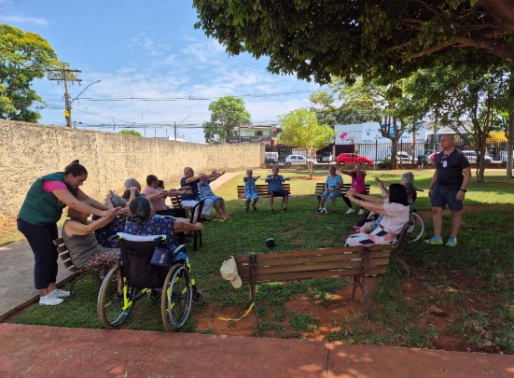  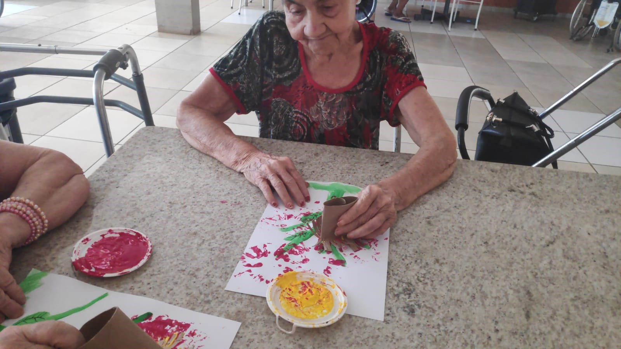 | 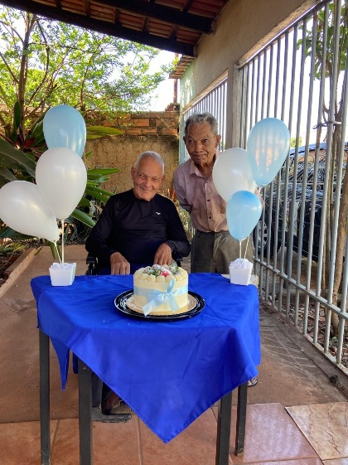 | 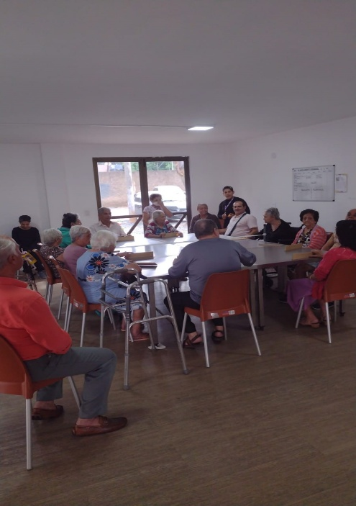
CISF (ILPI): Atividades Físicas (Funcional e alongamento) | CISF (ILPI): Comemoração de aniversário com familiares da pessoa idosa | CISF ( ILPI / Centro Dia): Atividades Socioculturais (Atividades lúdicas)

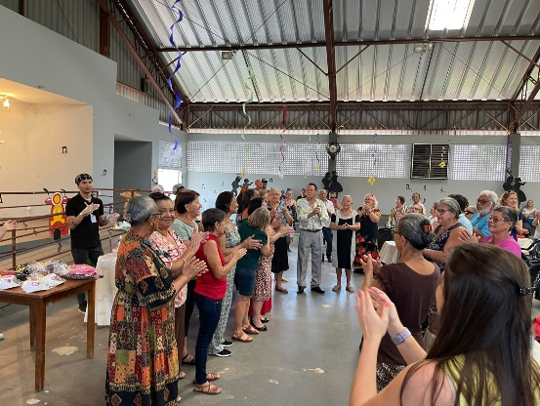 | 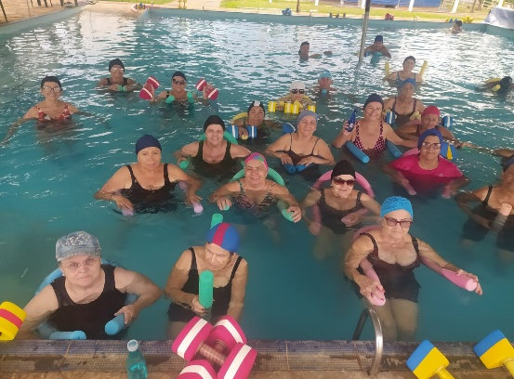 | 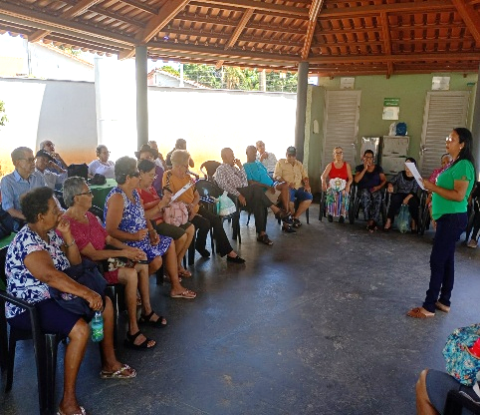
CISF (Casa Lar / SCFV ): Atividades Socioculturais (Aniversariantes do mês) | CISF (Casa Lar / SCFV ): Atividades Físicas (Hidroginástica) | CIVV (Casa Lar / SCFV): Atividades Socioeducativas (Roda de Conversa)

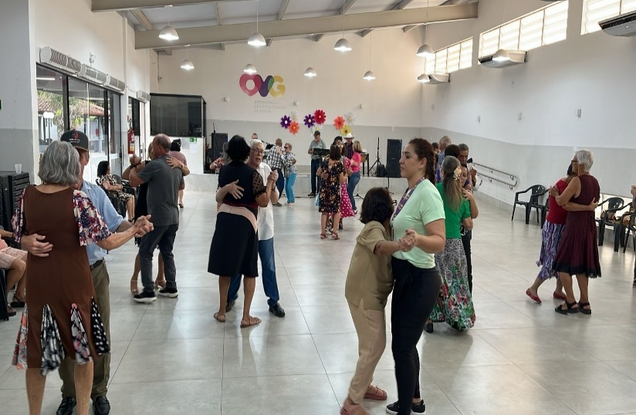 | 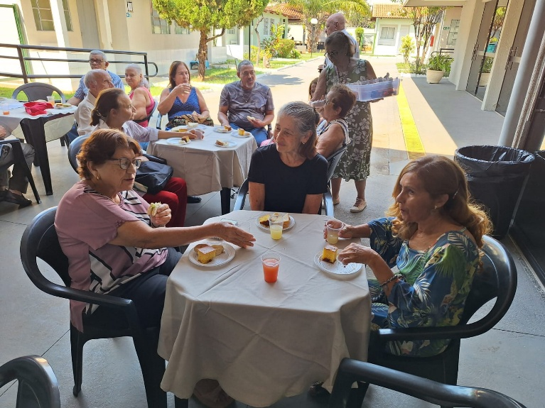
CIVV (Casa Lar e SCFV): Atividades Físicas (Dança) | CIVV (Casa Lar / SCFV): Atividades Socioculturais (Celebração do Dia da Pessoa Idosa)

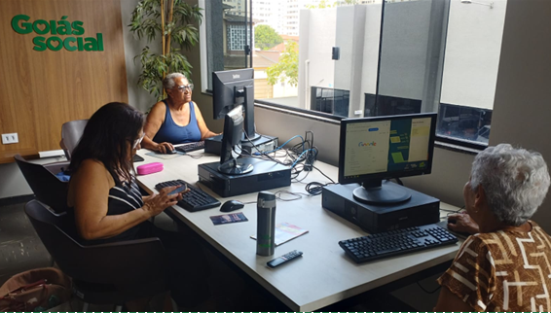 | 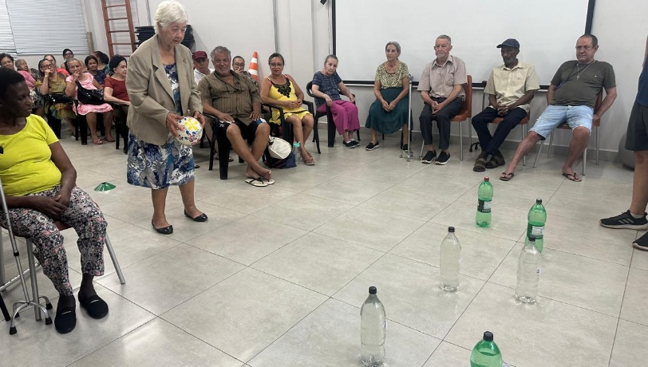
EBV I (SCFV / Centro Dia): Inclusão Digital | EBV I (SCFV / Centro Dia): Atividades Socioeducativas (Atividades lúdicas)

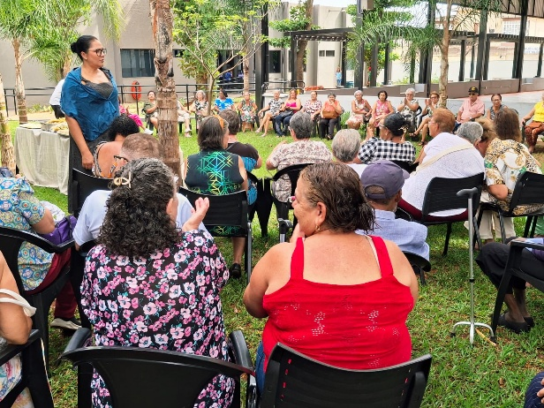 | 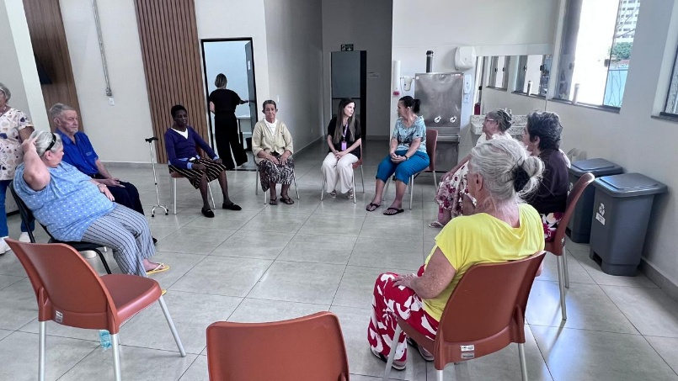
EBV I (SCFV / Centro Dia): Atividade Socioeducativa (Roda de Conversa sobre Direitos dos Idosos) | EBV I (SCFV / Centro Dia): Atendimento do Serviço Social

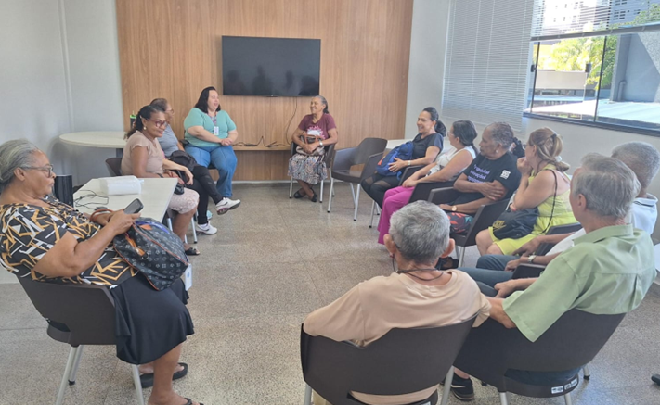 | 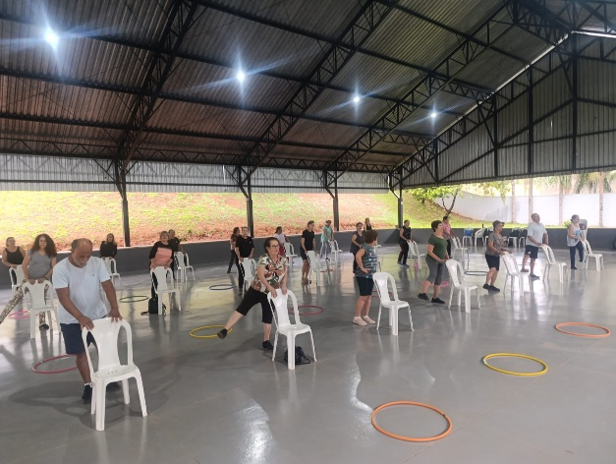
EBV II (SCFV): Atividade Socioeducativa (Roda de Conversa) | EBV II (SCFV / Centro Dia): Atividades Físicas (Treinamento Funcional)

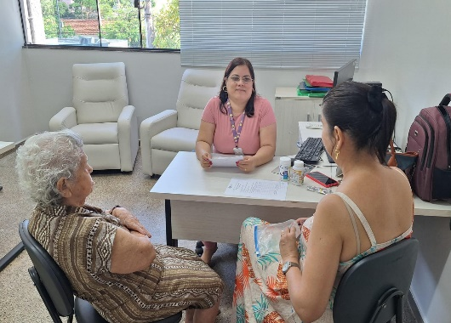 | 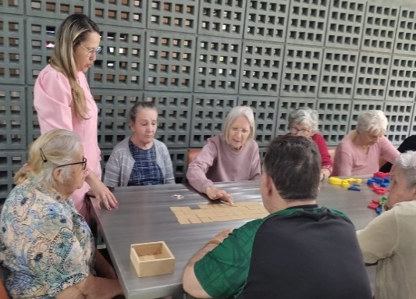 | 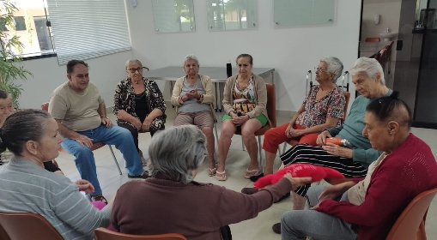
EBV II (SCFV / Centro Dia): Atendimento do Serviço Social | EBV II (SCFV): Atividades Socioeducativas (Jogos Educativos) | EBV II (Centro Dia): Atividades Socioculturais (Atividades lúdicas)

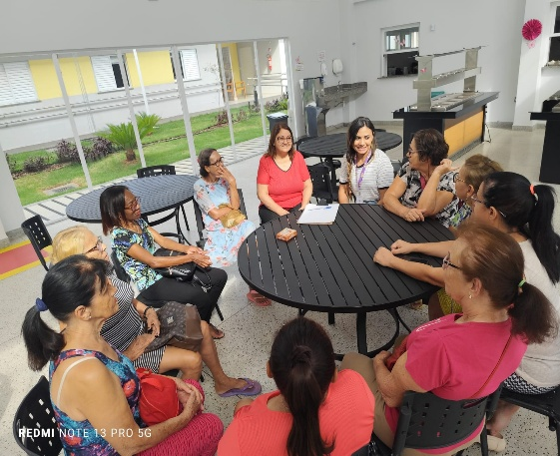 | 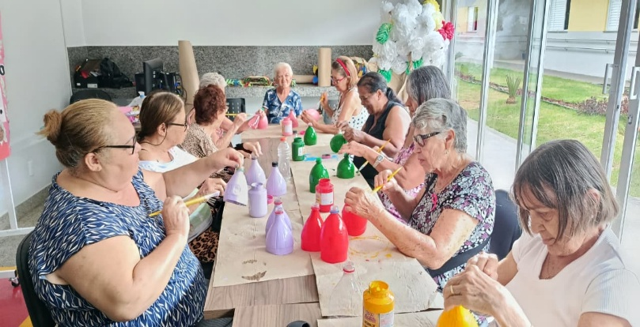
EBV III (SCFV / Casa Lar): Atendimento em grupo da Psicologia | EBV III (SCFV / Casa Lar): Atividade Sociocultural (Oficina de Artesanato)

 | 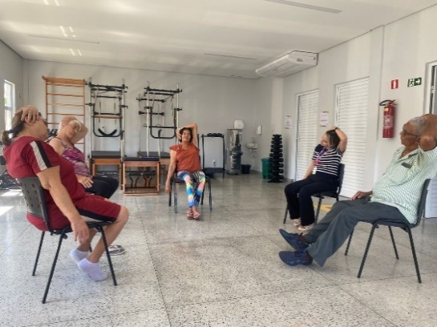  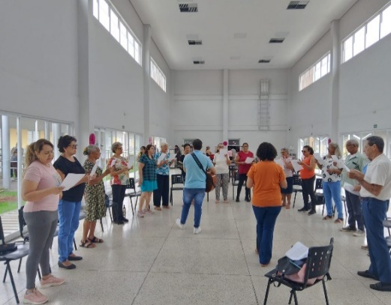 | 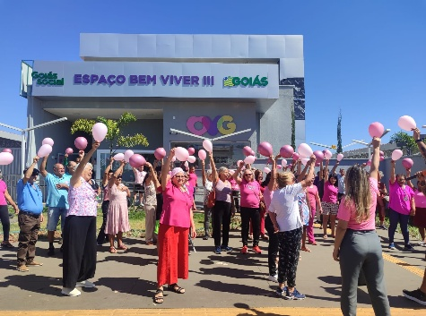
EBV III (Casa Lar): Musicoterapia | EBV III (Casa Lar): Promoção e Atenção à Saúde (Fisioterapia) | EBV III (SCFV / Casa Lar): Atividade Socioeducativa (Outubro Rosa)

ORGANIZAÇÃO DAS VOLUNTÁRIAS DE GOIÁS
RELATÓRIO GERENCIAL MENSAL DE EXECUÇÃO - 25º Termo Aditivo
PROGRAMA JUVENTUDE TECENDO O FUTURO - PJTF

PLANO DE TRABALHO - EIXO 1: AÇÕES DE ATENDIMENTO / UNIDADE EXECUTORA: CENTRO DA JUVENTUDE TECENDO O FUTURO (CJTF) - PROGRAMA JUVENTUDE TECENDO O FUTURO (PJTF)
MÊS DE REFERÊNCIA: OUTUBRO / 2025
OPERACIONALIZAÇÃO DAS AÇÕES DE PROTEÇÃO SOCIAL

1. INDICADORES ESTATÍSTICOS QUE PERMITAM AVALIAÇÃO QUANTITATIVA E QUALITATIVA DO DESEMPENHO E DO CUMPRIMENTO DAS METAS PACTUADAS (H.1 RN nº 04/2025 - TCE-GO)
PROTEÇÃO SOCIAL BÁSICA E AÇÕES DE PROMOÇÃO DA INTEGRAÇÃO AO MUNDOO DO TRABALHO
SERVIÇO DE CONVIVÊNCIA E FORTALECIMENTO DE VÍNCULOS E INTEGRAÇÃO AO MUNDO DO TRABALHO
UNIDADE EXECUTORA |  | ESPECIFICAÇÃO | METAS FÍSICAS
 |  | ESPECIFICAÇÃO | Prevista | Realizada
CENTRO DA JUVENTUDE TECENDO O FUTURO - CJTF |  | Número adolescentes e jovens atendidos no Programa Juventude Tecendo o Futuro/mês | 520 | 781

2. MEDIDAS IMPLEMENTADAS COM VISTAS AO SANEAMENTO DE EVENTUAIS DISFUNÇÕES ESTRUTURAIS QUE PREJUDICARAM OU INVIABILIZARAM O ALCANCE DAS METAS FIXADAS (H.4 RN nº 04/2025 - TCE-GO)
Causa: Em outubro, o Programa Juventude Tecendo o Futuro (PJTF) superou a meta estabelecida, alcançando 150% do previsto, resultado atribuído à busca ativa contínua e ao início de novos ciclos de oficinas.
Medidas implementadas/a implementar: Como a meta foi ultrapassada, não há medidas saneadoras a serem implementadas.
Prazo para tratar a causa: Não há prazo.

3. EXECUÇÃO DOS PROGRAMAS DE TRABALHO PROPOSTOS, COM ESCLARECIMENTOS, SE FOR O CASO, SOBRE AS CAUSAS QUE INVIABILIZARAM O PLENO CUMPRIMENTO DAS METAS ESTABELECIDAS (H.2 RN nº 04/2025 - TCE-GO)
O Programa Juventude Tecendo o Futuro (PJTF) tem como objetivo o fortalecimento de vínculos familiares e sociais, a promoção de oportunidades de acesso à renda e a integração ao mundo do trabalho. O público-alvo do programa são jovens de 12 a 21 anos, oportunizando ações para redução da vulnerabilidade e risco social.

Os serviços oferecidos e a quantidade de beneficiários estão descritos de forma resumida na tabela 1 abaixo:

Tabela 1: Resumo dos serviços realizados no PJTF

Serviços oferecidos | Quantidade de inscritos nas atividades
Acompanhamento Serviço Social | 267
Atendimento de Psicologia | 182
Atividades Socioeducativas | 559
Atividades Socioculturais | 107
Atividades de Inclusão Digital | 327
Atividades Físicas | 262

Outros Serviços | Quantidade
Nutrição - Refeições e Lanches | 8.487
Benefícios ofertados da OVG | 160
Vale-transporte | 3.952

No mês de outubro, foi registrado o início de novas turmas como visto na Tabela 2, abaixo:

Tabela 2: Cursos e oficinas iniciadas no mês

Serviços oferecidos | Quantidade de beneficiários | Quantidade de Grupos
Inglês - Módulo I Capacitação | 19 | 2
Oficina em Design Gráfico - Módulo I Capacitação | 8 | 1
Informática Fundamental | 41 | 2
Robótica I | 44 | 3
Robótica II | 41 | 3
Robótica III | 33 | 2
Oficina em Design Gráfico - Ilustração Digital | 5 | 1

Grupo de Convivência e Fortalecimento de Vínculos

Tabela 3: Atendimentos nos Grupos de Convivência

Serviços oferecidos | Quantidade de beneficiários | Quantidade de Grupos
Grupo de Convivência | 42 | 2

O Grupo de Convivência manteve suas atividades em outubro com foco no eixo temático da Participação Social, incentivando adolescentes e jovens a se envolverem em decisões coletivas e a reconhecerem seus papéis no grupo. As ações promoveram o sentimento de pertencimento e valorizaram a escuta por meio de dinâmicas interativas que fortaleceram a cooperação e o diálogo. Entre as atividades, destacaram-se os jogos “A Cidade Dorme” e “O Impostor”, que estimularam o raciocínio coletivo, a comunicação, a confiança e proporcionaram momentos de integração e descontração.

As atividades também incluíram práticas lúdicas na quadra de esportes e a produção coletiva das decorações de Halloween, idealizadas e executadas pelos próprios beneficiários. Essas experiências fortaleceram o protagonismo juvenil e a criatividade, além de incentivarem a convivência saudável e o trabalho em equipe. As ações reafirmaram o compromisso do SCFV em oferecer espaços de convivência e expressão, onde os jovens exercitam sua autonomia e fortalecem vínculos sociais, comunitários e afetivos.

Atividades de Atendimento e Acompanhamento do Serviço Social

Tabela 4: Atendimentos individuais e em grupo do Serviço Social

Serviços oferecidos | Quantidade de beneficiários | Quantidade de Famílias atendidas (grupo familiar)
Acompanhamento Serviço Social | 267 | 73

O setor de Serviço Social desenvolveu ações de escuta qualificada, orientação e acompanhamento sociofamiliar, com foco no fortalecimento de vínculos e no acesso a direitos. Os atendimentos individuais e coletivos foram realizados com ética e empatia, possibilitando o acolhimento das demandas dos beneficiários e suas famílias. As entrevistas sociais e o levantamento socioeconômico seguiram como instrumentos para o ingresso no Programa Juventude Tecendo o Futuro, permitindo diagnósticos precisos e intervenções adequadas ao perfil de cada participante.

As visitas domiciliares e institucionais ampliaram a compreensão das realidades familiares e fortaleceram a articulação com a rede local, com destaque para a visita ao Colégio Estadual da Polícia Militar de Goiás do Setor Palmito, que promoveu a busca ativa e a divulgação do Programa.

Além disso, a equipe manteve articulação com diversos serviços, como a Gerência de Benefícios Sociais (GBS) da OVG, os Centros de Atenção Psicossocial (CAPS), os Centros de Referência de Assistência Social (CRAS) e o Conselho Tutelar, viabilizando o atendimento integral das famílias. A entrega de benefícios eventuais, como cestas de hortifrútis, alimentos e filtros de barro, reforçou a dimensão protetiva das ações.

Atividades de Atendimento e Acompanhamento da Psicologia

Tabela 5: Atendimentos individuais e em grupo de Psicologia

Serviços oferecidos | Quantidade de Beneficiários | Quantidade de Famílias atendidas (grupo familiar)
Atendimento de Psicologia | 182 | 38

No âmbito dos atendimentos de Psicologia, as ações concentraram-se no acolhimento, escuta ativa e acompanhamento socioemocional de adolescentes, jovens e famílias. As intervenções promoveram o cuidado com a saúde mental, o fortalecimento de vínculos e o desenvolvimento pessoal e social. Foram realizadas entrevistas de perfil com novos beneficiários, mediações de conflitos e suporte emocional, com foco na escuta empática e na construção de estratégias de enfrentamento saudáveis.

A psicoeducação foi utilizada como ferramenta para fomentar o autoconhecimento e o autocuidado, promovendo reflexões sobre as emoções e o impacto das atitudes no convívio social. Também foram realizados grupos temáticos voltados à integração, à convivência e à promoção de competências socioemocionais, articulados ao Serviço de Convivência e Fortalecimento de Vínculos e às ações de preparação para o mundo do trabalho.

As orientações e encaminhamentos pertinentes à rede de apoio foram conduzidos conforme as demandas apresentadas. As ações do setor demonstraram impacto positivo na autoestima e na autonomia dos beneficiários, contribuindo para trajetórias mais equilibradas e fortalecidas no âmbito pessoal, familiar e profissional.

Atividades Socioeducativas e Ações de Promoção e Integração ao Mundo do Trabalho

Tabela 6: Atendimentos das atividades socioeducativas e de Integração ao Mundo do Trabalho

Serviços oferecidos | Beneficiários | Quantidade de Grupos/Turmas
Reunião de Acolhida | 19 | 2
Caminhos para o Futuro | 36 | 1
Encontro da Família | 207 | 1
Atividade Socioeducativa - Higiene pessoal e autocuidado | 112 | 2

Serviços oferecidos | Beneficiários | Quantidade de Grupos/Turmas
Atividade Socioeducativa - Campanha de Outubro Rosa - Combate ao Câncer de Mama e Colo de Útero | 119 | 2
Atividade Socioeducativa - Transtornos Alimentares (Dismórfico Corporal) | 66 | 1
TOTAL | 559 | 9

Foi realizada a reunião de acolhida com os novos beneficiários do Programa Juventude Tecendo o Futuro, com o objetivo de apresentar normas de convivência, esclarecer regras da unidade e reforçar os benefícios oferecidos. A atividade incluiu uma dinâmica pedagógica de integração, favorecendo o sentimento de pertencimento e a construção de vínculos entre os jovens e a equipe técnica, em um ambiente pautado no respeito, na corresponsabilidade e na valorização da convivência coletiva.

Também foi promovida uma atividade teatral sobre o tema “Higiene Pessoal”, desenvolvida de forma lúdica e interativa. A ação buscou conscientizar os jovens sobre os cuidados com o corpo, a higiene bucal e a adoção de hábitos saudáveis, destacando a importância da prevenção e do protagonismo juvenil na promoção da saúde.

O Serviço Social conduziu a atividade socioeducativa “Prevenção da Gravidez na Adolescência”, em parceria com acadêmicos de Medicina da Universidade de Rio Verde. O encontro ampliou o conhecimento dos jovens sobre métodos contraceptivos e Infecções Sexualmente Transmissíveis, incentivando o diálogo aberto e a autonomia nas decisões relacionadas à saúde sexual e reprodutiva.

A equipe de Psicologia, em parceria com o setor de Nutrição, realizou atividade socioeducativa sobre Transtorno Dismórfico Corporal, abordando os impactos dos padrões estéticos na autoestima, a comparação social e a importância do equilíbrio entre corpo, mente e alimentação saudável, promovendo reflexão e autoaceitação.

Foi realizada atividade socioeducativa em alusão ao “Outubro Rosa”, voltada à conscientização dos adolescentes sobre a importância do autocuidado e da prevenção ao Câncer de Mama e Colo de Útero. Combinando informações acessíveis, troca de percepções e reflexões sobre saúde, corpo e autocuidado, a ação foi efetivada de modo dinâmico e lúdico, fortalecendo a compreensão dos jovens acerca da relevância da prevenção e promovendo o engajamento crítico diante de temáticas de saúde que atravessam a vida em comunidade.

O Encontro da Família, com a temática “Circo & Brincadeiras - Espetáculo do Bem”, reuniu apresentações artísticas, atividades recreativas e oficinas, fortalecendo os vínculos entre beneficiários, famílias e equipe do Centro da Juventude. A programação contou com espetáculo circense, oficinas de pipa, balão e pintura facial, além de pipoca, algodão-doce, churros e brinquedos infláveis.

No eixo Integração ao Mundo do Trabalho, o setor de Psicologia atuou na divulgação e orientação para o processo seletivo de Estágio de Nível Médio do INSS, auxiliando nas inscrições e fortalecendo autonomia, responsabilidade e autoconfiança dos jovens diante das oportunidades profissionais.

O projeto Caminhos para o Futuro - Jornada Universitária, em parceria com o Instituto Equatorial, seguiu com oficinas de Redação, Ciências Humanas e Matemática, além de workshop sobre manejo do estresse, concluindo o mês com uma cerimônia de encerramento que reconheceu o empenho e as conquistas dos jovens, reforçando o estímulo ao desenvolvimento acadêmico e profissional. A iniciativa consolidou-se como um espaço de fortalecimento do protagonismo e da preparação para os desafios acadêmicos e profissionais, reforçando o papel do Centro da Juventude como promotor de oportunidades e estímulo ao desenvolvimento integral dos beneficiários.

Atividades Socioculturais

Tabela 7: Atendimentos das atividades socioculturais

Serviços oferecidos | Beneficiários | Quantidade de Grupos/Turmas
Oficina de Corte e Costura | 19 | 4
Oficina de Trabalhos Manuais e Artesanato | 28 | 4
Oficina de Capacitação em Língua Inglesa I | 21 | 3
Oficina de Capacitação em Língua Inglesa II | 16 | 2
Oficina de Capacitação em Língua Inglesa III | 5 | 1
Oficina de Capacitação em Dança | 5 | 1
Oficina Criativa em Dança | 13 | 2
TOTAL | 107 | 17

As Oficinas de Trabalhos Manuais e Artesanato desenvolveram atividades como bordado em fuxico, customização de roupas, ponto cruz em etamine, bico de crochê, macramê, pintura em potes de vidro recicláveis, confecção de amigurumis e decoração temática de Halloween. As propostas valorizaram o artesanato como expressão cultural e política, estimulando reflexões sobre identidade, economia solidária e sustentabilidade. O trabalho manual foi utilizado como recurso de expressão simbólica e emocional, favorecendo bem-estar, concentração e autoconhecimento, enquanto as práticas coletivas fortaleceram a cooperação e o senso de pertencimento. Em referência ao Outubro Rosa, foram produzidas frases motivacionais e enfeites.

A Oficina Criativa em Dança deu continuidade ao ciclo priorizando o reconhecimento das individualidades e a valorização das expressões pessoais dos beneficiários. As aulas exploraram coordenação motora, musicalidade e improvisação, estimulando a liberdade de movimento e a confiança corporal. Os exercícios de percepção rítmica e jogos coreográficos possibilitaram o desenvolvimento da expressividade e o fortalecimento da autoestima.

A Oficina de Capacitação em Dança intensificou os ensaios e as criações coreográficas em preparação para as apresentações realizadas na Unidade. Paralelamente, os beneficiários participaram de uma vivência de criação autoral, na qual desenvolveram solos individuais aplicando fundamentos de dança contemporânea, musicalidade e princípios do método Laban. As apresentações demonstraram evolução técnica e emocional, reforçando o protagonismo dos jovens e a potência da arte como instrumento de transformação e pertencimento.

As turmas do Ateliê de Costura concluíram a confecção de peças como calças, vestidos, jaquetas e camisetas, passando por todas as etapas, da modelagem ao acabamento. O processo ampliou habilidades técnicas e autonomia criativa, culminando em um desfile que valorizou a dedicação dos participantes e reforçou a integração do grupo.

As Oficinas de Língua Inglesa foram concluídas com avaliações orais e escritas, nas quais os beneficiários demonstraram habilidades em leitura, escrita e conversação. O processo reforçou a autoconfiança, o comprometimento e o reconhecimento dos avanços individuais.

Atividades de Inclusão Digital

Tabela 8: Atendimentos das atividades de Inclusão Digital

Serviços oferecidos | Beneficiários | Quantidade de Grupos/Turmas
Curso de Informática Fundamental | 73 | 4
Robótica módulo I | 44 | 3
Robótica módulo II | 41 | 3
Robótica módulo III | 33 | 2

Serviços oferecidos | Beneficiários | Quantidade de Grupos/Turmas
Oficina em Inteligência Artificial | 16 | 1
Oficina Criativa em Inteligência Artificial | 38 | 2
Oficina em Design Gráfico - Iniciante | 38 | 3
Oficina em Design Gráfico - Intermediário | 39 | 4
Oficina em Design Gráfico - Ilustração Digital | 5 | 1
TOTAL | 327 | 23

As atividades de Inclusão Digital avançaram de forma expressiva, consolidando o desenvolvimento técnico, criativo e cognitivo dos beneficiários. Nas oficinas de Design Gráfico com Canva, os encontros foram destinados à conclusão e apresentação do projeto final, o “Vídeo Promocional do Dia das Crianças”, marcando o encerramento do módulo com a aplicação prática de conhecimentos como teoria das cores, tipografia, hierarquia visual e narrativa audiovisual. Os vídeos foram apresentados em sala, com feedbacks construtivos, evidenciando ganhos em criatividade, domínio técnico e autonomia digital.

No Módulo 2 - Branding e Identidade Visual da Oficina de Design Gráfico, os participantes exploraram os conceitos de marca pessoal, arquétipos e propósito. As atividades abrangeram desde a criação de moodboards e rascunhos até o desenvolvimento de logotipos, manuais de marca e portfólios digitais no Canva. A experiência estimulou a autonomia criativa e o pensamento estratégico, resultando em produções autorais de alta qualidade. O destaque do ciclo foi a excelência dos Manuais de Marca, que evidenciaram amadurecimento técnico e sólida compreensão sobre consistência visual e posicionamento no mercado.

A Oficina de Inteligência Artificial (IA) seguiu com o propósito de introduzir conceitos aplicados da tecnologia e sua relação com o mundo do trabalho. As aulas abordaram fundamentos práticos de IA, com e sem programação, enfatizando seu papel como ferramenta de inovação e resolução de problemas. A oficina contribuiu para desenvolver raciocínio lógico, pensamento crítico e capacidade de análise, evidenciando o potencial transformador da IA no desenvolvimento de competências do século XXI.

A Oficina Criativa de IA também integrou teoria, matemática e programação na criação de protótipos funcionais. Os participantes foram desafiados a identificar problemas do cotidiano e desenvolver soluções tecnológicas, aplicando códigos de programação e fortalecendo competências como colaboração, raciocínio lógico e protagonismo.

Teve início um novo ciclo das oficinas de Robótica - Níveis I, II e III, em parceria com a Secretaria de Ciência, Tecnologia e Inovação (SECTI) e o Instituto Federal de Goiás (IFGO). As atividades introduziram os beneficiários à lógica computacional, eletrônica e automação, estimulando o pensamento científico e a resolução criativa de problemas. A divisão por níveis permitiu avanços conforme o domínio técnico de cada grupo e as turmas iniciaram os preparativos para novos projetos e protótipos, consolidando a robótica como ferramenta educativa integrada à inovação e ao protagonismo juvenil.

Além disso, 2 novas turmas de Informática Fundamental foram iniciadas, ampliando o acesso às tecnologias e introduzindo os participantes ao ambiente digital, ao uso de ferramentas básicas e a conteúdos como hardware, software, digitação, organização de arquivos e aplicativos de escritório. As novas turmas contribuíram para o aprendizado colaborativo e a autonomia tecnológica.

Atividades Físicas

Tabela 9: Atendimentos das atividades Físicas

Serviços oferecidos | Beneficiários | Quantidade de Grupos/Turmas
Basquete | 20 | 2
Futsal | 54 | 4
Jiu-Jitsu | 26 | 2
Karatê | 22 | 12
Vôlei | 66 | 7
Natação | 74 | 12
TOTAL | 262 | 39

As aulas de Natação mantiveram foco na adaptação ao meio líquido, com atividades de respiração controlada, flutuação em decúbito dorsal e ventral, mergulhos e exercícios educativos dos estilos crawl e costas. Foram realizados treinos de pernada, braçada, giros, cambalhotas, respiração lateral e frontal e saltos, desenvolvendo habilidades motoras e aprimorando o condicionamento físico. Além do aspecto técnico, observou-se avanço significativo no desenvolvimento psicossocial dos participantes, com aumento da autoconfiança, superação de medos e fortalecimento da cooperação, especialmente em atividades em duplas e revezamentos. As aulas tornaram-se um espaço de socialização e acolhimento, favorecendo autoestima, disciplina e persistência.

As atividades de quadra Futsal, Vôlei e Basquete seguiram com elevada adesão, consolidando-se como espaços de convivência e aprendizado coletivo. As práticas esportivas priorizaram o desenvolvimento técnico, o trabalho em equipe e o respeito às regras, promovendo integração, cooperação e lazer. Além de melhorar coordenação motora, resistência e raciocínio estratégico, as vivências esportivas contribuíram para a internalização de valores como empatia, respeito e espírito coletivo.

Nas aulas de artes marciais, Karatê e Jiu-Jitsu, realizadas em parceria com a Secretaria de Estado de Esporte e Lazer, os beneficiários aprofundaram fundamentos de postura, disciplina, concentração e controle corporal. As práticas abordaram princípios básicos das modalidades e técnicas de defesa pessoal, estimulando coordenação motora, equilíbrio emocional e autocontrole. O treino regular favoreceu autoconfiança, resiliência e respeito mútuo, reforçando valores como superação e autocontrole, além de oferecer aos jovens um meio saudável de expressão e canalização de energia.

4. INDICADORES DE GESTÃO QUE PERMITAM AFERIR A EFICIÊNCIA, EFICÁCIA, ECONOMICIDADE, QUALIDADE E PRODUTIVIDADE DA ATUAÇÃO DA ENTIDADE, LEVANDO-SE EM CONTA OS RESULTADOS QUANTITATIVOS E QUALITATIVOS ALCANÇADOS PELA INSTITUIÇÃO (H.3 RN nº 04/2025 - TCE-GO)
De acordo com a Sistemática de Acompanhamento e Avaliação dos Indicadores do Contrato de Gestão entre SEAD e OVG (Anexo IV), os Indicadores de Gestão, nomeados Indicadores de Desempenho, são apresentados semestralmente, nos meses de julho, referente ao primeiro semestre, e janeiro, referente ao segundo semestre.

Goiânia, outubro de 2025.
Luís Maurício Bessa Scartezini | Janine Almeida Silva Zaiden  Diretora de Planejamento e Gestão
Gerente de Planejamento
Rúbia Erika Prado Cardoso | Jarmund Nasser Júnior
Diretora de Programas para Juventude | Diretor Administrativo e Financeiro
Adryanna Leonor Melo de Oliveira Caiado
Diretora Geral

ANEXO - FOTOS E LEGENDAS DE AÇÕES REALIZADAS NO MÊS DE REFERÊNCIA
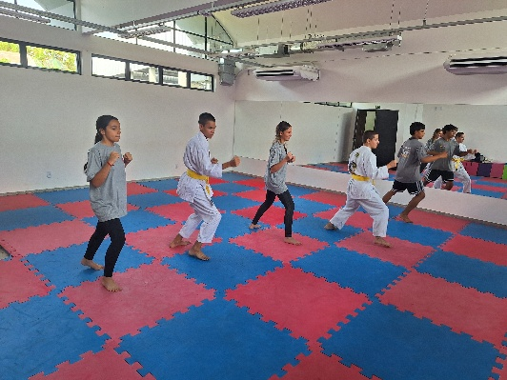 | 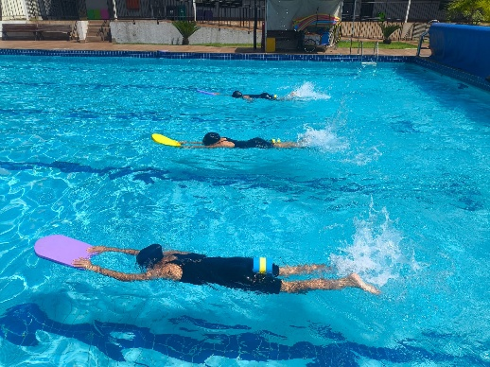 | 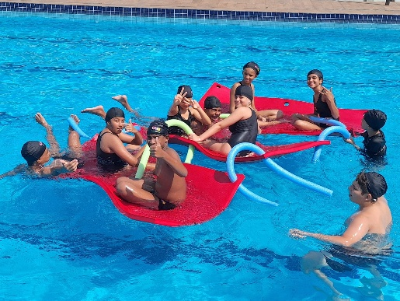
Atividades Físicas: Karatê | Atividades Físicas: Natação | Atividades Físicas: Natação

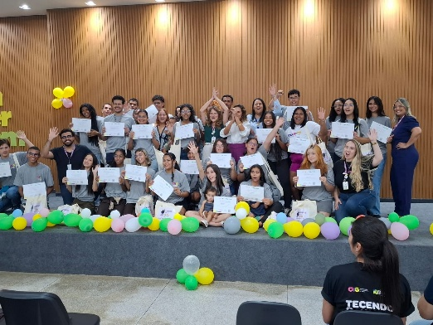  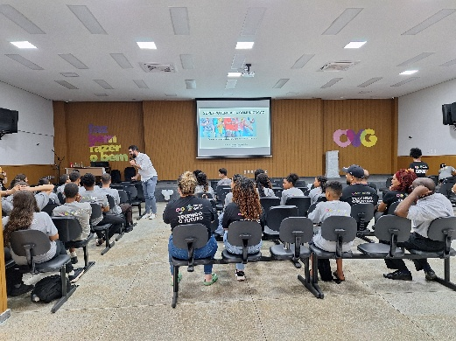 | 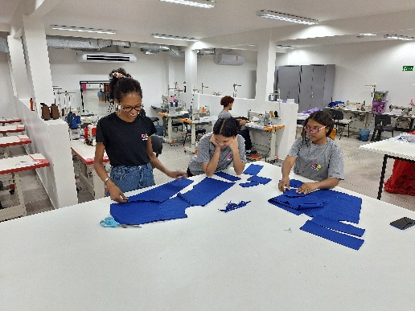 | 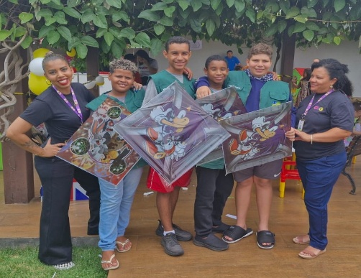
Atividades Socioeducativas e de Integração ao Mundo do Trabalho: Finalização do projeto Caminhos para o Futuro | Atividades Socioculturais: Oficina de Corte e Costura | Atividades Socioeducativas: Encontro da Família - Espetáculo do Bem

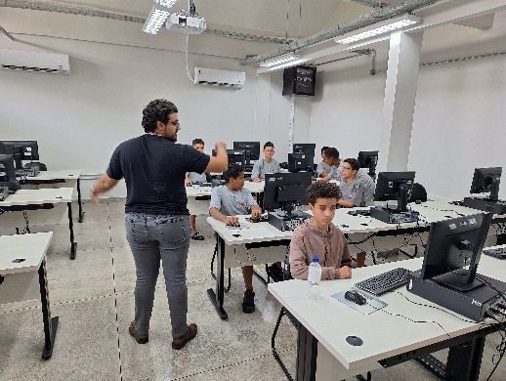 | 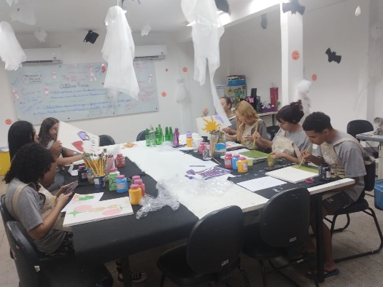 | 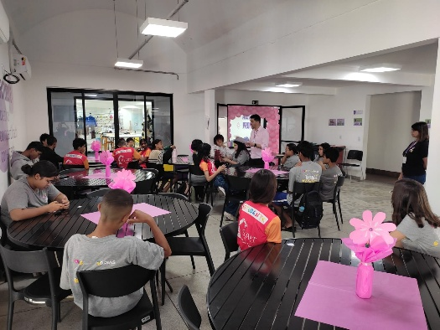
Atividades de Inclusão Digital: Oficina de Inteligência Artificial | Atividades Socioculturais: Oficina de Trabalhos Manuais e Artesanato | Atividade Socioeducativa: Outubro Rosa

ORGANIZAÇÃO DAS VOLUNTÁRIAS DE GOIÁS
RELATÓRIO GERENCIAL MENSAL DE EXECUÇÃO - 25º Termo Aditivo
PROGRAMA MENINAS DE LUZ - PML

PLANO DE TRABALHO - EIXO 1: AÇÕES DE ATENDIMENTO / UNIDADE EXECUTORA: CENTRO DA JUVENTUDE TECENDO O FUTURO (CFJT) - PROGRAMA MENINAS DE LUZ (PML)
MÊS DE REFERÊNCIA: OUTUBRO / 2025
OPERACIONALIZAÇÃO DAS AÇÕES DE PROTEÇÃO SOCIAL

1. INDICADORES ESTATÍSTICOS QUE PERMITAM AVALIAÇÃO QUANTITATIVA E QUALITATIVA DO DESEMPENHO E DO CUMPRIMENTO DAS METAS PACTUADAS (H.1 RN nº 04/2025 - TCE-GO)
PROTEÇÃO SOCIAL BÁSICA
SERVIÇO DE CONVIVÊNCIA E FORTALECIMENTO DE VÍNCULOS
UNIDADE EXECUTORA | ESPECIFICAÇÃO | METAS FÍSICAS
UNIDADE EXECUTORA | ESPECIFICAÇÃO | Prevista | Realizada
CENTRO DA JUVENTUDE TECENDO O FUTURO - CJTF | Número adolescentes e jovens atendidas no Programa Meninas de Luz/mês | 170 | 170

2. MEDIDAS IMPLEMENTADAS COM VISTAS AO SANEAMENTO DE EVENTUAIS DISFUNÇÕES ESTRUTURAIS QUE PREJUDICARAM OU INVIABILIZARAM O ALCANCE DAS METAS FIXADAS (H.4 RN nº 04/2025 - TCE-GO)
Causa: Em outubro, o Programa Meninas de Luz (PML) atingiu 100% da meta estabelecida. As ações de busca ativa continuaram sendo realizadas em unidades socioassistenciais, serviços de saúde e eventos estaduais, com o objetivo de ampliar o acolhimento de novas participantes e fortalecer o acompanhamento das jovens já inseridas no programa. Além disso, a procura espontânea manteve-se como uma importante forma de acesso ao serviço.
Medidas implementadas/a implementar: Como a meta foi ultrapassada, não há medidas saneadoras a serem implementadas.
Prazo para tratar a causa: Não há prazo.

3. EXECUÇÃO DOS PROGRAMAS DE TRABALHO PROPOSTOS, COM ESCLARECIMENTOS, SE FOR O CASO, SOBRE AS CAUSAS QUE INVIABILIZARAM O PLENO CUMPRIMENTO DAS METAS ESTABELECIDAS (H.2 RN nº 04/2025 - TCE-GO)
O Programa Meninas de Luz (PML), desenvolvido no Centro da Juventude Tecendo o Futuro (CJTF), é uma ação voltada ao acolhimento e ao desenvolvimento integral de gestantes e jovens mães, com idades entre 12 e 21 anos, inscritas ainda durante o período gestacional. Com o objetivo de promover cuidado, suporte e oportunidades, o programa disponibiliza um conjunto de atendimentos especializados que abrangem as dimensões físicas, emocionais e sociais da maternidade.

Por meio dessa proposta, o PML contribui para o bem-estar das participantes, fortalecendo vínculos de pertencimento, confiança e solidariedade. Além disso, estimula o desenvolvimento saudável das crianças e favorece a autonomia e o empoderamento das jovens mães, consolidando-se como um espaço de acolhida, aprendizado e fortalecimento comunitário.

A Tabela 1, a seguir, apresenta um resumo desses serviços e o número de beneficiárias contempladas.

Tabela 1: Serviços oferecidos no PML

Serviços oferecidos | Quantidade de gestantes e jovens mães atendidas
Acompanhamento Serviço Social | 139
Atendimento de Psicologia | 146
Atividades Socioeducativas e Culturais | 142
Orientação Nutricional | 10
Orientação Odontológica | 9
Atividades Físicas | 114
Grupos de Convivência e Fortalecimento de Vínculos
Em outubro, o Programa Meninas de Luz realizou encontros semanais com os grupos de convivência e fortalecimento de vínculos, voltados aos adolescentes de 15 a 17 anos e jovens de 18 a 21 anos. As atividades envolveram rodas de conversa, dinâmicas, vídeos educativos, leitura de textos e uso de materiais de campanhas nacionais, promovendo diálogo, reflexão e desenvolvimento psicossocial.

Os principais temas abordados foram:

- Sonhos e metas para o futuro: incentivo à continuidade dos estudos;
- Autonomia e responsabilidade: conciliação entre maternidade e adolescência;
- Inserção social e oportunidades: educação, qualificação e trabalho;
- Autoestima, autoconfiança e autocuidado.

Tabela 2: Grupos de gestantes iniciados no mês de outubro

Descrição | Data de Início | Quantidade de Adolescentes/Jovens
Grupo “Família Fortalecida” | 09/10/2025 | 46
Grupo “Intensivo” | 20/10/2025 | 5

Atividades de Atendimento e Acompanhamento do Serviço Social

Tabela 3: Atendimentos individuais e em grupo do Serviço Social

Nº de adolescentes/jovens atendidas | Atendimentos às adolescentes/jovens
139 | 236

O Serviço Social desenvolveu um conjunto de ações voltadas ao fortalecimento da proteção social e à promoção da cidadania das famílias atendidas. As atividades concentraram-se na identificação e no enfrentamento de situações de vulnerabilidade e risco social, por meio de acolhimento, atendimentos individualizados, visitas domiciliares e atividades coletivas nos territórios acompanhados.

As ações em grupo, como rodas de conversa e oficinas temáticas, são importantes instrumentos para o fortalecimento de vínculos familiares e comunitários, o incentivo ao protagonismo das adolescentes e jovens mães e o estímulo ao planejamento de projetos de vida. O acompanhamento social sistemático oferece atenção especial às gestantes adolescentes e jovens em situação de vulnerabilidade, assegurando suporte integral, prevenção de riscos e promoção da autonomia.

Além disso, houve articulação permanente com a rede socioassistencial e demais políticas públicas, possibilitando o encaminhamento das beneficiárias para serviços de proteção social, saúde e educação, ampliando o acesso a programas, benefícios e direitos.

Desta forma, as ações da assistência social contribuíram de maneira efetiva para o desenvolvimento integral e a inclusão social das participantes, promovendo trajetórias mais seguras e emancipatórias.

Atividades de Atendimento e Acompanhamento da Psicologia

Tabela 4: Atendimentos individuais e em grupo de Psicologia

Nº de adolescentes/jovens atendidas | Atendimentos às adolescentes/jovens
146 | 154

O Serviço de Psicologia promoveu, através de seus atendimentos, o bem-estar emocional e psicológico das participantes, por meio de uma abordagem integral, humanizada e centrada na escuta qualificada, na autonomia e na garantia de direitos.

Suas ações envolveram o acolhimento e fortalecimento da autoestima, educação em direitos e prevenção de violências, atendimento humanizado e integração multiprofissional para um cuidado completo às demandas biopsicossociais. Também se destacaram o estímulo ao vínculo mãe-bebê, o desenvolvimento de potencialidades individuais, o apoio emocional à gestação e o acompanhamento contínuo frente às demandas específicas das beneficiárias atendidas.

No período, foram realizados atendimentos individualizados, escutas familiares, grupos socioeducativos e visitas domiciliares, fortalecendo a atenção psicológica e o suporte emocional. Além disso, houve articulação com a rede de proteção social como Centros de Atenção Psicossocial (CAPS), Centros de Referência Especializado de Assistência Social (CREAS) e serviços de saúde, garantindo encaminhamentos e acompanhamentos adequados para a continuidade do cuidado.

Atividades Socioeducativas e Culturais

Tabela 5: Atendimentos das atividades socioeducativas e socioculturais

Nº de Adolescentes/Jovens atendidas | Quantidade de Atividades em Grupos
142 | 22

As ações socioeducativas foram planejadas para atender gestantes e jovens mães em situação de vulnerabilidade, por meio de escuta qualificada, acolhimento humanizado e orientação técnica. Em ambiente seguro e acolhedor, as participantes puderam expressar emoções, trocar experiências e fortalecer vínculos, integrando grupos de convivência, oficinas de artesanato e atividades educativas. Essas iniciativas promoveram o empoderamento feminino e ampliaram as redes de apoio das beneficiárias.

Ações do Outubro Rosa foram realizadas com foco na prevenção do câncer de mama e no autocuidado, incluindo palestra educativa e oficina de artesanato. A Pintura Gestacional promoveu a conexão entre mãe e bebê, fortalecendo o vínculo afetivo. O projeto Família Fortalecida reuniu gestantes, jovens mães e familiares em atividades sobre cuidado na primeira infância, com palestras e oficinas práticas. Oficinas de Artesanato foram realizadas integrando às discussões realizadas nos grupos, estimulando criatividades, habilidades psicomotoras e trocas de experiências através dos materiais e instrumentos disponíveis, como por exemplo a ecobag.

Outras ações de destaque incluíram a Oficina Culinária sobre alimentação saudável na gestação e no pós-parto; a Oficina de Planejamento Familiar, que abordou métodos contraceptivos e decisões conscientes sobre seus direitos reprodutivos. A ação Parto Seguro ofereceu orientações sobre o trabalho de parto e os direitos da gestante, promovendo autonomia e confiança, enquanto a atividade sobre Alterações Fisiológicas da Gestação ajudou as futuras mães a compreenderem as transformações naturais do corpo e a importância do autocuidado.

No Centro da Juventude Tecendo o Futuro foi realizado o Encontro da Família, em celebração ao Dia das Crianças, promovendo momentos de integração, alegria e fortalecimento de vínculos entre beneficiárias e familiares. A programação contou com o “Espetáculo do Bem”, apresentação circense com mensagens de solidariedade e respeito, que envolveu crianças, adolescentes e suas famílias. Além disso, oficinas de balão, pipa, pintura infantil, dentre outras, foram realizadas, integrando beneficiários e suas famílias em espaços de lazer e cultura.

O Projeto “Rede de Histórias”, apoiado pelo Criança Esperança, incentivou a leitura na infância, destacando seu papel no desenvolvimento cognitivo e emocional das crianças e valorizando o envolvimento da família nesse processo. Foram realizadas Oficinas de Artesanato, dinâmicas integrativas e entrega de livros literários, cumprindo com os objetivos do Projeto.

As ações reforçaram o compromisso do Programa Meninas de Luz com a promoção do cuidado integral, da autonomia feminina e da construção de vínculos afetivos saudáveis entre mães, bebês e famílias.

Atividades de Promoção do Bem-Estar e Qualidade de Vida

Orientação Nutricional

Tabela 6: Atendimentos da Nutrição

Nº de Adolescentes/Jovens atendidas | Quantidade de Grupos/Turmas
10 | 3

O setor de Nutrição desenvolveu ações voltadas à promoção da saúde e à segurança alimentar e nutricional das participantes, por meio de orientações individualizadas, atividades socioeducativas e fornecimento de refeições balanceadas.

Gestantes e jovens mães receberam orientação do estado nutricional, com orientações sobre hábitos alimentares e estratégias para otimizar a ingestão de nutrientes essenciais, prevenindo deficiências e promovendo a saúde materno-infantil.

Nas ações coletivas, destacaram-se as atividades educativas sobre “Introdução Alimentar: Quando e Como Iniciar”, voltadas ao incentivo de práticas saudáveis desde a primeira infância, e as Oficinas de Culinária e Rodas de Conversa, que abordaram receitas simples, aproveitamento integral dos alimentos e autonomia alimentar, fortalecendo o autocuidado nutricional.

Como parte do compromisso com a segurança alimentar e nutricional, foram oferecidas refeições balanceadas, lanches reforçados e almoço durante os encontros. Essa iniciativa, além de contribuir para a melhoria do estado nutricional das participantes, também promoveu inclusão social, acolhimento e o fortalecimento dos vínculos comunitários.

Orientação Odontológica

Tabela 7: Atendimentos da Odontologia

Nº de Adolescentes/Jovens atendidas | Quantidade de Grupos/Turmas
9 | 1

O setor de Odontologia realizou atendimentos voltados às gestantes, com foco na promoção da saúde bucal materno-infantil. Além das atividades socioeducativas, as participantes receberam orientações sobre cuidados bucais durante a gestação, com ênfase na prevenção de infecções, na manutenção da higiene oral e na relação entre a saúde bucal da mãe e o bem-estar do bebê. As ações contribuíram para a prevenção e o fortalecimento do cuidado contínuo e consciente desde o período gestacional.

Atividades Físicas

Tabela 8: Atendimentos das Atividades Físicas

Nº de Adolescentes/Jovens atendidas | Quantidade de Grupos/Turmas
114 | 16

O setor de Educação Física desenvolveu ações voltadas à promoção da saúde e do bem-estar das gestantes e jovens mães. Foram realizadas sessões de alongamento e hidroginástica, visando melhorar a postura, aliviar dores musculares, estimular a circulação e proporcionar relaxamento. As gestantes receberam orientações sobre a importância da prática regular de exercícios físicos durante a gestação e participaram de uma ação socioeducativa sobre as alterações hormonais e fisiológicas do período, reforçando os cuidados para uma gestação mais saudável.

Para as jovens mães, foram ofertadas atividades de hidroginástica adaptada, incentivando o retorno gradual ao exercício e o fortalecimento pós-parto. Também foram realizadas práticas de ofurô e natação para bebês, promovendo relaxamento, estímulo sensorial e fortalecimento do vínculo afetivo. As ações integradas contribuíram para o cuidado físico, emocional e social das mulheres e de seus bebês, fortalecendo uma maternidade ativa e saudável.

Articulações com a Rede, Visitas Técnicas e Parcerias
Estudantes do curso de Medicina da Universidade de Rio Verde (UNIRV) realizaram visita técnica ao Centro da Juventude Tecendo Futuro, sede dos Programas Meninas de Luz e Tecendo Futuro. A atividade proporcionou uma vivência prática sobre o funcionamento e o impacto social dos programas, destacando a importância do acolhimento e da promoção da saúde. Também foi concluído o Projeto Florescer, desenvolvido pela UNIRV, com ações socioeducativas e uma atividade social de encerramento, reafirmando a parceria entre as instituições.

As visitas domiciliares e institucionais constituíram uma ação essencial da equipe técnica, voltada ao acompanhamento contínuo, ao monitoramento das necessidades das famílias e ao fortalecimento da articulação com a rede de proteção social e de saúde. Essas ações reforçaram o compromisso com o acolhimento, a escuta qualificada e o trabalho intersetorial, garantindo atenção integral às participantes.

A equipe do Programa Meninas de Luz realizou visitas de monitoramento aos municípios parceiros para acompanhar as ações locais, fortalecer o diálogo com as equipes municipais e entregar kits de enxoval. Durante as visitas, foram discutidas estratégias de acolhimento, acompanhamento socioeducativo e ampliação do programa, reafirmando o compromisso com o suporte técnico e pedagógico contínuo. As observações evidenciaram o engajamento das equipes municipais na oferta de um atendimento humanizado e intersetorial, voltado à proteção social e à promoção de direitos, além de contribuírem para identificar boas práticas, desafios e aprimorar as metodologias de acompanhamento.

As ações nas maternidades no Hospital Estadual da Mulher (HEMU) e no Hospital das Clínicas (HC) tiveram como objetivo ampliar o alcance do Programa, com orientações práticas sobre o uso do sling, entrega de kits de enxoval, orientação das equipes técnicas locais e convite às jovens para inserção no Programa Meninas de Luz. Essa parceria reforçou o compromisso com o acompanhamento contínuo, o cuidado integral e a ampliação da rede de apoio, consolidando a atuação conjunta entre o Programa e as maternidades em prol da promoção da maternidade consciente e humanizada.

Tabela 9: Resumo de outros serviços oferecidos

Outros Serviços | Quantidade
Benefícios eventuais (enxoval e outros da OVG) | 422
Nutrição: Refeições/Lanches | 658
Vale transporte | 696

As ações e serviços destacados na tabela 9 complementaram as atividades desenvolvidas no Programa Meninas de Luz e refletem o apoio que é oferecido às famílias e às beneficiárias identificadas como mais vulneráveis.

4. INDICADORES DE GESTÃO QUE PERMITAM AFERIR A EFICIÊNCIA, EFICÁCIA, ECONOMICIDADE, QUALIDADE E PRODUTIVIDADE DA ATUAÇÃO DA ENTIDADE, LEVANDO-SE EM CONTA OS RESULTADOS QUANTITATIVOS E QUALITATIVOS ALCANÇADOS PELA INSTITUIÇÃO (H.3 RN nº 04/2025 - TCE-GO)
De acordo com a Sistemática de Acompanhamento e Avaliação dos Indicadores do Contrato de Gestão entre SEAD e OVG (Anexo IV), os Indicadores de Gestão, nomeados Indicadores de Desempenho, são apresentados semestralmente, nos meses de julho, referente ao primeiro semestre, e janeiro, referente ao segundo semestre.

Goiânia, outubro de 2025.
Luís Maurício Bessa Scartezini  Gerente de Planejamento |  | Janine Almeida Silva Zaiden  Diretora de Planejamento e Gestão
Rúbia Erika Prado Cardoso  Diretora de Programas para Juventude |  | Jarmund Nasser Júnior  Diretor Administrativo e Financeiro
Adryanna Leonor Melo de Oliveira Caiado
Diretora Geral

ANEXO - FOTOS E LEGENDAS DE AÇÕES REALIZADAS NO MÊS DE REFERÊNCIA
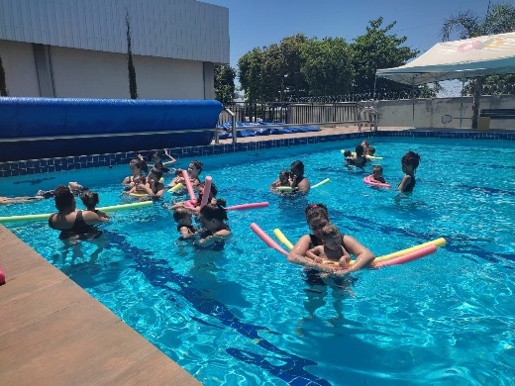 | 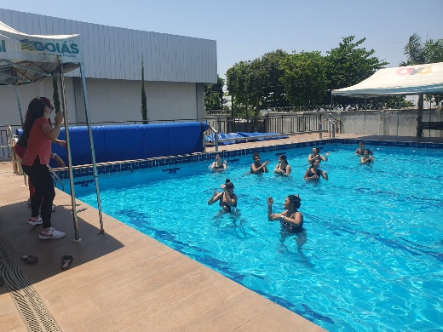 |  | 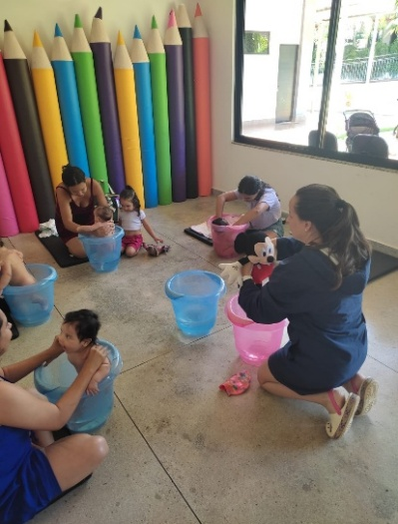
Atividade Física: Natação Mãe-Bebê | Atividade Física: Hidroginástica para Gestantes |  | Atividade Física: Ofurô com os bebês até 6 meses

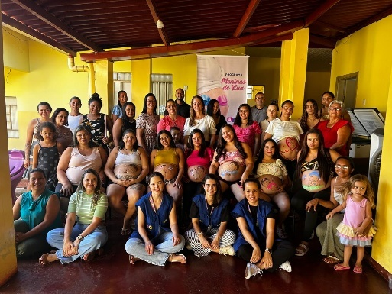 | 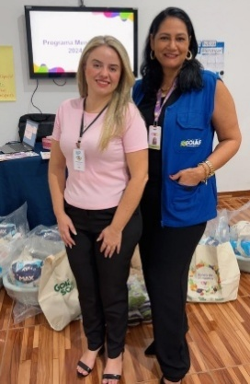 | 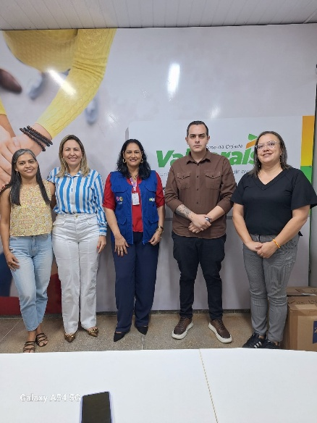
Extensão: PML no município de Caturaí | Extensão: PML no município de Caldas Novas | Extensão: PML no município de Valparaíso de Goiás

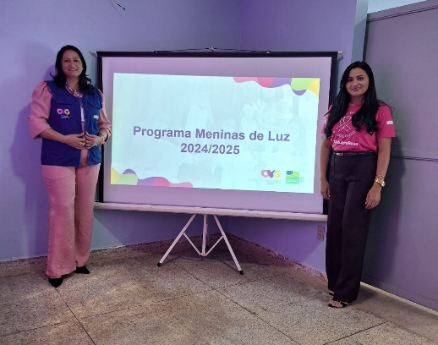 | 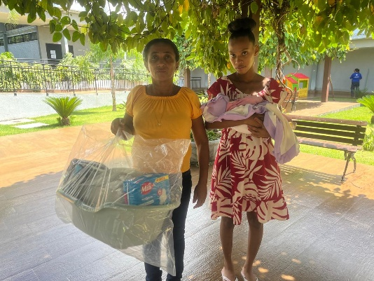 | 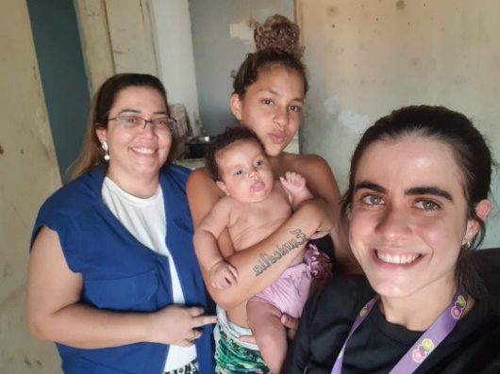
Extensão: PML no município de Ipiranga | Entrega de Enxoval | Visita Domiciliar

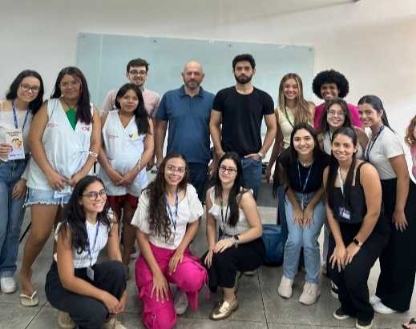 | 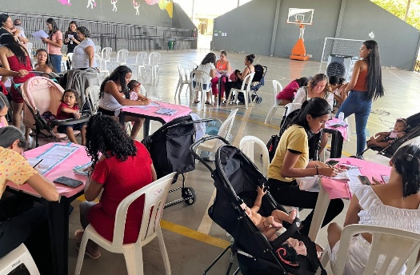 | 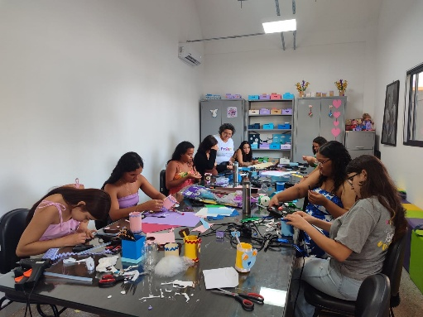
Atividades Socioeducativas e Culturais: Encerramento Projeto “Florescer” - UNIRV | Atividades Socioeducativas e Culturais: Oficina de Artesanato - Outubro Rosa | Atividades Socioeducativas e Culturais: Oficina de Artesanato - Projeto “Redes de Histórias”

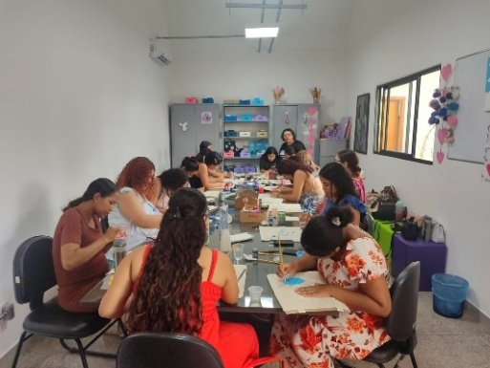 | 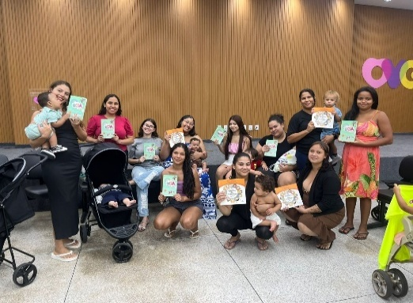 | 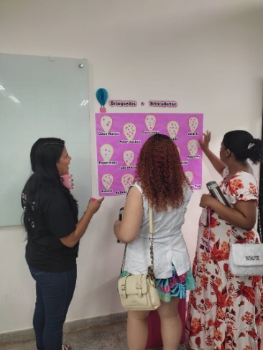
Atividades Socioeducativas e Culturais: Oficina de Artesanto - Pintura Ecobag | Atividades Socioeducativas e Culturais: Entrega do livro Os Direitos das Crianças segundo Ruth Rocha - Projeto “Redes de Histórias” | Atividades Socioeducativas e Culturais: Dinâmica integrativa - Brinquedos e brincadeiras no Projeto “Redes de Histórias”

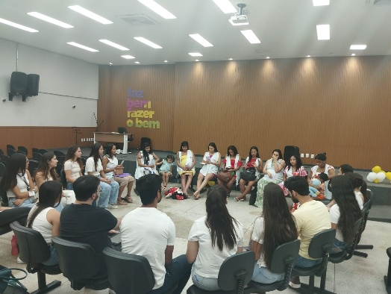 | 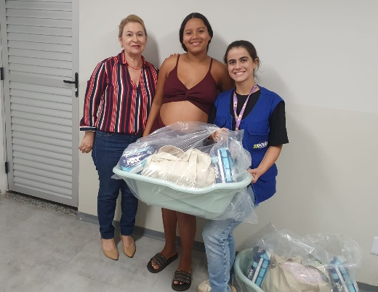 | 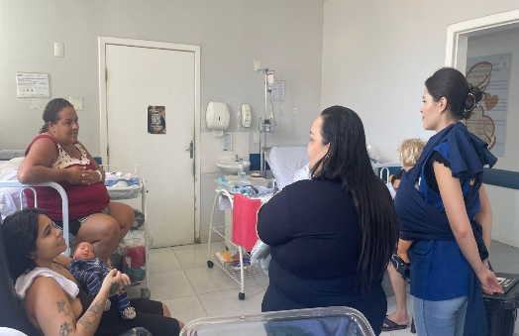
Articulação com a Rede: Roda de Conversa com Gestantes - Estudantes UNIRV | Articulações com a Rede, Visitas Técnicas e Parcerias: Busca ativa e entrega de enxoval no Hospital das Clínicas | Articulações com a Rede, Visitas Técnicas e Parcerias: Busca ativa no Hospital Estadual da Mulher

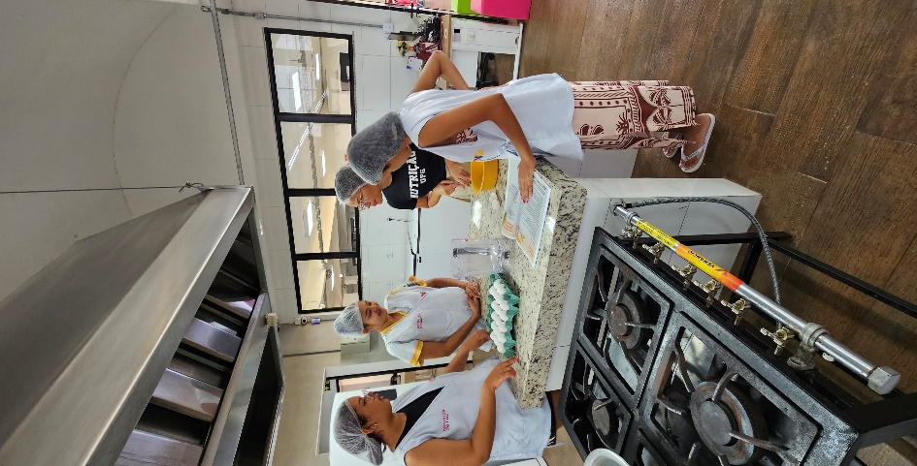 | 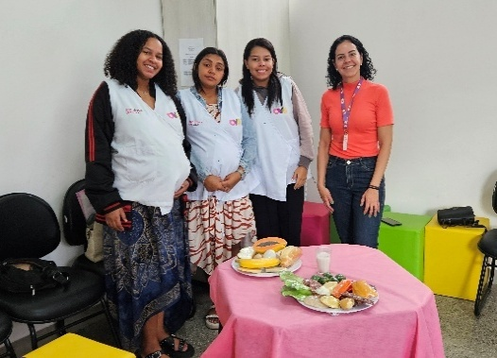 | 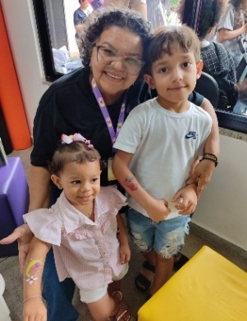
Orientação Nutricional: Ação sobre alimentação saudável com o grupo de gestantes - orientação e prática | Orientação Nutricional: Atividade sobre introdução alimentar realizada junto ao grupo de gestantes | Encontro da Família: Atividade Pintura Infantil

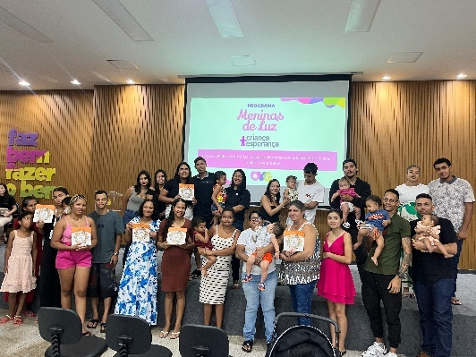 | 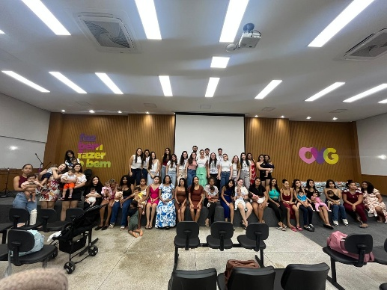
Família Fortalecida - Encontro “Redes de Histórias” - Criança Esperança | Atividade grupo Família Fortalecida

ORGANIZAÇÃO DAS VOLUNTÁRIAS DE GOIÁS
RELATÓRIO GERENCIAL MENSAL DE EXECUÇÃO - 25º Termo Aditivo
PROGRAMA UNIVERSITÁRIO DO BEM - PROBEM

PLANO DE TRABALHO - EIXO 1: AÇÕES DE ATENDIMENTO / UNIDADE EXECUTORA: PROGRAMA UNIVERSITÁRIO DO BEM (PROBEM)
MÊS DE REFERÊNCIA: OUTUBRO / 2025
OPERACIONALIZAÇÃO DAS AÇÕES DE PROTEÇÃO SOCIAL

1. INDICADORES ESTATÍSTICOS QUE PERMITAM AVALIAÇÃO QUANTITATIVA E QUALITATIVA DO DESEMPENHO E DO CUMPRIMENTO DAS METAS PACTUADAS (H.1 RN nº 04/2025 - TCE-GO)
AÇÕES DE PROMOÇÃO DA INTEGRAÇÃO AO MUNDO DO TRABALHO
SERVIÇO DE PROMOÇÃO DA INTEGRAÇÃO AO MUNDO DO TRABALHO
UNIDADE EXECUTORA | ESPECIFICAÇÃO |  | METAS FÍSICAS
UNIDADE EXECUTORA |  |  | Prevista | Realizada
PROGRAMA UNIVERSITÁRIO DO BEM - PROBEM | Número beneficiários atendidos/mês |  | 14.000 | 17.129

2. MEDIDAS IMPLEMENTADAS COM VISTAS AO SANEAMENTO DE EVENTUAIS DISFUNÇÕES ESTRUTURAIS QUE PREJUDICARAM OU INVIABILIZARAM O ALCANCE DAS METAS FIXADAS (H.4 RN nº 04/2025 - TCE-GO)
Causa: O indicador de eficácia do Programa Universitário do Bem (PROBEM) é aferido através do percentual de atendimento da meta física que consta na Proposta de Trabalho pactuada no Contrato de Gestão. O resultado referente ao mês de outubro foi de 122% de atendimento à meta prevista.
Medidas implementadas/a implementar: Como a meta foi ultrapassada, não há medidas saneadoras a serem implementadas.
Prazo para tratar a causa: Não há prazo.

3. EXECUÇÃO DOS PROGRAMAS DE TRABALHO PROPOSTOS, COM ESCLARECIMENTOS, SE FOR O CASO, SOBRE AS CAUSAS QUE INVIABILIZARAM O PLENO CUMPRIMENTO DAS METAS ESTABELECIDAS (H.2 RN nº 04/2025 - TCE-GO)
O Programa Universitário do Bem (PROBEM) é uma iniciativa do Governo do Estado de Goiás, em parceria com a OVG, que visa beneficiar estudantes em situação de vulnerabilidade social. Por meio de bolsas de estudo, o Programa proporciona acesso ao ensino superior, essencial para a ascensão profissional desses jovens. Além disso, direciona a trajetória dos beneficiários para oportunidades ao mundo do trabalho e oferece acompanhamento socioassistencial, com o objetivo de monitorar famílias em situação de vulnerabilidade social e realizar eventuais encaminhamentos para a rede socioassistencial.
Tabela 1: Resumo de benefícios do PROBEM

Benefícios | Quantidade
Bolsas integrais | 4.543
Bolsas parciais | 12.586

Serviços oferecidos | Quantidade
Acompanhamento Socioassistencial - atendimentos realizados (prioritário) | 175
Visitas Domiciliares | 562
Banco de Oportunidades (participações) | 22.256
Central de Relacionamento (atendimentos) | 44.798
Fonte: Banco de Dados GPROBEM (CGBE, CBO, CAS), GPIMT (CEE) e GCCI (CRJUV).

Integração ao Mundo do Trabalho

Atividades do Banco de Oportunidades
A Tabela 2 apresenta, de maneira sintética, as atividades desenvolvidas pelo Banco de Oportunidades, organizadas sob os Pilares de Experiência Profissional, Capacitação e Ação Social, que têm como finalidade fortalecer o acesso dos beneficiários do PROBEM ao mundo do trabalho, promovendo o protagonismo e a autonomia por meio do desenvolvimento de atitudes, habilidades técnicas, competências socioemocionais e formação político-cidadã.

As ações realizadas contemplaram a participação em projetos de Iniciação Científica e Monitoria, bem como a integração em iniciativas sociais, como campanhas de doação de sangue, além da disponibilização de atividades on-line promovidas pela OVG e por instituições parceiras. No período analisado, foram disponibilizadas 37 atividades, totalizando 14.985 participações pelos beneficiários, o que demonstra o impacto significativo do Programa na promoção de oportunidades e no fortalecimento de competências direcionadas à inclusão produtiva e para a participação ativa na sociedade.

Tabela 2: Resumo de atividades desenvolvidas pelo Banco de Oportunidades

Pilar | Descrição das Atividades Realizadas | Quantidade
Experiência Profissional | Iniciação Científica, Monitoria e/ou Extensão | 230
Ação Social | Doação de Sangue em 16 Bancos de Sangue, distribuídos por todo o Estado | 2.481
Ação Social | Apoio no Goiás Social (Formosa, Guapó, São Miguel do Araguaia e Santa Helena) | 107
Ação Social | Apoio no Programa Juventude Tecendo o Futuro (PJTF)  TF | 18
Ação Social | Apoio no Olhar Para Todos (Separação de Óculos) | 10
Ação Social | Apoio no Centro de Idosos Sagrada Família (CISF) | 76
Ação Social | Apoio na Inclusão Digital dos Idosos (EBV I e CISF) | 24
Ação Social | Apoio na Divulgação do Natal do Bem 2025 | 40
Ação Social | Programa de Remição de Pena pela Leitura - DGPP/GO | 6
Ação Social | Olhar para Todos (12 Colégios Estaduais) | 32
Ação Social | Fase 2 - Projeto Embaixadores da Cidadania | 112
Ação Social | Apoio em atividades referentes ao mês de agosto (Feira de Oportunidades e Caminhada do Bem 2025/2) | 3
Capacitação | Oficinas on-line do IPOG (Criação de Páginas Web; A Desconsideração da Personalidade Jurídica; Empresa Lucrativa; Gestão de Carreira na Área da TI; Impacto da Transformação Digital e da IA nos Negócios; Visão Integradora de Autocuidado e Empatia; e Comunicação Não Violenta) | 5.958
Capacitação | Cursos on-line do GOOGLE (Análise de Dados; Cibersegurança; Gerenciamento de Projetos; Suporte em TI; UX Design; Marketing Digital e E-Commerce; e Fundamentos de IA) | 76
Capacitação | Curso on-line do SEBRAE (Empreendedorismo para Professores da Educação Básica e Pilares da Gestão Escolar: Gestão Tecnológica) | 106

Pilar | Descrição das Atividades Realizadas | Quantidade
Capacitação | Cursos on-line do SENAI (Tecnologia Mecânica: Fundamentos e Aplicações; Fundamentos da Contabilidade; Fundamentos de Aterramento Elétrico; Segurança do Trabalho e Educação Ambiental | 1.847
Capacitação | 3ª Live de 2025/2 - Hora Centelha | 1.260
Capacitação | 4ª Live de 2025/2 - Mundo do Trabalho: Entrevista e Currículo | 1.600
Capacitação | Oficina On-line - Primeiros Socorros - ITH | 999
Número de Participações |  | 14.985
Fonte: Coordenação do Banco de Oportunidades, dados atualizados em 31/10/2025.

No âmbito do Pilar de Experiência Profissional, registraram-se 1.555 validações de acesso ao mercado de trabalho, com lançamento da respectiva pontuação mediante a apresentação de documentos comprobatórios pelos beneficiários e análise técnica da equipe do Banco de Oportunidades, contemplando carteira de trabalho e previdência social (CTPS), cadastro nacional de pessoa jurídica (CNPJ), credenciamento (privado e público), contratos de estágio ou vínculo como servidor público. Tais validações têm por finalidade observar a inserção e a relação dos beneficiários com o mundo do trabalho, por meio de experiências práticas em ambientes laborais, promovendo o desenvolvimento e o aperfeiçoamento de competências profissionais, incentivando o protagonismo e a autonomia individual, bem como favorecendo a integração progressiva e qualificada dos participantes no mercado de trabalho.

Ainda, no Pilar de Ações Sociais, as atividades executadas contaram com a participação ativa dos beneficiários em ações vinculadas aos programas Goiás Social, Projeto Olhar Para Todos e Apoio nas Unidades Socioassistenciais da OVG. As ações desenvolvidas integram as políticas públicas promovidas pelo Governo do Estado de Goiás, voltadas ao enfrentamento das situações de vulnerabilidade social e à promoção da inclusão cidadã, por meio da mobilização solidária dos estudantes do PROBEM.

Nesse quesito, merecem destaque as campanhas de doação voluntária de sangue, realizadas em parceria com bancos de sangue públicos e privados em diversos municípios goianos. Essas atividades não apenas ampliam a presença cidadã dos estudantes em seus territórios, como também fomentam o engajamento comunitário, o exercício da empatia e o fortalecimento do protagonismo juvenil, em consonância com os princípios éticos e pedagógicos que norteiam o PROBEM. Ao integrar práticas solidárias ao percurso formativo dos beneficiários, busca-se promover o senso de responsabilidade social, o compromisso com o bem coletivo e o desenvolvimento de valores que contribuem para a consolidação dos projetos de vida nos âmbitos pessoal, acadêmico e profissional.

No âmbito do Pilar de Capacitação, foram promovidas oficinas e cursos voltados ao fortalecimento das competências técnicas e socioemocionais dos beneficiários, com o objetivo de ampliar suas possibilidades de acesso, permanência e desenvolvimento no mundo do trabalho. As ações formativas foram estrategicamente estruturadas para fomentar a autonomia, o autoconhecimento, a tomada de decisões conscientes e o planejamento de carreira, fortalecendo, assim, o protagonismo juvenil e sua capacidade de atuar como agente de transformação em sua realidade social e territorial.

Destaca-se, no mês de outubro, o início do Projeto PROBEM - Mundo do Trabalho, com a realização de 3 oficinas presenciais voltadas ao desenvolvimento pessoal e profissional dos estudantes. As atividades tiveram como foco o fortalecimento de competências e a ampliação das perspectivas de inserção no mercado de trabalho. As atividades abordaram temas como projeto de vida profissional, habilidades socioemocionais e preparação para o ingresso no mercado, contemplando momentos de reflexão, autoconhecimento e práticas sobre currículo, entrevistas e postura profissional.

Ações de Divulgação
O PROBEM executou ações presenciais em diferentes municípios goianos, com o objetivo de ampliar a visibilidade do Programa, divulgar seus critérios de acesso e fortalecer a política pública de promoção e integração ao mundo do trabalho.

No âmbito do Projeto PROBEM no Goiás Social, as equipes técnicas estiveram presentes nos municípios de Formosa, Guapó, São Miguel do Araguaia e Santa Helena, integrando as atividades do Goiás Social por meio do Balcão de Informações. Esse espaço foi destinado ao atendimento da população em geral, com foco na divulgação dos critérios de acesso ao Programa, nas orientações sobre a concessão de bolsas de estudo, no funcionamento do Banco de Oportunidades e no acompanhamento socioassistencial dos beneficiários.

O PROBEM também marcou presença na edição Goiânia Mais Humana, promovida pelo município de Goiânia. Durante o evento, foram realizadas ações de divulgação e orientação à população sobre os critérios de acesso e as modalidades de bolsas de estudo ofertadas pelo Programa.

Outra importante frente de atuação em parceria com a Secretaria de Estado da Educação (SEDUC), foi o Aulão Preparatório para o ENEM, destinado a estudantes da rede pública estadual do município de Anápolis. A ação, possibilitou o diálogo direto com os estudantes, oferecendo orientações sobre o PROBEM, suas oportunidades e o processo de ingresso no Programa.

Essas iniciativas reforçam o compromisso do PROBEM com o fortalecimento da cidadania e a democratização do acesso à educação superior, ao permitir que a equipe técnica adentre os territórios dos usuários, promovendo o acolhimento, a escuta qualificada e os encaminhamentos necessários para o acesso às oportunidades ofertadas.

Direcionamentos
A Tabela 3 apresenta os direcionamentos dos beneficiários do Programa para processos de acesso ao mundo do trabalho, bem como as ações que se desdobraram desses direcionamentos, divididas entre processos privados e públicos, realizados no mês de outubro. O processo de direcionamento envolve a disponibilização de vagas aos beneficiários por meio de e-mails, whatsapp e ligações telefônicas, assegurando que os estudantes tenham acesso às oportunidades disponíveis.

Tabela 3: Ação de Direcionamentos as Vagas

Vagas | Quantidade
Processos Privados | 65
Processos Público | Cadastro Reserva
Tipo de Direcionamento e seus desdobramentos | Quantidade
Beneficiários Direcionados | 7.051
Orientações individuais para o mundo do trabalho | 220
Total | 7.271
Fonte: Coordenação do Emprego e Estágio, atualizados em 31/10/2025.

Nos processos privados, foram ofertadas 65 vagas por empresas parceiras como o Sebrae, Di Paula, Associação Espaço Vida Mais Amor, Keyzer Advogados e DPE/GO, além do agente de integração IEL. As oportunidades contemplaram diversas áreas de formação e alcançaram os municípios de Aparecida de Goiânia, Goianésia, Goiânia, Goianira, Mineiros, Rio Verde e Valparaíso de Goiás.

Entre as iniciativas de alcance público, merece menção os processos seletivos promovidos pela Procuradoria-Geral do Estado de Goiás (PGE/GO), pela Saneamento de Goiás S.A. (SANEAGO), pelo Tribunal Regional do Trabalho da 18ª Região (TRT/GO) e pelo Superior Tribunal de Justiça (STJ), destinados ao cadastro de reserva e que envolveu beneficiários de diferentes cursos e municípios goianos, ampliando oportunidades e fortalecendo a representatividade do público atendido. Ressalta-se, ainda, a classificação de 306 beneficiários no processo seletivo público do Instituto Nacional do Seguro Social (INSS).

Complementando essas iniciativas, foram realizadas 220 orientações individuais voltadas ao mundo do trabalho, com o objetivo de apoiar os beneficiários em processos seletivos e fortalecer seu desenvolvimento profissional.

Acompanhamento Socioassistencial

Tabela 4: Resumo de Acompanhamento Socioassistencial

Serviços oferecidos | Quantidade
Famílias prioritárias atendidas com acompanhamento socioassistencial | 44
Atendimentos de acompanhamento socioassistencial | 134
Projeto “Caminhos da Escuta” (Atendimento de Psicologia aos beneficiários e grupo familiar) | 41
Articulações com a Rede de Parceiros | 4

Entrega de Benefícios | Quantidade
Mix do Bem | 860
Absorventes | 76
Filtros de Barro | 34
Cesta de Hortifrútis | 72
Total | 1.042

Encaminhamentos | Quantidade
Banco de Alimentos | 5
Orientações | Quantidade
Saúde | 5
Assistência Social | 10
Fonte: Banco de Dados da Coordenação de Acompanhamento Socioassistencial (CAS).

A Coordenação de Acompanhamento Socioassistencial (CAS) realizou 175 atendimentos, de forma presencial e/ou remota, alcançando 44 beneficiários/famílias em um universo de 773 prioritárias, com o objetivo de monitorar o grupo, garantindo acesso a informações, encaminhamentos para serviços e políticas públicas e distribuição de benefícios socioassistenciais. Dentre essas ações, o projeto "Caminhos da Escuta" promoveu 41 atendimentos focados em apoio psicológico e à escuta qualificada, além de encaminhamentos à Rede de Atendimento Socioassistencial e de Psicologia, conforme as necessidades de cada pessoa, contribuindo para fortalecer vínculos familiares e comunitários e assegurar um atendimento contínuo e integrado.

Os atendimentos também incluíram encaminhamentos para o Banco de Alimentos, Gerência de Benefícios Sociais e Banco de Oportunidades, reforçando a continuidade do suporte oferecido pela OVG. Além disso, 1.042 benefícios sociais foram disponibilizados (tabela 4), em resposta às demandas identificadas. Além disso, houve entrega de itens como Mix do Bem, absorventes, filtros de barro e cestas de hortifrútis, atendendo 212 beneficiários.

No campo das articulações em rede, destacaram-se as conexões mediadas com equipamentos sociais, incluindo articulações com os Centros de Referência de Assistência Social (CRAS) dos municípios de Orizona, Cristalina e Rio Quente. As parcerias possibilitaram ampliação de intervenções e garantiram o acesso aos serviços e políticas públicas para os beneficiários atendidos.

As visitas realizadas tiveram como propósito conhecer a realidade familiar dos beneficiários, levantar informações para acompanhamento socioassistencial e a identificação de prioridades de atendimento. Nesse contexto, foram realizadas 562 visitas domiciliares em 80 municípios: Abadiânia, Acreúna, Águas Lindas de Goiás, Alexânia, Aloândia, Alto Horizonte, Alvorada do Norte, Anápolis, Aparecida de Goiânia, Avelinópolis, Bela Vista de Goiás, Bom Jesus de Goiás, Cabeceiras, Caiapônia, Caldas Novas, Campestre de Goiás, Campinacu, Castelândia, Ceres, Cezarina, Cidade Ocidental, Cocalzinho de Goiás, Corumbá de Goiás, Cristalina, Cromínia, Edealina, Edeia, Firminópolis, Flores de Goiás, Formosa, Goiânia, Goiatuba, Heitoraí, Hidrolândia, Iporá, Itaguaru, Itumbiara, Ivolândia, Jandaia, Jataí, Jesúpolis, Joviânia, Luziânia, Mairipotaba, Marzagão, Maurilândia, Mineiros, Montividiu, Montividiu do Norte, Morrinhos, Nazário, Orizona, Palmeiras de Goiás, Paraúna, Petrolina de Goiás, Piracanjuba, Pontalina, Porangatu, Porteirão, Portelândia, Professor Jamil, Rialma, Rio Quente, Rio Verde, Santa Bárbara de Goiás, Santa Cruz de Goiás, Santa Helena de Goiás, Santa Rita do Araguaia, Santa Tereza de Goiás, Santo Antônio da Barra, Santo Antônio do Descoberto, São Luís de Montes Belos, São Miguel do Passa Quatro, Simolândia, Taquaral de Goiás, Trindade, Turvânia, Uruana, Vicentinópolis e Vila Boa.

Durante as visitas, 45 famílias foram classificadas como prioritárias para acompanhamento, sendo incluídos beneficiários/famílias ao monitoramento. Os critérios de priorização consideram indicadores de carência, situações de vulnerabilidade e possíveis riscos sociais, descritos por meio de:

- Dificuldades em inserção ao mundo do trabalho;
- Insegurança alimentar;
- Problemas de Saúde;
- Situação de Risco Social; e
- Vulnerabilidade socioeconômica.

Central de Relacionamento do PROBEM

Tabela 5: Resumo de atividades realizadas

Atendimentos | Quantidade
Interações realizadas - Ativos | 14.710
Interações realizadas (whatsapp ou telefone) - Receptivos | 8.533
Mensagens encaminhadas | 21.555
Total | 44.798

Durante o mês de outubro, foram realizadas 8.533 interações (whatsapp ou telefone). Na pesquisa de qualidade de atendimento, foi alcançado um índice de 96,07% de satisfação (ótimo e bom) com o atendimento prestado.

4. INDICADORES DE GESTÃO QUE PERMITAM AFERIR A EFICIÊNCIA, EFICÁCIA, ECONOMICIDADE, QUALIDADE E PRODUTIVIDADE DA ATUAÇÃO DA ENTIDADE, LEVANDO-SE EM CONTA OS RESULTADOS QUANTITATIVOS E QUALITATIVOS ALCANÇADOS PELA INSTITUIÇÃO (H.3 RN nº 04/2025 - TCE-GO)
De acordo com a Sistemática de Acompanhamento e Avaliação dos Indicadores do Contrato de Gestão entre SEAD e OVG (Anexo IV), os Indicadores de Gestão, nomeados Indicadores de Desempenho, são apresentados semestralmente, nos meses de julho, referente ao primeiro semestre, e janeiro, referente ao segundo semestre.
Goiânia, outubro de 2025.
Luís Maurício Bessa Scartezini  Gerente de Planejamento |  | Janine Almeida Silva Zaiden  Diretora de Planejamento e Gestão
Rúbia Erika Prado Cardoso  Diretora de Programas para Juventude |  | Jarmund Nasser Júnior  Diretor Administrativo e Financeiro
Adryanna Leonor Melo de Oliveira Caiado
Diretora Geral

ANEXO - FOTOS E LEGENDAS DE AÇÕES REALIZADAS NO MÊS DE REFERÊNCIA
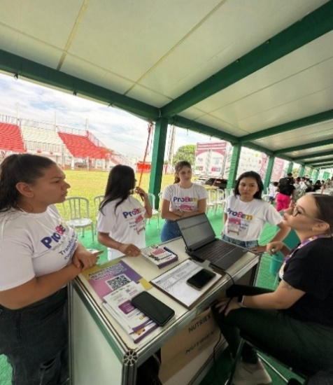  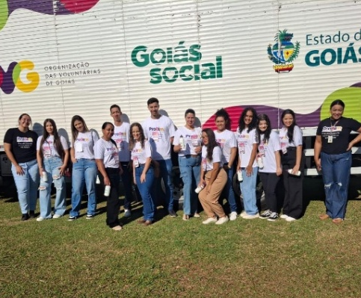 | 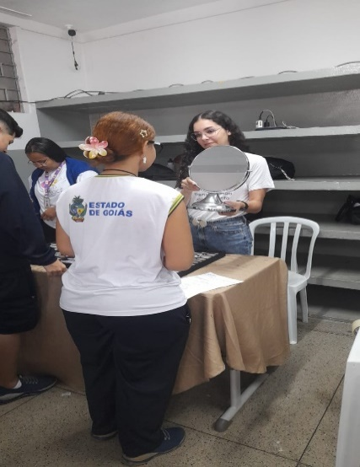  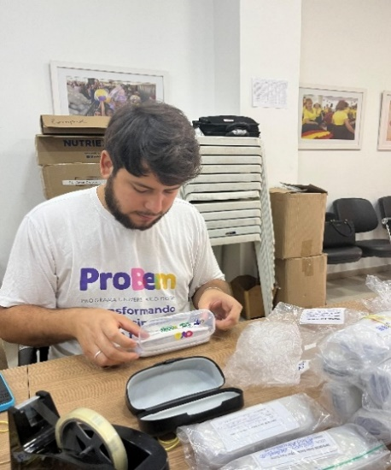
Apoio no Goiás Social | Apoio na separação de óculos do programa Olhar Para Todos | Apoio no programa Olhar Para Todos nos Colégios Estaduais

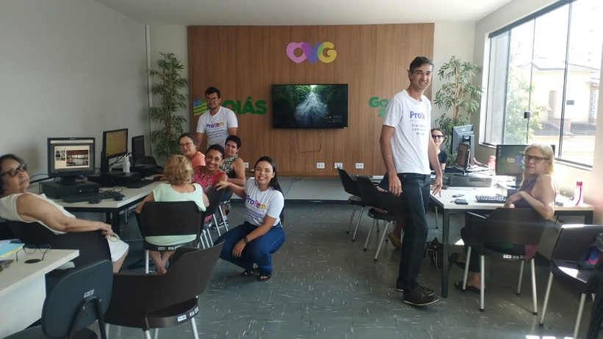 | 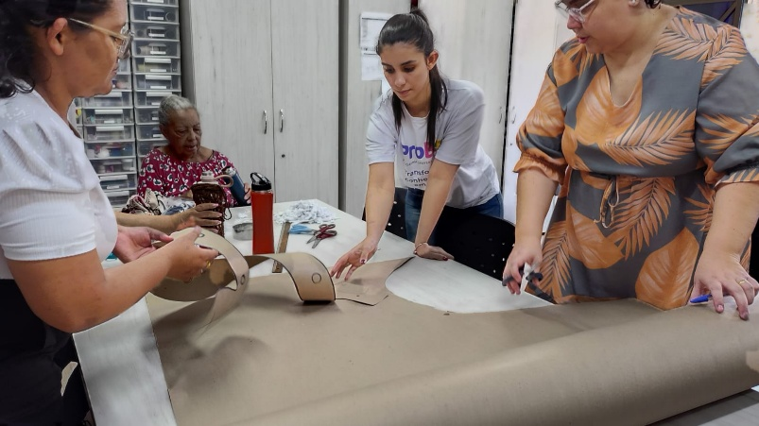
Apoio na Inclusão Digital dos Idosos | Apoio no Centro de Idosos Sagrada Família

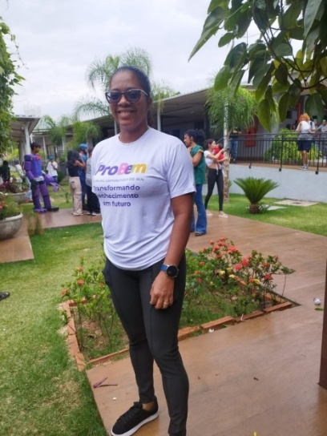 | 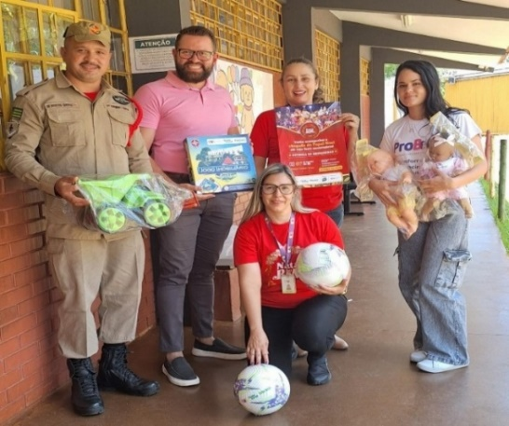 | 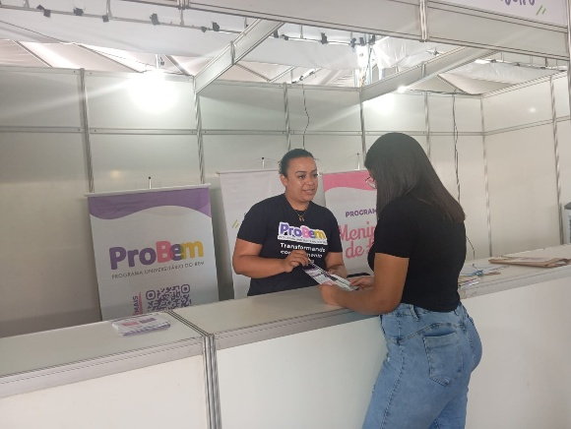
Apoio no Centro da Juventude Tecendo Futuro | Apoio na divulgação do Natal do Bem | Participação no evento Goiânia Mais Humana

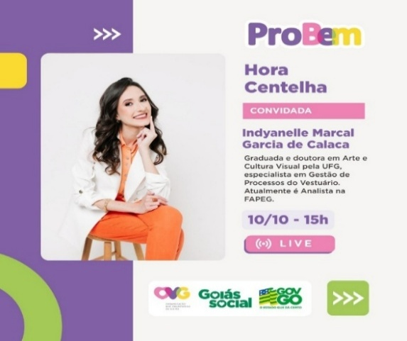  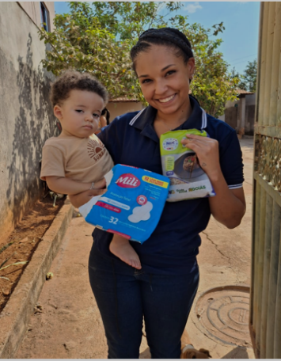 | 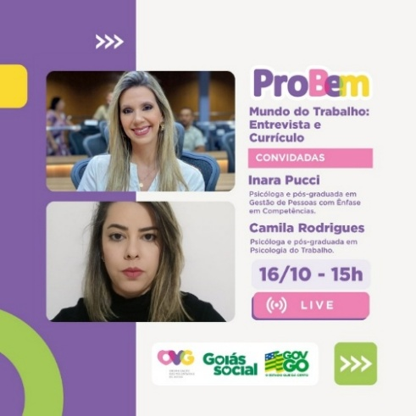 | 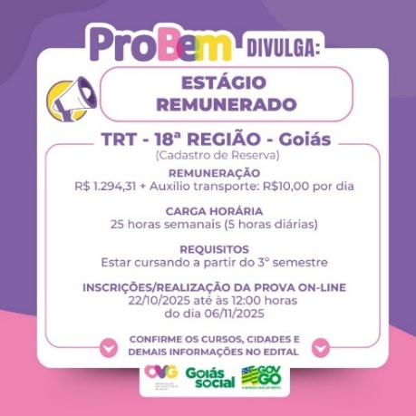
3ª Live de 2025/2 - Hora Centelha | 4ª Live de 2025/2 - Mundo do Trabalho: Entrevista e Currículo | Card: Vagas de Estágio

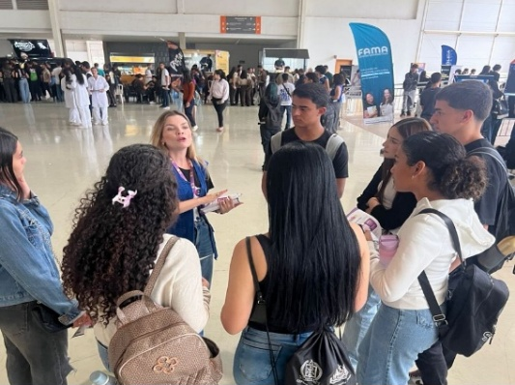 | 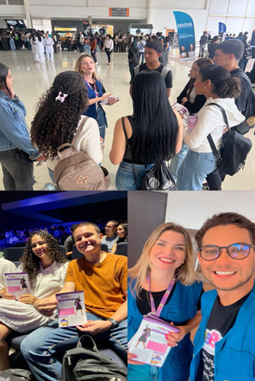 | 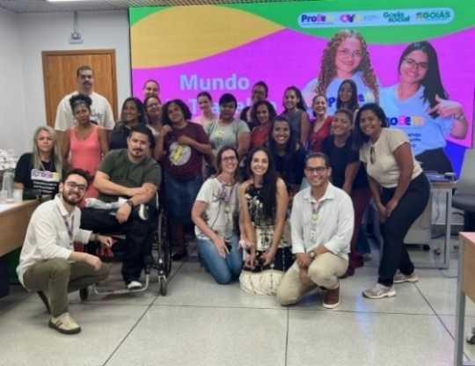
Projeto SEDUC | Projeto SEDUC | Projeto PROBEM - Mundo do Trabalho

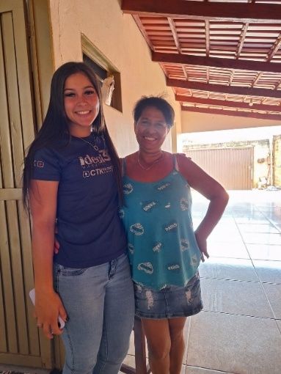 | 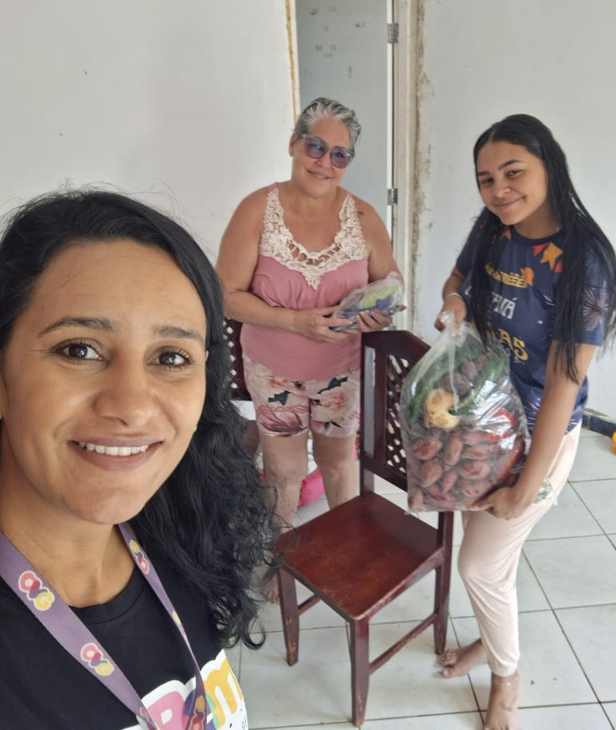 | 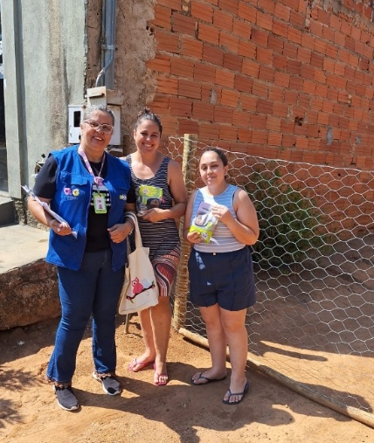
Visita domiciliar em São Miguel Passo a Quatro | Visita domiciliar em Goiânia | Visita domiciliar em Rio Quente

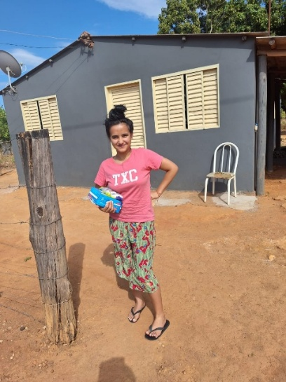 | 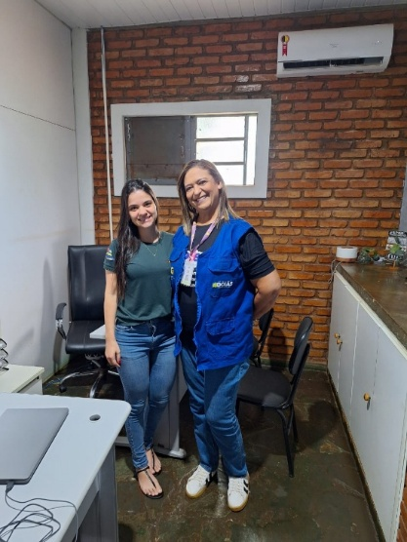 | 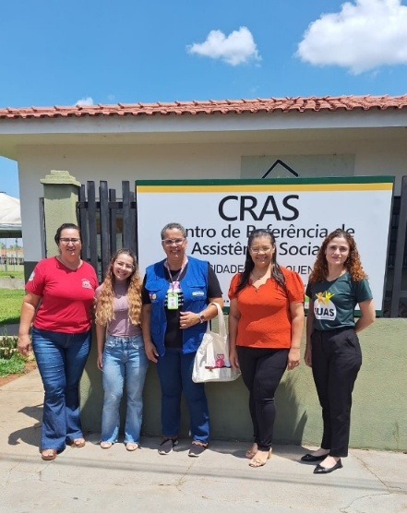
Visita domiciliar em Cristalina | Visita aos equipamentos municipais em Orizona | Visita aos equipamentos municipais em Rio Quente

ORGANIZAÇÃO DAS VOLUNTÁRIAS DE GOIÁS
RELATÓRIO GERENCIAL MENSAL DE EXECUÇÃO - 25º Termo Aditivo
CASA DO INTERIOR DE GOIÁS - CIGO

PLANO DE TRABALHO - EIXO 1: AÇÕES DE ATENDIMENTO / UNIDADE EXECUTORA: CASA DO INTERIOR DE GOIÁS (CIGO)
MÊS DE REFERÊNCIA: OUTUBRO / 2025
OPERACIONALIZAÇÃO DAS AÇÕES DE PROTEÇÃO SOCIAL

1. INDICADORES ESTATÍSTICOS QUE PERMITAM AVALIAÇÃO QUANTITATIVA E QUALITATIVA DO DESEMPENHO E DO CUMPRIMENTO DAS METAS PACTUADAS (H.1 RN nº 04/2025 - TCE-GO)
PROTEÇÃO SOCIAL ESPECIAL DE ALTA COMPLEXIDADE
SERVIÇO DE ACOLHIMENTO INSTITUCIONAL PROVISÓRIO (CASA DE PASSAGEM)
UNIDADE EXECUTORA |  | ESPECIFICAÇÃO | METAS FÍSICAS
 |  | ESPECIFICAÇÃO | Prevista | Realizada
CASA DO INTERIOR DE GOIÁS - CIGO |  | Número pessoas acolhidas/mês | 350 | 489

2. MEDIDAS IMPLEMENTADAS COM VISTAS AO SANEAMENTO DE EVENTUAIS DISFUNÇÕES ESTRUTURAIS QUE PREJUDICARAM OU INVIABILIZARAM O ALCANCE DAS METAS FIXADAS (H.4 RN nº 04/2025 - TCE-GO)
Causa: No mês de outubro, a Casa do Interior de Goiás (CIGO) alcançou 140% da meta prevista, devido a intensa rotatividade na ocupação das vagas. Muitos usuários permaneceram por um período menor na unidade, possibilitando o acolhimento de mais pessoas.
Medidas implementadas/a implementar: Como a meta foi ultrapassada, não há medidas saneadores a serem implementadas.
Prazo para tratar a causa: Não há prazo.

3. EXECUÇÃO DOS PROGRAMAS DE TRABALHO PROPOSTOS, COM ESCLARECIMENTOS, SE FOR O CASO, SOBRE AS CAUSAS QUE INVIABILIZARAM O PLENO CUMPRIMENTO DAS METAS ESTABELECIDAS (H.2 RN nº 04/2025 - TCE-GO)
A Casa do Interior de Goiás (CIGO) oferece acolhimento provisório para pessoas do interior do Estado que estão em tratamento médico em Goiânia e não possuem referência familiar na Capital, nem condições financeiras para hospedagem. Nesse contexto, foi proporcionado aos usuários durante o mês um ambiente acolhedor, com respeito às condições necessárias para promover dignidade, ofertando atendimento individualizado e especializado, atividades e vivências coletivas, com a finalidade de favorecer o fortalecimento de vínculos sociais, comunitários e familiares.

Além disso, o alcance a serviços socioassistenciais e de saúde por meio de atendimentos individuais e em grupo, em atividades como repasse de orientações multiprofissionais; encaminhamentos; atividades de lazer; acesso à alimentação saudável; e auxílio no transporte, contribuindo para melhoria da qualidade de vida e a diminuição de situações de risco social.

Assim, com a oferta de serviços ao longo do mês, a equipe recebeu 489 usuários, sendo 319 pessoas em tratamento e 170 pessoas em acompanhamento ao seu familiar, oriundas de municípios do estado de Goiás.

Tabela 1: Serviços ofertados na Casa do Interior de Goiás

Serviços Oferecidos | Quantidade de Atendimentos
Atendimento do Serviço Social | 2.562
Atendimento da Psicologia | 245
Atividades Socioeducativas | 178
Atividades Socioculturais | 523
Atividades de Promoção e Atenção à Saúde | 1.117
Outros Serviços | Quantidade
Nº de Refeições | 7.370
Dietas e Refeições Especiais | 163
Transporte | 1.210
Benefício ofertado pela OVG (Mix do Bem) | 146

Atividades de Atendimento e Acompanhamento do Serviço Social
Os assistentes sociais que integram a equipe multiprofissional executaram o acompanhamento dos usuários e acompanhantes acolhidos em seu ingresso e permanência nas atividades ofertadas. Também, mapearam o perfil socioeconômico e familiar e, a partir disso, desenvolveram propostas de trabalho para possíveis resoluções, tornando possível o acesso à rede socioassistencial e a serviços de saúde e repassaram orientações sobre as normas internas e sobre acesso à direitos sociais garantidos por meio das políticas públicas em vigor.

O setor coordenou o repasse de Mix do Bem para usuários em situação de vulnerabilidade socioeconômica em parceria com o Banco de Alimentos, com intuito de promover a garantia de direitos.

Tabela 2: Atendimento do Serviço Social

Atendimento do Serviço Social | CIGO
Pessoas atendidas | 489
Atendimentos individuais | 1.676
Famílias atendidas | 175
Atendimentos às famílias | 852
Atendimentos (coletivos/frequência) | 34
Atendimentos Totais | 2.562

Atividades de Atendimento e Acompanhamento da Psicologia
Realizado pela psicóloga, contemplou ações estratégicas que tiveram como objetivo a promoção da convivência, do sentimento de pertencimento ao grupo e de autovalorização, colaborando na construção e/ou aumento da autoestima e fortalecimento dos vínculos familiares. A profissional realizou atendimentos individuais e coletivos, com atenção às demandas relacionadas aos conflitos pessoais e familiares que poderiam interferir no tratamento, suporte às preparações psicológicas para os procedimentos cirúrgicos e exames específicos; e encaminhamentos à rede socioassistencial.

Tabela 3: Atendimento da Psicologia

Atendimento da Psicologia | CIGO
Pessoas atendidas | 145
Atendimentos individuais | 122
Famílias | 31
Atendimentos às famílias | 60
Atendimentos (coletivos/frequência) | 63
Atendimentos Totais | 245

Atividades Socioeducativas
Foram desenvolvidas ações socioeducativas para o usuário e seu familiar, visando suprir sua necessidade de reprodução social de vida individual e familiar, levando em conta sua participação, seus direitos e suas demandas, por meio de palestra, debate e roda de conversa. Neste mês, foram trabalhados temas ligados ao Outubro Rosa e normas internas da unidade.

Tabela 4: Atividades Socioeducativas

Atividades Socioeducativas |  | CIGO
Palestra, Roda de Conversa e Debate | Nº de participação (frequência) | 178
Total de atendimento (Total de frequência) |  | 178

Atividades Socioculturais
Foram desenvolvidas atividades com foco na construção de projetos de vida próprios, ajustados às suas identidades culturais, propiciando o compartilhamento de experiências pertinentes aos contextos dos indivíduos e grupos, tendo como objetivos principais:

- O compartilhamento das diferentes formas de produção e significação dos fazeres individuais e coletivos;
- O reconhecimento de saberes e práticas subjugados no contexto social mais amplo;
- A produção de um espaço democrático, capaz de reconhecer e valorizar diferentes práticas locais e suas significações.

Nesse sentido, foram desenvolvidos eventos e comemorações relacionados às temáticas do mês; Atividades manuais/artesanais, visando proporcionar aprendizagem, autonomia, desenvolvimento de habilidades e o despertar para a arte, além de estimular a criatividade, concentração, memória e coordenação motora e influenciar de maneira positiva na renda familiar; e Atividades lúdicas de letramento, jogos, bingo interativo, brinquedos e desenhos variados às crianças.

Tabela 5: Atividades Socioculturais

Atividades Socioculturais |  | CIGO
Eventos e Comemorações | Pessoas | 158
Artesanato (atividades manuais) | Nº de participação (frequência) | 194
Culturais (Cinema, música e teatro) | Nº de participação (frequência) | 0
Atividades Lúdicas (leitura, dinâmica e jogos educativos) | Nº de participação (frequência) | 171
Total de atendimento (Total de frequência) |  | 523

Atividades de Promoção e Atenção à Saúde
Foram realizadas atividades diversas, por profissionais da área da saúde, em atendimentos individuais e/ou em grupo, com o objetivo de orientar sobre alguns cuidados, atuar preventivamente e intervir quando necessário. Em conjunto a isso, foram realizadas reuniões técnicas e estudos de casos semanais com a equipe multidisciplinar, a fim de alinhar as condutas e promover atendimento de forma individualizada e de acordo com a necessidade do usuário. Assim, foram ofertadas conforme a área de atuação:

- Enfermagem: A equipe desenvolveu suas atividades junto aos usuários de forma humanizada, por meio da realização de procedimentos no momento da hospedagem, tais como aferição dos sinais vitais dos beneficiários, repasse de instruções sobre normas e rotinas da instituição, bem como orientações sobre exames e consultas e acompanhamento durante toda a estadia, conforme a necessidade;
- Nutrição: A equipe atuou com a elaboração de cardápios, dietas/refeições especiais (pastosas, líquidas e líquidas restritas) para os pacientes oncológicos com dificuldade na deglutição e para os que realizaram procedimentos, cirurgias e/ou apresentaram baixa aceitação alimentar, devido à realização de radioterapia e quimioterapia; atendeu a demanda por dietas de controle glicêmico e pressórico, laxativas, obstipantes e preparos prévios para realização de exames; ofertou acompanhamento especializado àqueles que fazem o uso da sonda e sobre como administrar as dietas e os cuidados de higiene necessários; atendimentos básicos nutricionais como pesagem, medidas e mensuração do Índice de Massa Corporal (IMC); e realizou repasses de informações nutricionais para alguns beneficiários, conforme a necessidade;
- Neste mês, o atendimento coletivo da Nutrição teve como tema “Os Dez Passos da Alimentação Saudável”. A ação teve como finalidade conscientizar os participantes sobre práticas alimentares seguras, abordando aspectos como higiene na manipulação dos alimentos, armazenamento adequado e estratégias para a prevenção de contaminações. A atividade visou fomentar hábitos alimentares saudáveis e seguros, alinhando-se aos princípios de promoção da saúde e prevenção de agravos. A participação ativa dos usuários favoreceu a troca de experiências e reforçou o compromisso com uma alimentação consciente e segura.

Tabela 6: Atendimentos dos Serviços de Nutrição e Enfermagem

Atividades de Promoção e Atenção à Saúde |  | CIGO
Enfermagem | Pessoas atendidas | 489
Enfermagem | Nº de Atendimentos | 990
Nutrição | Pessoas atendidas | 85
Nutrição | Nº de Atendimentos | 112
Atividades Coletivas | Nº de Participação/Frequência | 15
Total de Atendimento (Total de Frequência) |  | 1.117

4. INDICADORES DE GESTÃO QUE PERMITAM AFERIR A EFICIÊNCIA, EFICÁCIA, ECONOMICIDADE, QUALIDADE E PRODUTIVIDADE DA ATUAÇÃO DA ENTIDADE, LEVANDO-SE EM CONTA OS RESULTADOS QUANTITATIVOS E QUALITATIVOS ALCANÇADOS PELA INSTITUIÇÃO (H.3 RN nº 04/2025 - TCE-GO)
De acordo com a Sistemática de Acompanhamento e Avaliação dos Indicadores do Contrato de Gestão entre SEAD e OVG (Anexo IV), os Indicadores de Gestão, nomeados Indicadores de Desempenho, são apresentados semestralmente, nos meses de julho, referente ao primeiro semestre, e janeiro, referente ao segundo semestre.

Goiânia, outubro de 2025.
Luís Maurício Bessa Scartezini | Janine Almeida Silva Zaiden  Diretora de Planejamento e Gestão
Gerente de Planejamento
Roberta Wendorf de Carvalho | Jarmund Nasser Júnior
Diretora de Unidades Socioassistenciais | Diretor Administrativo e Financeiro
Adryanna Leonor Melo de Oliveira Caiado
Diretora Geral

ANEXO - FOTOS E LEGENDAS DE AÇÕES REALIZADAS NO MÊS DE REFERÊNCIA
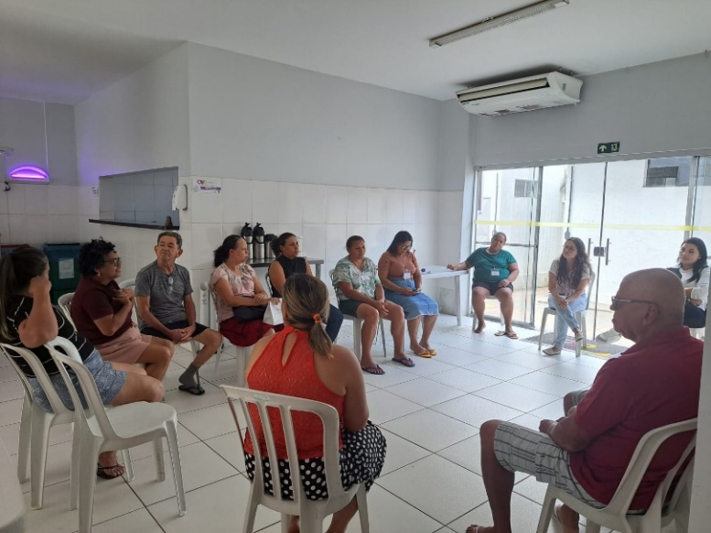 |  | 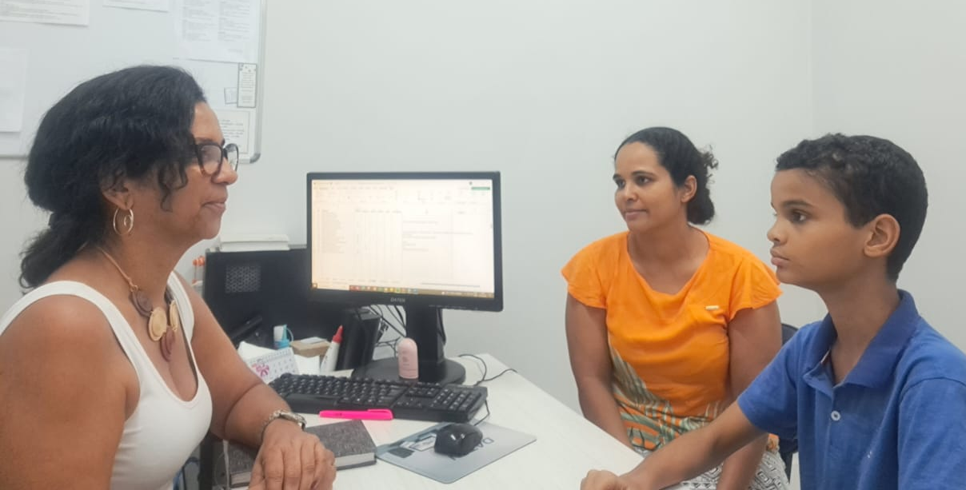
Atendimento coletivo do Serviço Social |  | Atendimento de Psicologia à Família

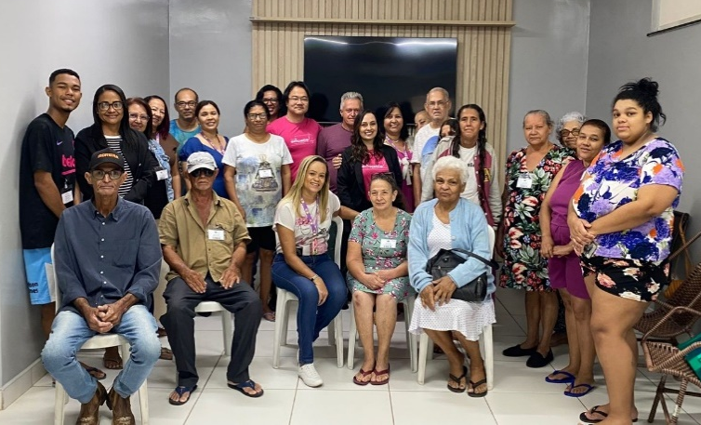 |  | 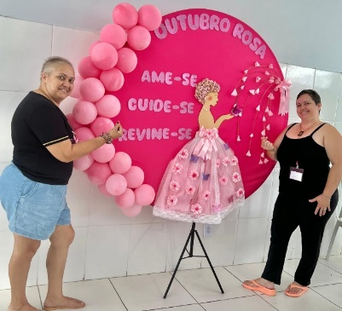  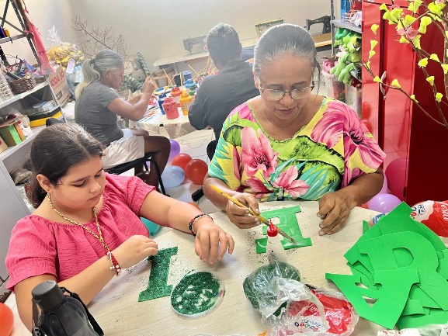
Atividade Socioeducativa: Palestra sobre o Outubro Rosa |  | Atividade Socioeducativa: Mural Outubro Rosa
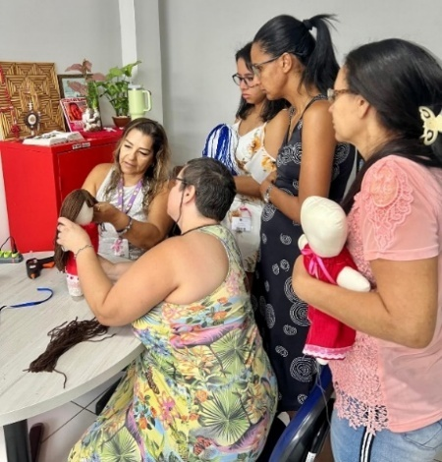  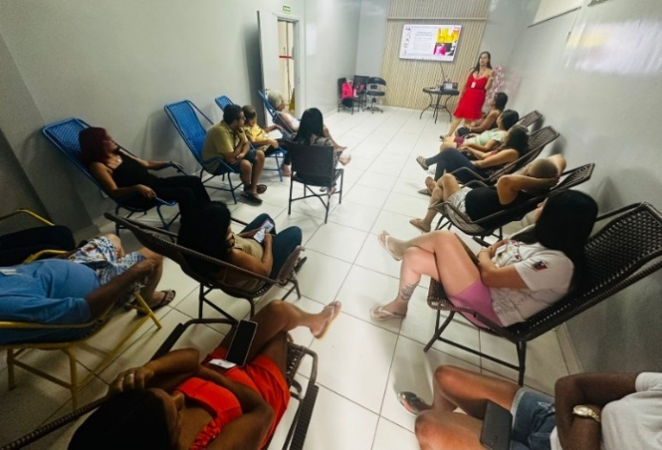 | 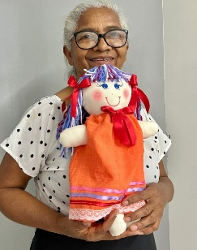
Atividade Sociocultural: Artesanato | Atividade Sociocultural: Artesanato |  | Promoção e Atenção à Saúde: Palestra sobre Os Dez Passos da Alimentação Saudável

ORGANIZAÇÃO DAS VOLUNTÁRIAS DE GOIÁS
RELATÓRIO GERENCIAL MENSAL DE EXECUÇÃO - 25º Termo Aditivo
GERÊNCIA DE VOLUNTARIADO E PARCERIAS SOCIAIS - GVPS

PLANO DE TRABALHO - EIXO 2: AÇÕES DE ASSESSORAMENTO E DEFESA E GARANTIA DE DIREITOS / UNIDADE EXECUTORA: GERÊNCIA DE VOLUNTARIADO E PARCERIAS SOCIAIS (GVPS)
MÊS DE REFERÊNCIA: OUTUBRO / 2025
OPERACIONALIZAÇÃO DAS AÇÕES DE PROTEÇÃO SOCIAL

1. INDICADORES ESTATÍSTICOS QUE PERMITAM AVALIAÇÃO QUANTITATIVA E QUALITATIVA DO DESEMPENHO E DO CUMPRIMENTO DAS METAS PACTUADAS (H.1 RN nº 04/2025 - TCE-GO)
AÇÕES DE ASSESSORAMENTO / CAPACITAÇÃO TÉCNICA ÀS ENTIDADES SOCIAIS
ASSESSORAMENTO POLÍTICO, TÉCNICO, ADMINISTRATIVO E FINANCEIRO ÀS ENTIDADES SOCIAIS
UNIDADE EXECUTORA | ESPECIFICAÇÃO | METAS FÍSICAS
UNIDADE EXECUTORA | ESPECIFICAÇÃO | Prevista | Realizada
GERÊNCIA DE VOLUNTARIADO E PARCERIAIS SOCIAIS - GVPS | Número entidades sociais assessoradas/capacitadas/mês | 70 | 91

2. MEDIDAS IMPLEMENTADAS COM VISTAS AO SANEAMENTO DE EVENTUAIS DISFUNÇÕES ESTRUTURAIS QUE PREJUDICARAM OU INVIABILIZARAM O ALCANCE DAS METAS FIXADAS (H.4 RN nº 04/2025 - TCE-GO)
Causa: No mês de outubro, a Gerência de Voluntariado e Parceiras Sociais (GVPS) alcançou 130% da meta prevista para o assessoramento e capacitação das entidades sociais. Essas ofertas, assim como a realização de visitas técnicas e atendimentos personalizados, fortalecem a atuação das entidades e facilitam a identificação das necessidades e a implementação de novas práticas no dia a dia de trabalho, tornando-as mais eficientes e promovendo a conformidade com as normas vigentes do terceiro setor.
Medidas implementadas/a implementar: Como a meta foi superada, não há medidas saneadoras a serem implementadas.
Prazo para tratar a causa: Não há prazo.

3. EXECUÇÃO DOS PROGRAMAS DE TRABALHO PROPOSTOS, COM ESCLARECIMENTOS, SE FOR O CASO, SOBRE AS CAUSAS QUE INVIABILIZARAM O PLENO CUMPRIMENTO DAS METAS ESTABELECIDAS (H.2 RN nº 04/2025 - TCE-GO)
No mês de outubro, a OVG, por meio da Gerência de Voluntariado e Parcerias Sociais (GVPS), manteve sua atuação no fortalecimento do terceiro setor. Com ações estratégicas de assessoramento, capacitação e visitas técnicas, buscamos promover o desenvolvimento institucional das entidades sociais, assegurando a conformidade com as normativas vigentes e contribuindo para uma atuação mais coordenada e eficaz em benefício do bem-estar coletivo.

Atuação e Impactos

- Fortalecimento da Articulação em Rede e Atualização dos Cadastros: Realizamos visitas técnicas frequentes para cadastramento de novas entidades sociais e atualização dos cadastros existentes. Essa iniciativa não apenas amplia o alcance da nossa rede de parcerias, mas também reforça as ações do terceiro setor.

Detalhamento das Atividades Executadas

Assessoramento e Capacitação para Entidades Sociais
A GVPS tem se dedicado à promoção do desenvolvimento institucional das entidades sociais em Goiás, oferecendo suporte técnico contínuo e capacitações específicas para otimizar a gestão e ampliar o impacto social dessas organizações. Dentre as capacitações específicas, foram 02 ações:
- Entidades do Bem 2025 - Formação inicial Como Receber Voluntários da OVG: Contou com a participação de 41 profissionais de 31 entidades, que passaram a contar com ferramentas e metodologias para iniciarem a estruturação de programas de voluntariado dentro de suas instituições, promovendo um ambiente colaborativo, inclusivo e acolhedor para todos envolvidos;
- Capacitação e Assessoramento - Trilha do Conhecimento - Prepare-se para conhecer ações da Equatorial que transformam comunidades em Goiás: No dia 27 de outubro, foi realizada uma capacitação na modalidade on-line, com a participação de Aderson Xavier, Gerente de Relacionamento com o Cliente da Superintendência Norte Equatorial Goiás, e Aline Monteiro, Analista de Projetos do Instituto Equatorial. O evento reuniu 50 participantes, representando 38 entidades cadastradas na OVG, com perfil compatível à solicitação da Equatorial. A capacitação teve como objetivo orientar as entidades sociais sobre as ações desenvolvidas junto às comunidades, como a Tarifa Social de Energia Elétrica, que pode conceder desconto de até 100% para clientes que se enquadrem nos critérios e tenham o consumo mensal de até 80kwh por mês, além de Ações de Eficiência Energética, como troca de geladeiras e lâmpadas, atividades do E+ Profissional que oferecem cursos profissionalizantes de curta duração, dentre outras ações.

Abrangência regional das Entidades Sociais Assessoradas

Tabela 1: Entidades sociais assessoradas e capacitadas por município

Município | Quant. | Município | Quant. | Município | Quant.
Anápolis | 8 | Goiás | 1 | Palmeiras de Goiás | 2
Anicuns | 1 | Hidrolândia | 1 | Rio Verde | 1
Aparecida de Goiânia | 12 | Inhumas | 3 | Santa Rita do Araguaia | 1
Aragoiânia | 1 | Itaberaí | 1 | Santa Tereza de Goiás | 1
Araguapaz | 1 | Jataí | 3 | Santo Antônio do Descoberto | 7
Campestre de Goiás | 1 | Joviânia | 1 | Senador Canedo | 2
Campo Limpo | 1 | Luziânia | 1 | Simolândia | 1
Catalão | 2 | Mozarlândia | 1 | Trindade | 4
Corumbá de Goiás | 2 | Nerópolis | 1 | Valparaíso de Goiás | 1
Goianésia | 1 | Niquelândia | 1
Goiânia | 26 | Novo Gama | 1
Total |  |  |  |  | 91

Mobilização de Entidades Sociais para o Natal do Bem: Goiânia Arena
No mês de outubro, foram realizadas três mobilizações com as entidades sociais cadastradas na OVG, com o objetivo de fortalecer a parceria na entrega de brinquedos durante o Natal do Bem, que será realizado no Goiânia Arena. Duas mobilizações ocorreram de forma presencial, reunindo 82 participantes de 69 entidades, e uma foi realizada na modalidade on-line, com a participação de 5 representantes de 4 entidades. As entidades sociais desempenham um papel fundamental para o sucesso do evento, atuando como pontes entre a OVG e as famílias usuárias assistidas. Sua colaboração é essencial para garantir que o Natal do Bem alcance um número maior de famílias, promovendo solidariedade, inclusão e o verdadeiro espírito natalino.

Visitas Técnicas em Entidades para Cadastramento na OVG
A Gerência realizou 21 visitas técnicas institucionais, sendo 19 com parecer favorável e 02 desfavoráveis ao cadastramento, em conformidade com as normativas e regulamentos vigentes. As visitas reforçam a atuação quanto ao assessoramento técnico e administrativo para as entidades sociais:

Tabela 2: Entidades visitadas por município

Município | Quant. | Município | Quant.
Aparecida de Goiânia | 4 | Santo Antônio do Descoberto | 5
Catalão | 2 | São Miguel do Araguaia | 1
Corumbá de Goiás | 1 | Silvânia | 1
Goiânia | 1 | Três Ranchos | 1
Inhumas | 2 | Valparaíso de Goiás | 1
Orizona | 2
Total |  |  | 21

Considerações Finais
As iniciativas implementadas em outubro evidenciam o compromisso da OVG com a promoção de um terceiro setor mais eficiente, sustentável e colaborativo. Ao conectar nossas ações aos Objetivos de Desenvolvimento Sustentável/ONU (ODS), reforçamos a importância de um desenvolvimento social integrado, que contribui não só para a melhoria das práticas institucionais, mas também para o alcance de metas globais de paz, inclusão, inovação e bem-estar.

Esses esforços consolidam a nossa missão de fomentar parcerias estratégicas e de apoiar as entidades sociais no crescimento e aprimoramento das suas atividades, voltadas para a construção de um futuro mais justo e sustentável para toda a comunidade. O suporte técnico e administrativo prestado é essencial para promover a autonomia das organizações sociais (ODS 10), fomentar o desenvolvimento institucional (ODS 4) e fortalecer parcerias estratégicas (ODS 17). Neste mês, as ações demonstraram o compromisso em qualificar as entidades para enfrentarem desafios e ampliarem seu impacto nas comunidades.

Diante disso, a Gerência de Voluntariado e Parcerias Sociais continua atuando como um elo entre voluntários, entidades sociais e equipamentos públicos de Goiás, avançando em direção à construção de uma sociedade mais solidária, sustentável e justa, alinhada aos princípios da Agenda 2030.

4. INDICADORES DE GESTÃO QUE PERMITAM AFERIR A EFICIÊNCIA, EFICÁCIA, ECONOMICIDADE, QUALIDADE E PRODUTIVIDADE DA ATUAÇÃO DA ENTIDADE, LEVANDO-SE EM CONTA OS RESULTADOS QUANTITATIVOS E QUALITATIVOS ALCANÇADOS PELA INSTITUIÇÃO (H.3 RN nº 04/2025 - TCE-GO)
De acordo com a Sistemática de Acompanhamento e Avaliação dos Indicadores do Contrato de Gestão entre SEAD e OVG (Anexo IV), os Indicadores de Gestão, nomeados Indicadores de Desempenho, são apresentados semestralmente, nos meses de julho, referente ao primeiro semestre, e janeiro, referente ao segundo semestre.

Goiânia, outubro de 2025.
Luís Maurício Bessa Scartezini | Janine Almeida Silva Zaiden
Gerente de Planejamento | Diretora de Planejamento e Gestão
Jeane de Cássia Dias Abdala Maia | Jarmund Nasser Júnior
Diretora de Promoção Social | Diretor Administrativo e Financeiro
Adryanna Leonor Melo de Oliveira Caiado
Diretora Geral

ANEXO - FOTOS E LEGENDAS DE AÇÕES REALIZADAS NO MÊS DE REFERÊNCIA
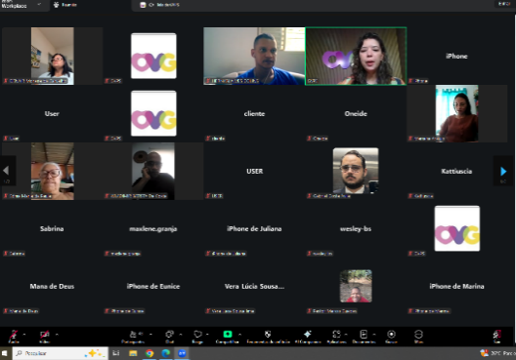 | 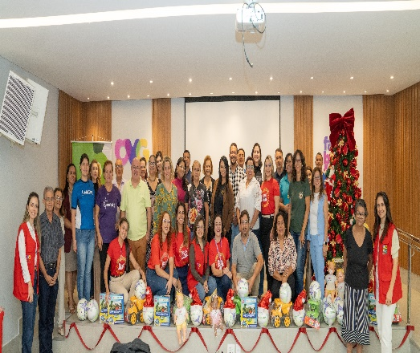 | 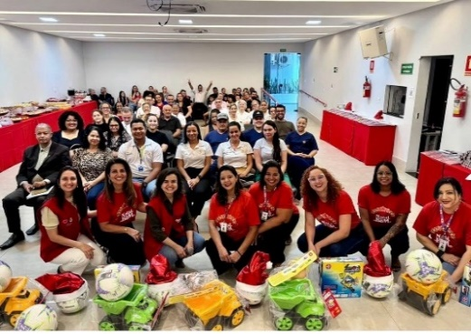
Formação Entidades Sociais: Como receber voluntários | Mobilização entidade sociais para o Natal do Bem no Goiânia Arena | Mobilização entidade sociais para o Natal do Bem no Goiânia Arena

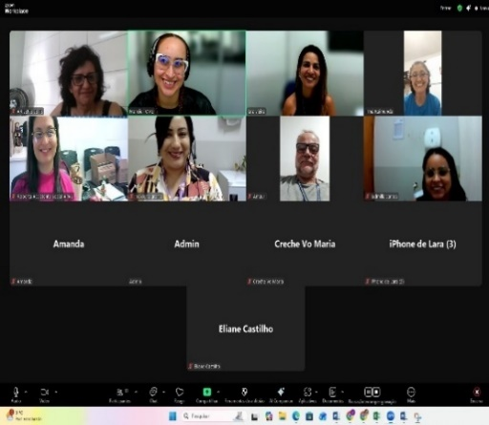 | 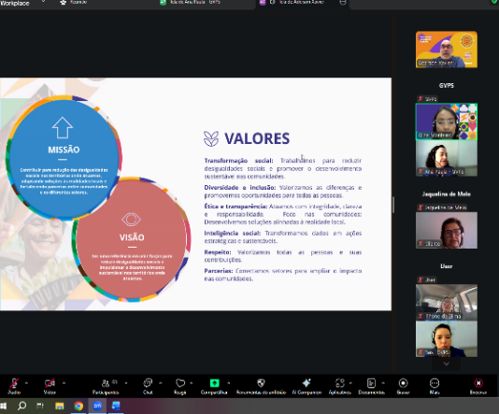 | 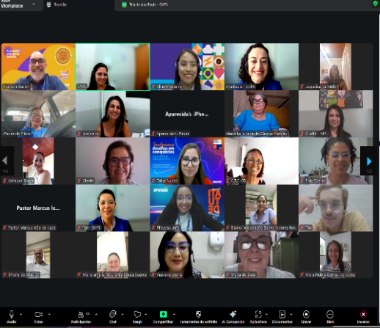
Mobilização on-line entidade sociais para o Natal do Bem no Goiânia Arena | Trilha do conhecimento: Prepare-se para conhecer ações da Equatorial que transformam comunidades em Goiás

ORGANIZAÇÃO DAS VOLUNTÁRIAS DE GOIÁS
RELATÓRIO GERENCIAL MENSAL DE EXECUÇÃO - 25º Termo Aditivo
GERÊNCIA DE BENEFÍCIOS SOCIAIS - GBS

PLANO DE TRABALHO - EIXO 2: AÇÕES DE ASSESSORAMENTO E DEFESA E GARANTIA DE DIREITOS / UNIDADE EXECUTORA: GERÊNCIA DE BENEFÍCIOS SOCIAIS (GBS)
MÊS DE REFERÊNCIA: OUTUBRO / 2025
OPERACIONALIZAÇÃO DAS AÇÕES DE PROTEÇÃO SOCIAL

1. INDICADORES ESTATÍSTICOS QUE PERMITAM AVALIAÇÃO QUANTITATIVA E QUALITATIVA DO DESEMPENHO E DO CUMPRIMENTO DAS METAS PACTUADAS (H.1 RN nº 04/2025 - TCE-GO)
AÇÕES DE ASSESSORAMENTO POLÍTICO, TÉCNICO, ADMINISTRATIVO E FINANCEIRO
APOIO ÀS ENTIDADES SOCIAIS
UNIDADE EXECUTORA | ESPECIFICAÇÃO |  | METAS FÍSICAS
UNIDADE EXECUTORA |  |  | Prevista | Realizada
GERÊNCIA DE BENEFÍCIOS SOCIAIS - GBS | Número entidades sociais apoiadas/mês |  | 70 | 84

2. MEDIDAS IMPLEMENTADAS COM VISTAS AO SANEAMENTO DE EVENTUAIS DISFUNÇÕES ESTRUTURAIS QUE PREJUDICARAM OU INVIABILIZARAM O ALCANCE DAS METAS FIXADAS (H.4 RN nº 04/2025 - TCE-GO)
Causa: Em outubro, a Gerência de Benefícios Sociais (GBS) alcançou 120% da meta de apoio às entidades sociais, resultado da efetiva oferta de benefícios socioassistenciais e da atuação integrada da Gerência de Negócios e Captação de Recursos. Essa conquista evidencia o compromisso com a eficiência, a responsabilidade social e a valorização das parcerias.
Medidas implementadas/a implementar: Como a meta foi superada, não há medidas saneadoras a serem implementadas.
Prazo para tratar a causa: Não há prazo.

3. EXECUÇÃO DOS PROGRAMAS DE TRABALHO PROPOSTOS, COM ESCLARECIMENTOS, SE FOR O CASO, SOBRE AS CAUSAS QUE INVIABILIZARAM O PLENO CUMPRIMENTO DAS METAS ESTABELECIDAS (H.2 RN nº 04/2025 - TCE-GO)
A Organização das Voluntárias de Goiás (OVG), por meio da Gerência de Benefícios Sociais, tem como missão promover ações que assegurem dignidade, inclusão e bem-estar à população em situação de vulnerabilidade. No mês de outubro, sua atuação foi marcada por resultados expressivos, com destaque para o fortalecimento do Terceiro Setor e a ampliação do alcance das ações socioassistenciais em diversas regiões do estado de Goiás.

Durante o mês, foram atendidos 36 municípios goianos, por meio do apoio direto às entidades sociais cadastradas na Organização, com a entrega de 3.412 benefícios, evidenciando a eficiência da gestão e o compromisso institucional com a proteção social.

Entre os benefícios entregues, destaca-se a promoção da dignidade menstrual, realizada de forma contínua por meio da distribuição regular de absorventes higiênicos. Essa ação, desenvolvida em parceria com entidades sociais, contempla mulheres em situação de vulnerabilidade, como reeducandas, mulheres com deficiência, quilombolas e soropositivas, contribuindo para a melhoria da saúde, fortalecimento da autoestima e qualidade de vida.

As doações abrangeram diversos benefícios e contemplaram um total de 84 instituições sociais consideradas estratégicas para a rede de proteção social, distribuídas entre diferentes tipologias de serviços socioassistenciais: Acolhimento Institucional para Crianças e Adolescentes, Casas de Apoio, Centros de Convivência, Comunidades Quilombolas, Comunidade Terapêutica, Grupos de Serviços, Hospitais e Instituições de Longa Permanência para Idosos.

Essas entidades desempenham a assistência direta à população vulnerável, atuando em áreas como saúde, educação, convivência comunitária e acolhimento. O apoio da OVG fortalece suas capacidades operacionais, amplia o alcance das ações socioassistenciais e potencializa o impacto social das iniciativas, promovendo dignidade, inclusão e melhoria da qualidade de vida nas comunidades atendidas.

As ações também contaram com o apoio de parcerias estratégicas com a iniciativa privada, que viabilizaram a doação de alimentos, itens de higiene e fraldas geriátricas. Entre os parceiros, estão: AJL Agronegócio Josidith Ltda, Secretaria de Estado de Cultura de Goiás (SECULT), Falcon Distribuição, Emma Sleep Comércio de Colchões Ltda, Cargill Agrícola S.A, Receita Federal do Brasil, SANEAGO, Open Datacenter Brasil Ltda, Milhão Indústria e Comércio de Ingredientes e Cereais.

A articulação intersetorial e a atuação da Gerência de Negócios e Captação de Recursos (GNCR) foram determinantes para consolidar uma rede de apoio eficaz, solidária e humanizada, capaz de atender demandas emergenciais e promover ações de impacto social.

Os resultados alcançados neste mês reafirmam o papel da OVG como agente transformador na promoção da justiça social em Goiás. Cada doação e cada benefício social representam mais do que um item entregue: são instrumentos de promoção da autonomia social, fortalecimento da cidadania e superação de barreiras de acesso, promovendo dignidade, equidade e inclusão em todas as regiões do Estado.

4. INDICADORES DE GESTÃO QUE PERMITAM AFERIR A EFICIÊNCIA, EFICÁCIA, ECONOMICIDADE, QUALIDADE E PRODUTIVIDADE DA ATUAÇÃO DA ENTIDADE, LEVANDO-SE EM CONTA OS RESULTADOS QUANTITATIVOS E QUALITATIVOS ALCANÇADOS PELA INSTITUIÇÃO (H.3 RN nº 04/2025 - TCE-GO)
De acordo com a Sistemática de Acompanhamento e Avaliação dos Indicadores do Contrato de Gestão entre SEAD e OVG (Anexo IV), os Indicadores de Gestão, nomeados Indicadores de Desempenho, são apresentados semestralmente, nos meses de julho, referente ao primeiro semestre, e janeiro, referente ao segundo semestre.
Goiânia, outubro de 2025.
Luís Maurício Bessa Scartezini |  | Janine Almeida Silva Zaiden
Gerente de Planejamento |  | Diretora de Planejamento e Gestão
Jeane de Cássia Dias Abdala Maia |  | Jarmund Nasser Júnior
Diretora de Promoção Social |  | Diretor Administrativo e Financeiro
Adryanna Leonor Melo de Oliveira Caiado
Diretora Geral

ANEXO - FOTOS E LEGENDAS DE AÇÕES REALIZADAS NO MÊS DE REFERÊNCIA
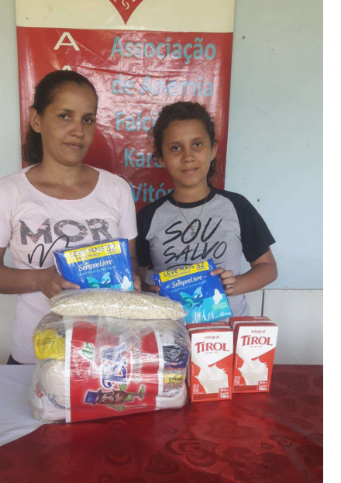 | 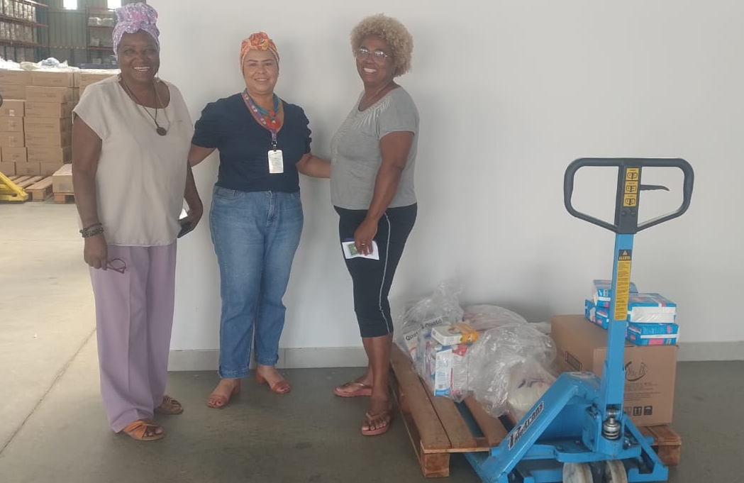
Associação de Anemia Falciforme Karoliny Vitória, em Aparecida de Goiânia, entrega gêneros alimentícios às famílias assistidas pela instituição | Associação Quilombola Jardim Cascata, em Aparecida de Goiânia, recebe gêneros alimentícios e absorventes

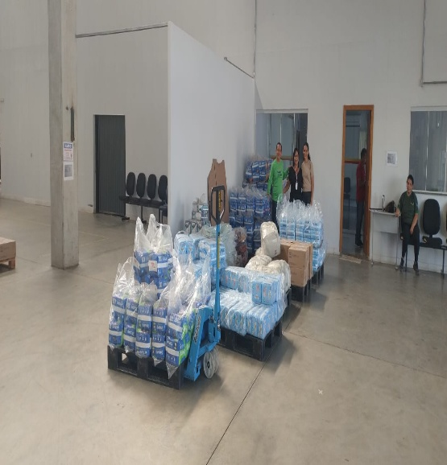 | 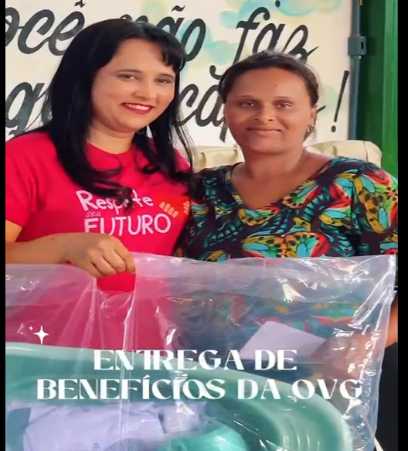
Associação de Apoio a Saúde do Idoso e Pessoas com Deficiência, de Santo Antônio do Descoberto, recebe benefícios sociais destinados ao atendimento das famílias assistidas pela instituição | Associação Casa da Vovó, de Luziânia, realizou a entrega de enxovais e fraldas infantis para gestantes e crianças acompanhadas pela entidade

ORGANIZAÇÃO DAS VOLUNTÁRIAS DE GOIÁS
RELATÓRIO GERENCIAL MENSAL DE EXECUÇÃO - 25º Termo Aditivo
GERÊNCIA DE GESTÃO SOCIAL E AVALIAÇÃO - GGSA

PLANO DE TRABALHO - EIXO 2: AÇÕES DE ASSESSORAMENTO E DEFESA E GARANTIA DE DIREITOS / UNIDADE EXECUTORA: GERÊNCIA DE GESTÃO SOCIAL E AVALIAÇÃO (GGSA)
MÊS DE REFERÊNCIA: OUTUBRO / 2025
OPERACIONALIZAÇÃO DAS AÇÕES DE PROTEÇÃO SOCIAL

1. INDICADORES ESTATÍSTICOS QUE PERMITAM AVALIAÇÃO QUANTITATIVA E QUALITATIVA DO DESEMPENHO E DO CUMPRIMENTO DAS METAS PACTUADAS (H.1 RN nº 04/2025 - TCE-GO)
AÇÕES DE ASSESSORAMENTO
ASSESSORAMENTO POLÍTICO E TÉCNICO A GESTORES E TRABALHADORES MUNICIPAIS PARA FORTALECIMENTO DOS EQUIPAMENTOS PÚBLICOS SOCIAIS
UNIDADE EXECUTORA | ESPECIFICAÇÃO |  | METAS FÍSICAS
UNIDADE EXECUTORA |  |  | Prevista | Realizada
GERÊNCIA DE GESTÃO SOCIAL E AVALIAÇÃO - GGSA | Número municípios atendidos/mês |  | 100 | 130

2. MEDIDAS IMPLEMENTADAS COM VISTAS AO SANEAMENTO DE EVENTUAIS DISFUNÇÕES ESTRUTURAIS QUE PREJUDICARAM OU INVIABILIZARAM O ALCANCE DAS METAS FIXADAS (H.4 RN nº 04/2025 - TCE-GO)
Causa: Em outubro, a Gerência de Gestão Social e Avaliação (GGSA) alcançou um índice de eficácia de 130% nos atendimentos. Esse resultado é fruto da participação contínua dos municípios, que demonstraram crescente engajamento nas capacitações. O desempenho alcançado reflete o esforço conjunto da equipe da OVG e do Gabinete de Políticas Sociais, que atuaram de forma estratégica na ampla divulgação do calendário, dos materiais gráficos e dos links de acesso, além da qualidade do material pedagógico produzido, fatores que favoreceram a presença ativa e o aumento da participação. Destaca-se também a atuação dos Interlocutores Sociais nos Polos de Capacitação e Serviços, que realizaram 70 atendimentos de assessoramento e articulação, abrangendo 35 municípios. Tal esforço foi fundamental para reforçar a integração entre a OVG, os municípios e os programas sociais do Estado.
Medidas implementadas/a implementar: Como a meta foi superada, não há medidas saneadoras a serem implementadas.
Prazo para tratar a causa: Não há prazo.

3. EXECUÇÃO DOS PROGRAMAS DE TRABALHO PROPOSTOS, COM ESCLARECIMENTOS, SE FOR O CASO, SOBRE AS CAUSAS QUE INVIABILIZARAM O PLENO CUMPRIMENTO DAS METAS ESTABELECIDAS (H.2 RN nº 04/2025 - TCE-GO)
A Organização das Voluntárias de Goiás (OVG), por meio da Gerência de Gestão Social e Avaliação (GGSA), deu continuidade à segunda rodada de encontros das Oficinas Temáticas dos cadernos intitulados “Debates Sociais: Glossário da Assistência Social”, elaborado para facilitar a localização e compreensão dos conceitos e expressões e que possa levar o entendimento e alinhamento efetivo entre teoria e a prática.

Foi realizada a atividade “Debate Social: Temas Transversais no Trabalho Social”, com a proposta de levar reflexão crítica e ampliar o repertório do trabalhador social no âmbito do SUAS. Todo o material didático foi planejado e construído pelos professores da GGSA e foi enviado o caderno virtual para todos os municípios goianos.

Foram ministrados 19 (dezenove) encontros de Oficinas Temáticas, que ocorreram pelo período matutino e vespertino, com média de 60 (sessenta) participantes por encontro, incluindo primeiras-damas, gestores, coordenadores e trabalhadores sociais. Foi bem expressiva a participação do público, muitas perguntas pertinentes e boa interatividade com as questões apresentadas nos seguintes conteúdos abordados:

- Entre Direitos e Invisibilidade: A Pessoa com Deficiência 1ª parte;
- Entre Direitos e Invisibilidade: A Pessoa com Deficiência 2ª parte;
- Bolsa Família 1ª parte;
- Bolsa Família 2ª parte;
- Acolhida;
- Maternagem Atípica (e solitária) 1ª parte;
- Maternagem Atípica (e solitária) 2ª parte;
- Arranjos Familiares;
- Acompanhamentos no SUAS;
- Corpos que Existem com HIV/AIDS: Desafios Ético-Políticos para o SUAS 1ª parte;
- Corpos que Existem com HIV/AIDS: Desafios Ético-Políticos para o SUAS 2ª parte;
- Banco de Dados;
- O Cuidado como Direito 1ª parte;
- O Cuidado como Direito 2ª parte;
- Busca Ativa;
- Convivência Familiar e Comunitária;
- Mulheres e Cidadania Plena: Viver sem Violência 1ª parte;
- Mulheres e Cidadania Plena: Viver sem Violência 2ª parte;
- Autonomia.

Ao final de cada Oficina Temática realizada em outubro, foi aplicada uma avaliação, resultando em uma média geral de 9,7 pontos. Esse indicador demonstra a elevada aprovação dos gestores e trabalhadores do SUAS quanto às capacitações promovidas pela Gerência. A satisfação e o reconhecimento pelo trabalho desenvolvido são evidenciados nos depoimentos registrados durante os encontros, que reforçam os resultados positivos apontados pelas avaliações:

- São Francisco de Goiás (Pedagoga do CRAS): “Parabéns pra toda equipe, pois as oficinas têm contribuído muito para o nosso trabalho.”;
- Bairro Alto (Psicóloga do CRAS): “Parabéns!!! Profissionais muito competentes👏👏conteúdos excelentes.”;
- Jussara (Orientadora Social do Centro de Convivência): “Para mim, a didática aplicada está de excelência, aqui temos a nítida experiência e realidade de cada município, e essa troca de informações é de fundamental importância para o bom funcionamento dos programas socioassistenciais dos municípios.”;
- Goianésia (Assistente Social do CREAS): “Conteúdo maravilhoso, de extrema importância.”.

A Gerência também organizou a logística de mobilização nas Escolas Estaduais e Municipais de Goiânia com o objetivo de divulgar o evento “Natal do Bem 2025”. Durante as visitas, cada instituição foi sensibilizada quanto à importância da iniciativa, sendo incentivada a promover a participação das crianças e a garantir que as informações chegassem aos pais ou responsáveis.

A ação contou com equipes formadas por colaboradores da OVG, em parceria com a Secretaria Estadual de Educação (SEDUC), o Corpo de Bombeiros e voluntários do Programa Universitário do Bem (PROBEM). Ao todo, foram mobilizadas 476 (quatrocentas e setenta e seis) escolas.

O “Natal do Bem” é realizado anualmente pela OVG e, neste ano, acontecerá no dia 7 de dezembro de 2025, no Ginásio Goiânia Arena. O evento contará com um show surpresa, espetáculo musical de Natal, distribuição de lanches, sorteio de bicicletas e entrega de brinquedos.

Entre os dias 7 e 9 de novembro foi realizada a 15ª Conferência Estadual de Assistência Social de Goiás, com o tema: “20 Anos do SUAS: Construção, Proteção Social e Resistência”. A conferência contou com a participação das professoras da GGSA, Adriana Medalha e Naira Araújo, como debatedoras na mesa que discutiu o tema: “Financiamento, Controle Social Estruturado, Valorização e Ampliação dos Trabalhadores do SUAS”.
Atividades no Polo de Capacitação e Serviços
Os Polos de Capacitação e Serviços realizaram 70 (setenta) atendimentos e articulações com 35 (trinta e cinco) municípios, como compartilhamento de informações e orientações sobre programas desenvolvidos pela OVG, bem como a divulgação e mobilização para as capacitações oferecidas. Também foram realizados atendimentos contemplando diversas frentes de apoio técnico, como:

- Encaminhamento e repasse de informações sobre benefícios sociais ofertados pela OVG, assim como de outros programas governamentais;
- Programa Olhar para Todos com entrega de óculos nas Escolas Estaduais de Goiânia;
- Atendimento e suporte técnico aos programas sociais executados em parceria com a Secretaria de Estado de Desenvolvimento Social (SEDS) e participação na 1ª Conferência Municipal de Direitos Humanos no município de Inhumas;
- Participação no Goiás Social, nos municípios de Aragarças, São Miguel do Araguaia, Guapó e Santa Helena;
- Participação na mobilização nas Escolas Públicas Estaduais e Municipais, convidando estudantes e suas famílias para o evento de entrega de presentes, que será realizado dia 7 dezembro, no Ginásio Goiânia Arena;
- Participação na operação Goiás Alerta Solidário - 1ª etapa (mobilização preventiva nos municípios): A operação levou dignidade, segurança e benefícios sociais.

Essas ações contribuíram significativamente para o fortalecimento da gestão local da política de assistência social e para a ampliação do acesso das famílias aos programas e benefícios disponíveis.

4. INDICADORES DE GESTÃO QUE PERMITAM AFERIR A EFICIÊNCIA, EFICÁCIA, ECONOMICIDADE, QUALIDADE E PRODUTIVIDADE DA ATUAÇÃO DA ENTIDADE, LEVANDO-SE EM CONTA OS RESULTADOS QUANTITATIVOS E QUALITATIVOS ALCANÇADOS PELA INSTITUIÇÃO (H.3 RN nº 04/2025 - TCE-GO)
De acordo com a Sistemática de Acompanhamento e Avaliação dos Indicadores do Contrato de Gestão entre SEAD e OVG (Anexo IV), os Indicadores de Gestão, nomeados Indicadores de Desempenho, são apresentados semestralmente, nos meses de julho, referente ao primeiro semestre, e janeiro, referente ao segundo semestre.
Goiânia, outubro de 2025.
Luís Maurício Bessa Scartezini |  | Janine Almeida Silva Zaiden
Gerente de Planejamento |  | Diretora de Planejamento e Gestão
Jeane de Cássia Dias Abdala Maia |  | Jarmund Nasser Júnior
Diretora de Promoção Social |  | Diretor Administrativo e Financeiro
Adryanna Leonor Melo de Oliveira Caiado
Diretora Geral

ANEXO - FOTOS E LEGENDAS DE AÇÕES REALIZADAS NO MÊS DE REFERÊNCIA
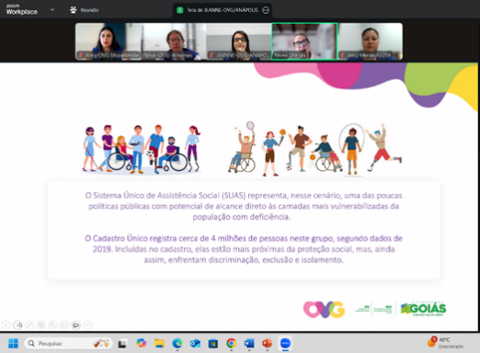 | 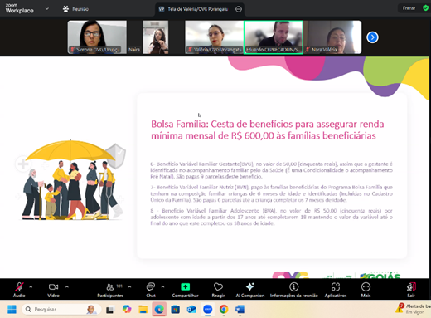 | 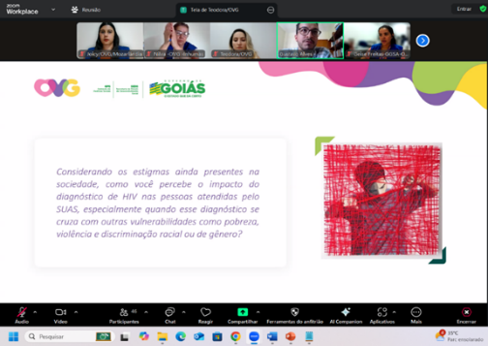
Oficina Temática: Entre Direitos e Invisibilidades - A Pessoa com Deficiência | Oficina Temática: Bolsa Família | Oficina Temática: Corpos que Existem com HIV/AIDS: Desafios Ético-Político para o SUAS

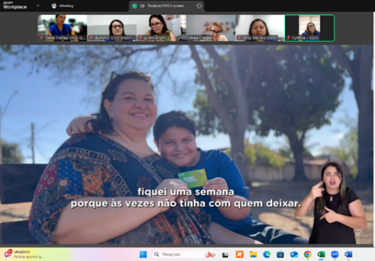 | 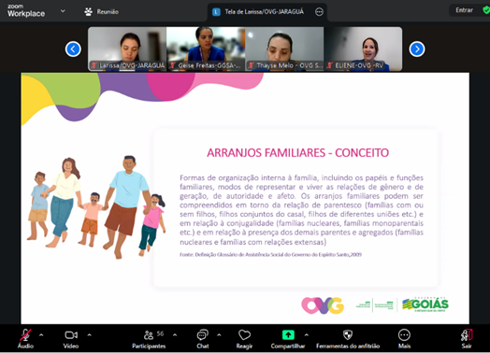 | 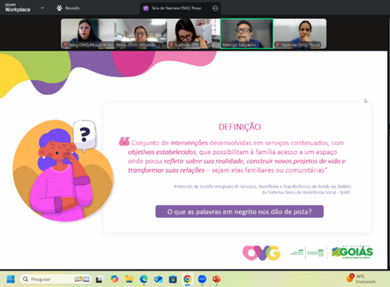
Oficina Temática: Maternidade Atípica (e solitária) | Oficina Temática: Arranjos Familiares | Oficina Temática: Acompanhamento no SUAS

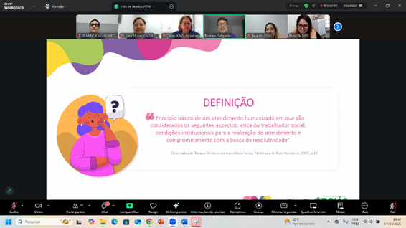 | 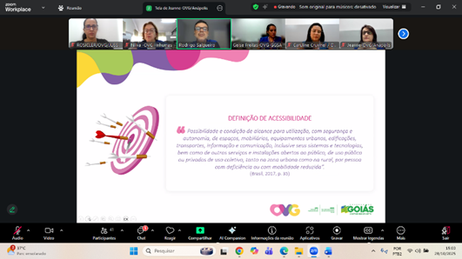 | 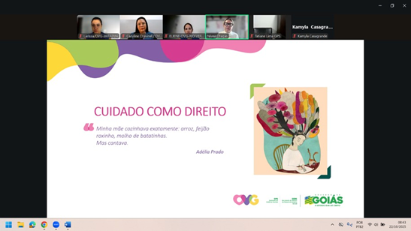
Oficina Temática: Acolhida | Oficina Temática: Banco de Dados | Oficina Temática: Cuidado como Direito

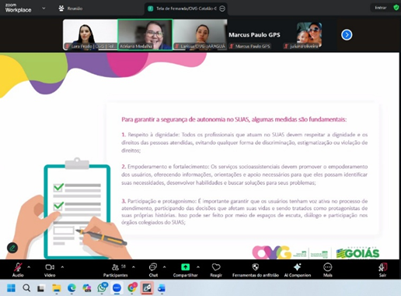 | 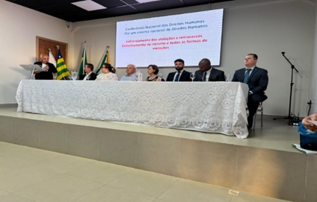 | 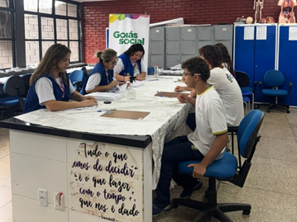
Oficina Temática: Autonomia | 1ª Conferência de Direitos Humanos: município de Inhumas | Entrega de óculos na Colégio Estadual Nadir Safatle, em Goiânia

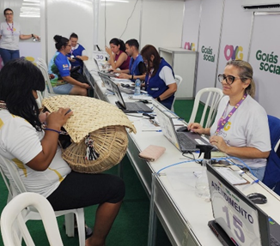 | 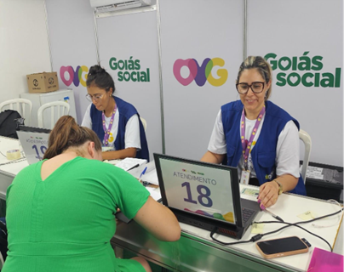 | 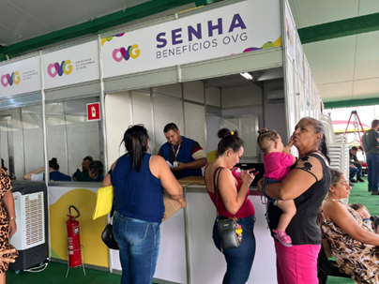
Goiás Social / OVG Perto de Você em Aragarças | Goiás Social / OVG Perto de Você em São Miguel do Araguaia | Goiás Social / OVG Perto de Você em Santa Helena de Goiás

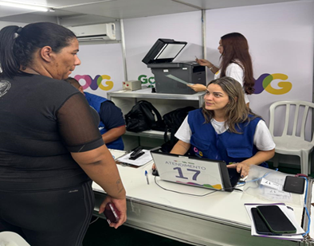 | 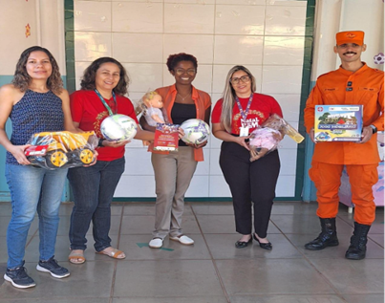 | 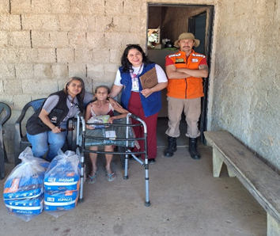
Goiás Social / OVG Perto de Você em Guapó | Mobilização nas Escolas Estaduais e Municipais de Goiânia | Goiás Alerta Solidário

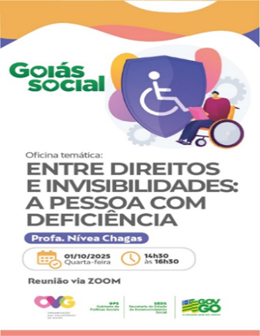 | 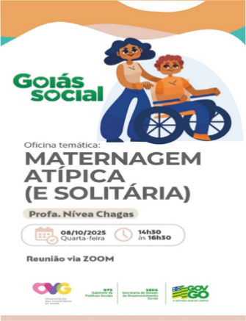 | 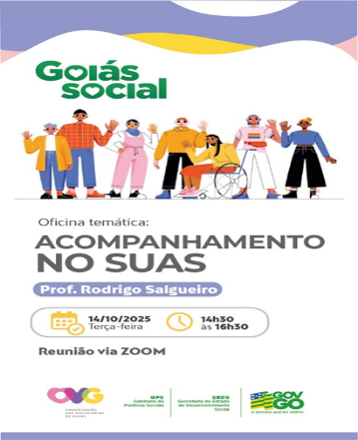
Convite das Oficinas

ORGANIZAÇÃO DAS VOLUNTÁRIAS DE GOIÁS
RELATÓRIO GERENCIAL MENSAL DE EXECUÇÃO - 25º Termo Aditivo
RESTAURANTE DO BEM - RB

PLANO DE TRABALHO - EIXO 2: AÇÕES DE ASSESSORAMENTO E DEFESA E GARANTIA DE DIREITOS / UNIDADE EXECUTORA: PROGRAMA RESTAURANTE DO BEM (RB)
MÊS DE REFERÊNCIA: OUTUBRO / 2025
OPERACIONALIZAÇÃO DAS AÇÕES DE PROTEÇÃO SOCIAL

1. INDICADORES ESTATÍSTICOS QUE PERMITAM AVALIAÇÃO QUANTITATIVA E QUALITATIVA DO DESEMPENHO E DO CUMPRIMENTO DAS METAS PACTUADAS (H.1 RN nº 04/2025 - TCE-GO)
AÇÕES DE DEFESA E GARANTIA DE DIREITOS
PROGRAMA RESTAURANTE DO BEM
UNIDADE EXECUTORA | ESPECIFICAÇÃO |  |  | METAS FÍSICAS
UNIDADE EXECUTORA |  |  |  | Prevista |  | Realizada
RESTAURANTE DO BEM - RB  (17 unidades) | Número refeições servidas/mês |  |  | 419.789 |  | 363.338

2. MEDIDAS IMPLEMENTADAS COM VISTAS AO SANEAMENTO DE EVENTUAIS DISFUNÇÕES ESTRUTURAIS QUE PREJUDICARAM OU INVIABILIZARAM O ALCANCE DAS METAS FIXADAS (H.4 RN nº 04/2025 - TCE-GO)
Causa: No mês de outubro, o Programa Restaurante do Bem atingiu 87% da meta prevista. Além da oscilação natural da demanda, fatores como reformas, atrasos nas obras e troca de fornecedores também influenciaram na execução da meta, sendo: Águas Lindas de Goiás (0%), Luziânia - Jardim Ingá (0%), Anápolis - Centro (83%), Luziânia - Estrela Dalva (84%), Jaraguá (97%), Goiânia - Centro (98%) e Quirinópolis (98%). A unidade de Águas Lindas de Goiás fechou no dia 02 de junho para reforma e troca de fornecedor; e Luziânia - Jardim Ingá fechou no dia 18 de julho para troca de fornecedor e mudança da unidade. A reinauguração estava prevista para novembro, mas houve atraso na entrega do novo imóvel por parte da Prefeitura. Esses elementos, em conjunto, impediram o pleno cumprimento da meta do Programa.
Medidas implementadas/a implementar: Reabertura das unidades de Águas Lindas e Luziânia - Jardim Ingá, análise semanal da flutuação da demanda dos usuários por refeições e marmitas nas demais unidades que não atingiram a meta, elaboração e implementação de plano de ação, conforme a necessidade, para que as metas sejam plenamente alcançadas.
Prazo para tratar a causa: Dezembro / 2025 (Águas Lindas de Goiás e Luziânia - Jardim Ingá).

3. EXECUÇÃO DOS PROGRAMAS DE TRABALHO PROPOSTOS, COM ESCLARECIMENTOS, SE FOR O CASO, SOBRE AS CAUSAS QUE INVIABILIZARAM O PLENO CUMPRIMENTO DAS METAS ESTABELECIDAS (H.2 RN nº 04/2025 - TCE-GO)
O Programa Restaurante do Bem (RB) desenvolve ações de Defesa e Garantia de Direitos no escopo da Proteção Social Básica, de forma articulada com outros programas e equipamentos públicos, visando o desenvolvimento de habilidades e o empoderamento das pessoas que se encontram em situação de vulnerabilidade social e estão inseridas num contexto de insegurança alimentar. Desse modo, ampliando o acesso à alimentação adequada e à qualidade de vida, o Programa proporciona ao público-alvo a oferta de refeições prontas, nutritivas e de valor acessível, reduzindo o risco nutricional e assegurando o acesso ao direito à alimentação.

No mês de outubro, os Restaurantes do Bem continuaram a ofertar refeições com duas opções de atendimento, possibilitando aos usuários fazerem a retirada da refeição em marmitas ou consumir no refeitório da unidade.

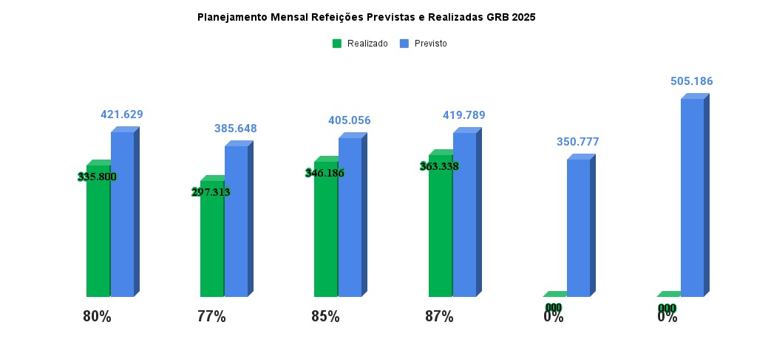
Tendo em vista garantir a gratuidade de refeições à população e famílias em situação de vulnerabilidade ou risco social, foi dada continuidade às parcerias com as Secretarias Municipais de Luziânia, Goiânia, Jaraguá, Valparaíso de Goiás e Cavalcante, que resultaram na distribuição de 11.198 (onze mil, cento e noventa e oito) refeições, sendo:

- 200 refeições/dia para a população em situação de rua de Goiânia, totalizando 4.200 (quatro mil e duzentas) refeições/mês;
- 54 refeições/dia para a população em situação de rua de Luziânia, somando 1.116 (um mil, cento e dezesseis) refeições/mês, por meio da parceria com a Secretaria Municipal de Desenvolvimento Social e Trabalho de Luziânia (SMDST);
- 15 refeições/dia para a população em situação de rua e/ou vulnerabilidade social de Jaraguá, totalizando 330 (trezentas e trinta) refeições/mês, por meio da parceria com a Fundação Grace Machado;
- Até 100 refeições/dia para a população e famílias em situação de vulnerabilidade e risco social, em situação de rua, refugiados e migrantes de Goiânia; e até 150 refeições/dia para os adolescentes atendidos no Programa Juventude Tecendo o Futuro, unidade da OVG, somando 4.092 (quatro mil e noventa e duas) refeições/mês, fornecidas pela unidade Goiânia - Centro;
- Foram entregues 690 (seiscentas e noventa) refeições/mês para atender as famílias em situação de vulnerabilidade e risco social de Valparaíso de Goiás, em parceria com a Secretaria de Assistência Social do município;
- Foram disponibilizadas até 40 refeições/dia para a população em situação de rua e/ou risco social, refugiados e migrantes de Caldas Novas, totalizando 170 (cento e setenta) refeições/mês;
- Foram disponibilizadas 120 refeições/duas vezes por semana para atender a população Quilombola de Teresina, em situação de vulnerabilidade social, fornecidas pela unidade de Cavalcante, totalizando 600 (seiscentas) refeições/mês.

Atividades de Acompanhamento do Serviço Social
A equipe do Serviço Social tem realizado o acolhimento dos usuários que frequentam as unidades do Restaurante do Bem, sendo responsável por mapear o perfil socioeconômico e familiar, realizar ações sociais, passar informações sobre benefícios ofertados pela OVG e demais órgãos, contatos com as Secretarias Municipais a respeito da gratuidade de refeições, contato com os fiscais das unidades e, a partir disso, desenvolver propostas de trabalho para possíveis resoluções, através das ações executadas ao longo do mês, conforme detalhadas abaixo:

- Atendimento de 6.550 (seis mil, quinhentos e cinquenta) usuários que frequentam as unidades do Restaurante do Bem, através de informações, escuta individual e em grupo;
- Articulação em Rede: Continuidade das atividades de defesa e garantia de direitos dos frequentadores, em articulação com os equipamentos públicos, bem como realizou encaminhamentos ao Centro de Referência de Assistência Social (CRAS) - 55, Defensoria Pública - 02; Rede de Saúde - 03; Centro Pop - 150; Casa da Acolhida - 15; Banco de Alimentos - 60; dentre outros;
- Orientações sobre as normas internas e acessos aos direitos por meio das políticas públicas;
- Atualizações e cadastramento de 150 (cento e cinquenta) novos usuários no Sistema de Gestão Integrada (SGI);
- Entrega de 6.550 (seis mil, quinhentos e cinquenta) unidades de Mix do Bem, em integração com o Banco de Alimentos, para usuários em situação de vulnerabilidade;
- Repasse de 05 (cinco) kits de enxovais de bebê; 02 (duas) cadeira de rodas, 01 (um) kit de fralda geriátrica, 100 absorventes, cobertores, 01 (um) kit de fórmula infantil (leite), 01 (um) kit de fralda infantil, 01 (uma) cadeira higiênica e cestas de hortifrútis para usuários em situação de vulnerabilidade cadastrados no SGI;
- Monitoramento das gratuidades de refeições para a população em situação de vulnerabilidade e risco social, em situação de rua, refugiados e migrantes;
- Elaboração de relatórios, ações sociais, projetos, pareceres, panfletos e capacitações.

Em relação aos grupos de Pessoas Idosas do Bem, o projeto consiste em promover quinzenalmente encontros com cerca de 20 a 30 usuários, com temas pré-definidos pelas assistentes sociais e a realização de uma palestra com assistente social e/ou nutricionista. No dia 06 de outubro, nas unidades Goiânia - Centro e Campinas, foi abordado o tema “Alimentação Saudável”, com a participação do nutricionista da Gerência e estagiários, pesando, medindo e orientando os usuários.

No dia 17 de outubro, foram realizadas capacitações nas unidades Goianésia, Cavalcante e Jaraguá, promovidas pela equipe do Serviço Social e Nutrição da GRB, para os colaboradores das terceirizadas, fiscais e seguranças, sobre o tema “Atendimento Prioritário e Uso de EPI's”.

No dia 30 de outubro, a equipe participou da Oficina Troca de Experiência - Restaurante Popular: Gestão, Inovação e Desafios para Alimentar Cidades, em Curitiba-PR, patrocinada pelo Ministério de Desenvolvimento Social.

Nutrição
A equipe de Nutrição do Programa permanece realizando o acompanhamento e monitoramento diário da operação nas unidades dos restaurantes, através de visitas técnicas. Durante o mês de outubro, realizou:

- Elaboração de resposta às Ouvidorias;
- Elaboração de Informativo Nutricional para os Usuários, abordando as boas escolhas para alimentação saudável;
- Elaboração de fichas técnicas de novas preparações;
- Análise de planta para abertura de novas unidades do restaurante;
- Emissão de relatórios técnicos;
- Atendimentos para prestação de esclarecimentos aos fornecedores e usuários, relacionadas à sua área de atuação;
- Orientação às empresas terceirizadas conforme atualização do Manual Normativo de Implantação dos Restaurantes do Bem;
- Capacitações.

Fiscalização:
A equipe de Fiscalização do Programa permanece realizando o acompanhamento e monitoramento diário das operações. No mês de outubro, realizou 27 (vinte e sete) visitas técnicas de fiscalização e monitoramento, nas unidades Rio Verde (01/10/2025); Jaraguá (02/10; 09/10; 15/10 e 29/10/2025); Aparecida de Goiânia (07/10; 22/10; 28/10 e 31/10/2025); Anápolis - Centro (08/10 e 21/10/2025); Goiânia - Centro (10/10; 13/10; 17/10; 22/10 e 31/10/2025); Goiânia - Campinas (13/10/2025); Anápolis - UEG (14/10; 20/10 e 29/10/2025); Minaçu (16/10/2025); Estrela Dalva (17/10/2025); Goianésia (21/10/2025); Santo Antônio do Descoberto (23/10/2025); Caldas Novas (28/10/2025); Quirinópolis (30/10/2025); e Valparaíso de Goiás (31/10/2025).

Outras atividades realizadas foram:

- Contatos com as prefeituras sobre o aluguel dos imóveis e cobrança de Alvará da Vigilância Sanitária e Bombeiros;
- Atendimento de todas as demandas que chegaram, relacionadas à fiscalização, seja através de ligação, e-mail ou WhatsApp;
- Em decorrência das ações diárias de fiscalização e das visitas técnicas nas unidades, foram encaminhadas 76 (setenta e seis) notificações de intercorrências.

4. INDICADORES DE GESTÃO QUE PERMITAM AFERIR A EFICIÊNCIA, EFICÁCIA, ECONOMICIDADE, QUALIDADE E PRODUTIVIDADE DA ATUAÇÃO DA ENTIDADE, LEVANDO-SE EM CONTA OS RESULTADOS QUANTITATIVOS E QUALITATIVOS ALCANÇADOS PELA INSTITUIÇÃO (H.3 RN nº 04/2025 - TCE-GO)
De acordo com a Sistemática de Acompanhamento e Avaliação dos Indicadores do Contrato de Gestão entre SEAD e OVG (Anexo IV), os Indicadores de Gestão, nomeados Indicadores de Desempenho, são apresentados semestralmente, nos meses de julho, referente ao primeiro semestre, e janeiro, referente ao segundo semestre.
Goiânia, outubro de 2025.
Luís Maurício Bessa Scartezini |  |  | Janine Almeida Silva Zaiden
Gerente de Planejamento |  |  | Diretora de Planejamento e Gestão
Roberta Wendorf de Carvalho |  |  | Jarmund Nasser Júnior
Diretora de Unidades Socioassistenciais |  |  | Diretor Administrativo e Financeiro
Adryanna Leonor Melo de Oliveira Caiado
Diretora Geral

ANEXO - FOTOS E LEGENDAS DE AÇÕES REALIZADAS NO MÊS DE REFERÊNCIA
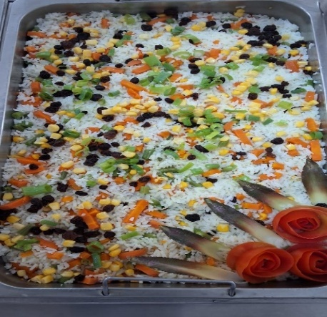 |  | 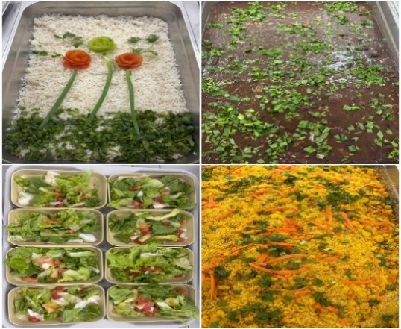 |  |  | 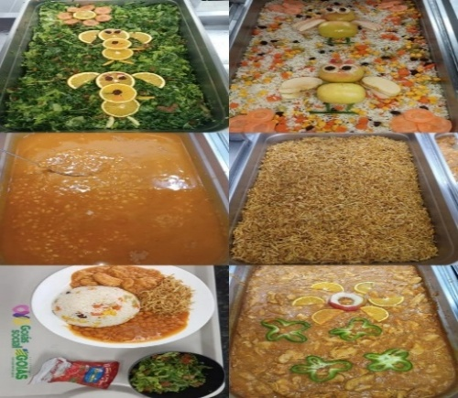
Apresentação da refeição servida na Unidade RB Anápolis UEG |  | Apresentação da refeição servida na Unidade RB Aparecida de Goiânia |  |  | Apresentação da refeição servida na Unidade RB Cavalcante

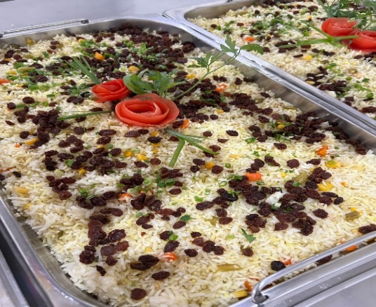 | 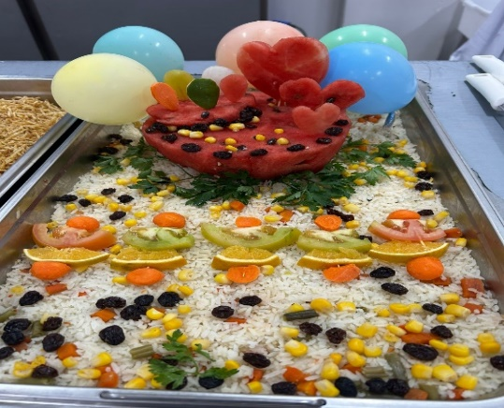 | 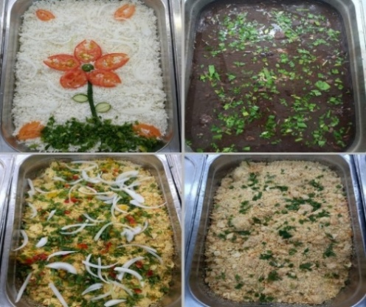
Apresentação da refeição servida na Unidade RB Caldas Novas | Apresentação da refeição servida na Unidade RB Goiânia Centro | Apresentação da refeição servida na Unidade RB Goiânia Campinas

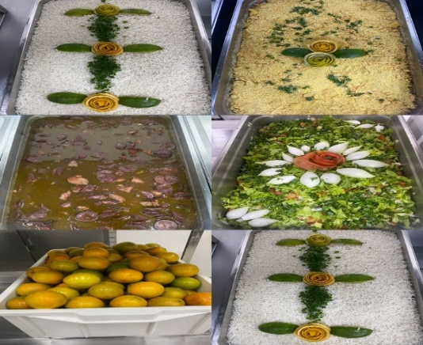 | 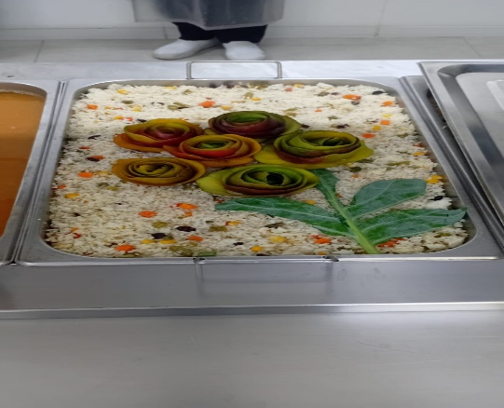 | 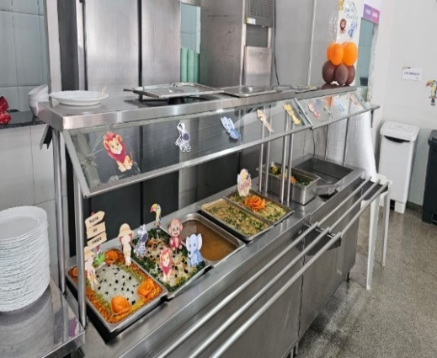
Apresentação da refeição servida na Unidade RB Goianésia | Apresentação da refeição servida na Unidade RB Jaraguá | Apresentação da refeição servida na Unidade RB Luziânia Estela Dalva

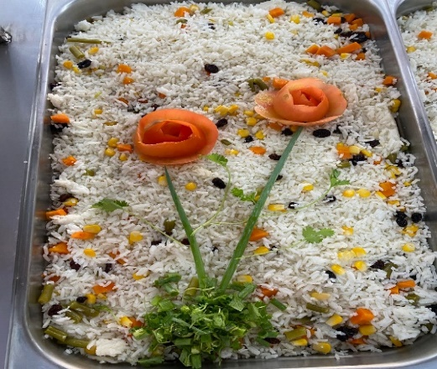 | 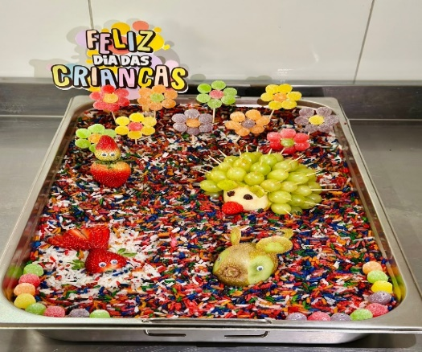 | 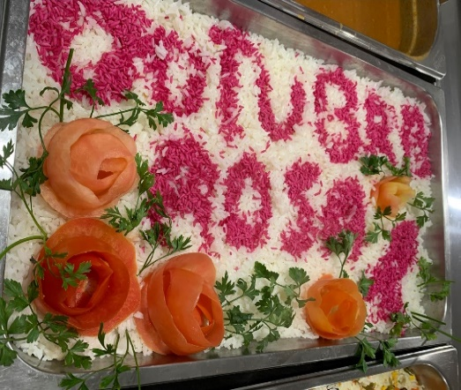
Apresentação da refeição servida na Unidade RB Minaçu | Apresentação da refeição servida na Unidade RB Quirinópolis | Apresentação da refeição servida na Unidade RB Rio Verde

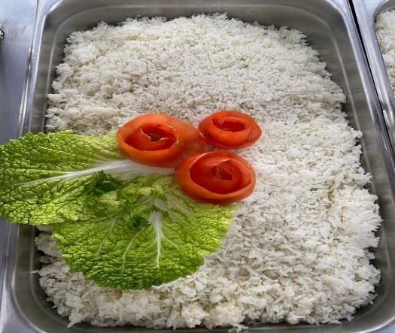 | 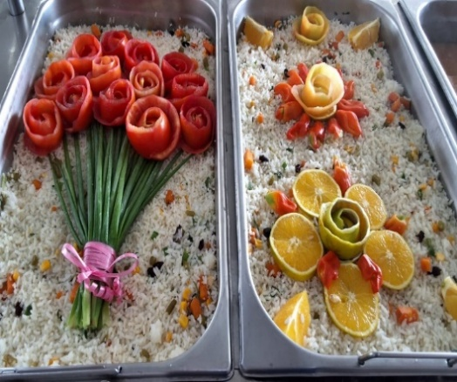 | 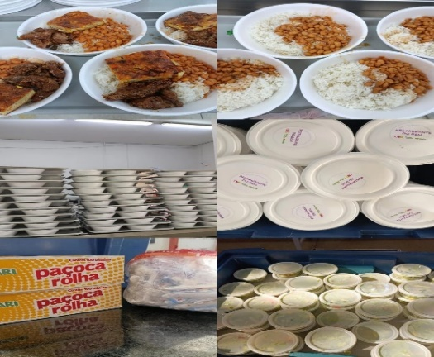
Apresentação da refeição servida na Unidade RB Santo Antônio do Descoberto | Apresentação da refeição servida na Unidade RB Valparaíso de Goiás | Entrega de refeições gratuitas no Centro Pop

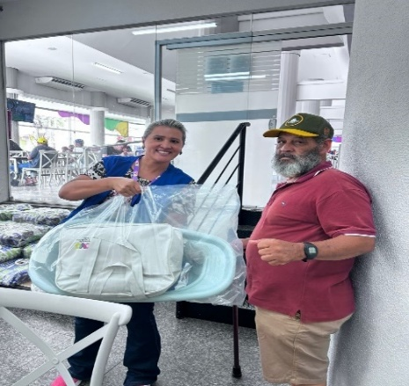 | 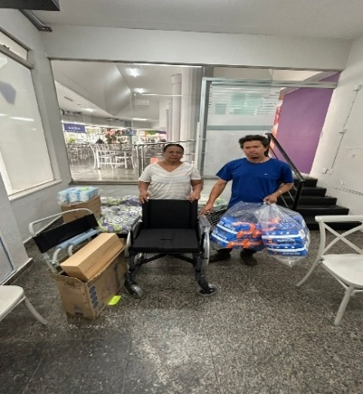 | 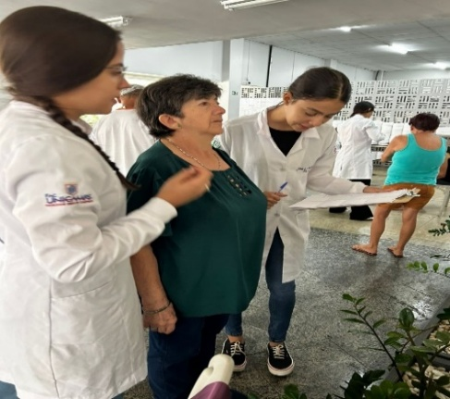
Repasse de Kit Enxoval | Repasse de cadeira de rodas e fraldas geriátricas | Atividade com o Grupo de Idosos do Bem

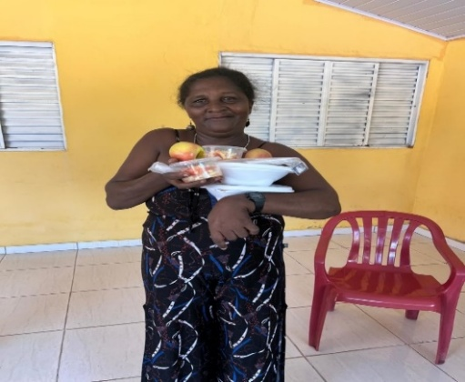 | 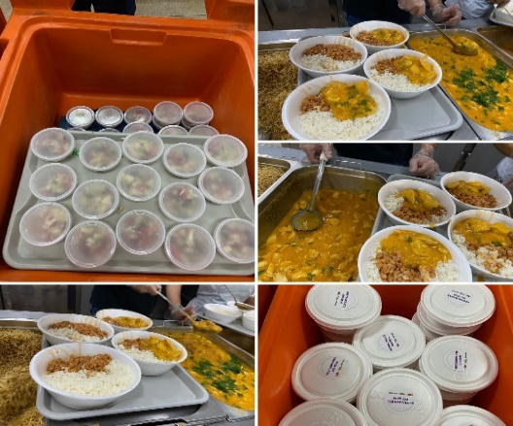 | 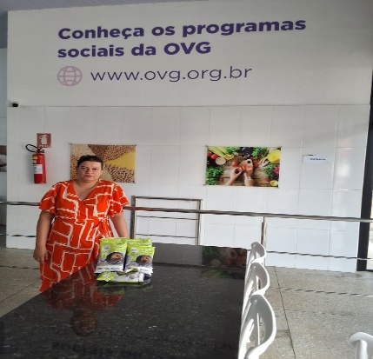
Entrega de refeições gratuitas em Cavalcante (Calungas) | Refeições gratuitas no Programa Juventude Tecendo Futuro | Repasse de Mix do Bem

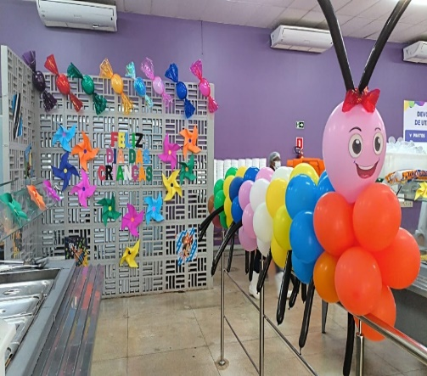 | 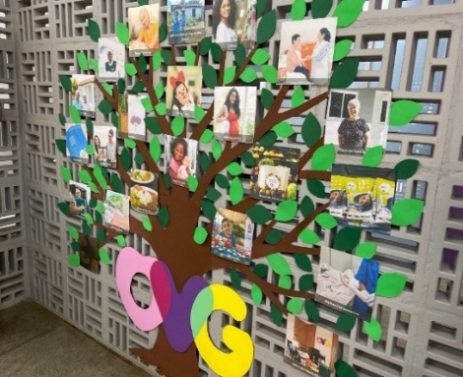 | 
Mural em alusão ao Dia das Crianças | Mural em alusão ao aniversário da OVG | Mural em alusão ao Outubro Rosa

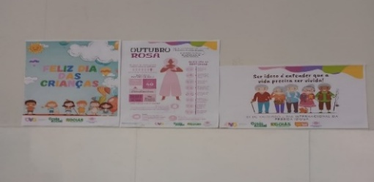 | 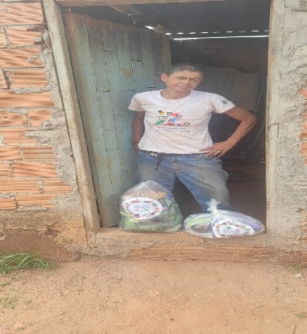
Mural Informativo | Repasse de cesta de hortifrútis

ORGANIZAÇÃO DAS VOLUNTÁRIAS DE GOIÁS
RELATÓRIO GERENCIAL MENSAL DE EXECUÇÃO - 25º Termo Aditivo
PROGRAMA BANCO DE ALIMENTOS - BA

PLANO DE TRABALHO - EIXO 2: AÇÕES DE ASSESSORAMENTO E DEFESA E GARANTIA DE DIREITOS / UNIDADE EXECUTORA: PROGRAMA BANCO DE ALIMENTOS (BA)
MÊS DE REFERÊNCIA: OUTUBRO / 2025
OPERACIONALIZAÇÃO DAS AÇÕES DE PROTEÇÃO SOCIAL

1. INDICADORES ESTATÍSTICOS QUE PERMITAM AVALIAÇÃO QUANTITATIVA E QUALITATIVA DO DESEMPENHO E DO CUMPRIMENTO DAS METAS PACTUADAS (H.1 RN nº 04/2025 - TCE-GO)
AÇÕES DE DEFESA E GARANTIA DE DIREITOS
PROGRAMA BANCO DE ALIMENTOS
UNIDADE EXECUTORA | ESPECIFICAÇÃO | METAS FÍSICAS
UNIDADE EXECUTORA | ESPECIFICAÇÃO | Prevista | Realizada
BANCO DE ALIMENTOS - BA | Número benefícios concedidos/mês | 50.000 | 51.279

2. MEDIDAS IMPLEMENTADAS COM VISTAS AO SANEAMENTO DE EVENTUAIS DISFUNÇÕES ESTRUTURAIS QUE PREJUDICARAM OU INVIABILIZARAM O ALCANCE DAS METAS FIXADAS (H.4 RN nº 04/2025 - TCE-GO)
Causa: No mês de outubro, a Gerência do Banco de Alimentos (GBA) alcançou 103% da meta prevista, por meio da produção e entrega de Mix do Bem e frutas desidratadas, a fim de promover segurança alimentar e nutricional às famílias em situação de vulnerabilidade social.
Medidas implementadas/a implementar: Como as metas foram ultrapassadas, não há medidas saneadoras a serem implementadas.
Prazo para tratar a causa: Não há prazo.

3. EXECUÇÃO DOS PROGRAMAS DE TRABALHO PROPOSTOS, COM ESCLARECIMENTOS, SE FOR O CASO, SOBRE AS CAUSAS QUE INVIABILIZARAM O PLENO CUMPRIMENTO DAS METAS ESTABELECIDAS (H.2 RN nº 04/2025 - TCE-GO)
Alimentos in natura e processados
Diariamente, foi realizada a busca ativa de alimentos na CEASA para coleta de matéria-prima voltada à montagem de cestas in natura e para o processamento dos alimentos que serão doados às famílias e entidades sociais. Nesse processo, é importante destacar que essas buscas visam ampliar a coleta de alimentos, uma vez que o processamento permite aumentar a vida de prateleira dos produtos e atingir um número maior de famílias. Além disso, o volume dessas coletas é influenciado por fatores sociais, econômicos e sazonais dos alimentos.

Neste contexto, no mês de outubro, a doação in natura foi de 97.385,20 kg. Em relação aos alimentos processados, a GBA realizou a distribuição de milhares de Mix do Bem e desidratados em atendimento a municípios goianos, conforme especificado abaixo:

MUNICÍPIOS ATENDIDOS | BENEFÍCIOS CONCEDIDOS (Un.) | MIX DO BEM (Un.) | FRUTAS DESIDRATADAS (Un.)
123 | 51.279 | 49.268 | 2.011

Atividades de Acompanhamento Social de Famílias e Entidades Sociais
Além do atendimento das metas propostas no Contrato de Gestão, foi realizado o mapeamento das famílias que coletam alimentos nos containers de lixo no interior da CEASA e a equipe de Assistência Social, por meio de diagnóstico técnico, realizou atendimentos e encaminhamentos de famílias e entidades para serviços da rede socioassistencial. Assim, por meio do Termo de Fomento nº 001/2019, firmado entre OVG/CEASA, o Serviço Social realizou neste mês:

ATENDIMENTOS / ASSESSORIA ÀS ENTIDADES CADASTRADAS* | ATENDIMENTOS ÀS FAMÍLIAS* | NOVOS CADASTROS | NOVOS CADASTROS EMERGENCIAIS | PROGRAMA DIGNIDADE MENSTRUAL | ECOBAG
84 | 3.363 | 80 | 99 | 364 | 137
ENCAMINHAMENTOS DE NOVOS CADASTROS
ESPONTÂNEA | 33
CENTRO DE REFERÊNCIA DE ASSISTÊNCIA SOCIAL | 6
SERVIÇOS DE SAÚDE | 1
PROGRAMAS E PROJETOS | 1
DEMAIS ORGÃOS/ SERVIÇOS | 39
ENCAMINHAMENTOS DOS CADASTROS EMERGENCIAIS
ESPONTÂNEA | 72
CENTRO DE REFERÊNCIA DE ASSISTÊNCIA SOCIAL | 8
PROGRAMAS E PROJETOS | 3
SISTEMA DE JUSTIÇA | 2
CONSELHOS DE POLÍTICAS PÚBLICAS E DEFESA DE DIREITOS | 1
DEMAIS ORGÃOS/ SERVIÇOS | 13
*Os atendimentos aconteceram de forma presencial e contato telefônico. Neste mês, foram realizadas 82 atualizações cadastrais, 120 orientações para realização de cadastro e 6 visitas domiciliares.

Além dos atendimentos, nesse mês foram ofertados os seguintes benefícios às famílias cadastradas no Banco, por meio da integração com a Gerência de Benefícios Sociais:

Benefício Social | Quantidade entregue pela GBA
Kit enxoval de bebê | 2
Fralda descartável infantil | 1
Fórmula infantil (Leite) | 2
Cesta básica | 2

Capacitação Continuada para Famílias, Entidades Sociais e Colaboradores

Capacitações | Quantidade | Descrição
Capacitação para entidades sociais | 1 | No dia 02 de outubro, foi realizada uma capacitação com as entidades sociais cadastradas no Banco de Alimentos, durante o momento de retirada dos kits de hortifrútis. A atividade teve como objetivo sensibilizar sobre a importância da hidratação adequada como medida de promoção da saúde, além de explicar os sinais de desidratação no corpo, comparar a eficácia da água em relação às bebidas adoçadas e incentivar o consumo diário de água. Também foram discutidos os principais sinais de desidratação, como boca seca, tontura, cansaço e urina escura. Durante a atividade, foi distribuída uma água saborizada como exemplo de alternativa para aumentar a ingestão hídrica de forma saudável e entregue um folheto educativo. Ao todo, seis entidades sociais participaram da atividade.
Capacitação para famílias | 1 | No dia 07 de outubro, o estagiário de Nutrição realizou uma ação educativa com os beneficiários durante a entrega das cestas de hortifrútis. A atividade teve como objetivo apresentar os fluxos internos do Banco, explicando as etapas de recebimento, seleção e triagem dos alimentos, além de demonstrar que produtos como as frutas desidratadas e o Mix do Bem são produzidos na própria unidade. Para facilitar a compreensão, foi utilizado um banner com o fluxograma do Banco, detalhando todas as etapas envolvidas até a montagem das cestas. A abordagem também buscou esclarecer a origem dos alimentos, provenientes de doações e explicar o motivo da variação na composição das cestas, que depende da disponibilidade dos itens doados. A atividade teve duração aproximada de três horas e contou com a participação de cerca de 40 beneficiários.

Ações e Atividades Coletivas de Bem-estar Social com as Famílias
No dia 16 de outubro, foi realizada uma oficina temática em comemoração ao Dia da Pessoa Idosa e ao Outubro Rosa. A ação foi destinada a mulheres idosas, com duração aproximada de três horas, e constituiu um momento especial de celebração e integração, contemplando acolhida e apresentação musical, almoço de confraternização, bingo interativo e encerramento com entrega de brindes e cestas de hortifrútis. A iniciativa foi conduzida pelo Serviço Social, em parceria com a equipe de Nutrição, e contou com a participação de voluntários, Sr. Cirilo e sua esposa Elda, que realizaram apresentação musical durante o evento.

Além disso, em alusão à campanha Outubro Rosa, ao longo de todo o mês foram realizadas abordagens temáticas com as mulheres durante atendimentos individuais, com distribuição de frases motivacionais e materiais informativos voltados à prevenção. Paralelamente, foram desenvolvidas ações específicas para a pessoa idosa, com entrega de materiais informativos, incluindo o Estatuto e a Cartilha da Pessoa Idosa, durante os atendimentos individuais, reforçando o conhecimento sobre direitos e cuidados.

Ações e Atividades Coletivas de Nutrição e Saúde com as Famílias
Foi realizada a Avaliação do Perfil Nutricional e Insegurança Alimentar dos Beneficiários do Banco de Alimentos. A pesquisa foi realizada entre os meses de setembro e outubro, durante o estágio dos estudantes de Nutrição no Banco de Alimentos, com o objetivo de avaliar o nível de segurança alimentar e nutricional, os marcadores de consumo alimentar e os dados antropométricos dos beneficiários do Programa. A coleta de dados ocorreu durante as entregas semanais das cestas de alimentos, com a participação de 48 famílias. O instrumento utilizado foi um questionário via Google Forms, contendo 31 questões relacionadas à avaliação antropométrica (peso, estatura, IMC e circunferência da cintura), marcadores de consumo alimentar (SISVAN) e à Escala Brasileira de Insegurança Alimentar (EBIA). Os resultados revelaram um quadro de alta vulnerabilidade alimentar e nutricional entre os participantes, sendo que 72,9% das famílias relataram insegurança alimentar grave, 70% apresentaram excesso de peso e 45% foram classificadas como obesas. Além disso, 35,4% dos entrevistados apresentaram hipertensão arterial e 27,1% declararam ter diabetes mellitus. Observou-se também predominância feminina entre os responsáveis familiares, representando 90% dos participantes.

Esses achados evidenciam o paradoxo da dupla carga da má-nutrição, caracterizado pela coexistência da fome e do excesso de peso em um mesmo grupo populacional, reflexo do acesso restrito a alimentos saudáveis e do consumo frequente de produtos ultraprocessados, de baixo custo e alta densidade calórica. A presença de múltiplas comorbidades reforça a importância de intervenções nutricionais integradas e de ações de educação alimentar adaptadas às condições socioeconômicas das famílias atendidas. O estudo destaca, portanto, o papel essencial dos Bancos de Alimentos na mitigação da insegurança alimentar, no fortalecimento de políticas públicas voltadas à promoção do Direito Humano à Alimentação Adequada e na contribuição para a melhoria da qualidade de vida e da saúde pública.

Parcerias e Integração com os Serviços e Programas da OVG:
Assistência aos beneficiários das unidades e serviços de atendimento da OVG, com capacitações sobre o Mix do Bem e repasse de benefícios, conforme descritos abaixo:

UNIDADES / GÊRENCIAS OVG | MIX DO BEM (Un.) | HORTIFRÚTIS (KG) | FRUTAS DESIDRATADAS (Un.)
Casa do Interior de Goiás | 150 | 247,4 | 0
Espaço Bem Viver I | 90 | 0 | 0
Espaço Bem Viver II | 60 | 0 | 0
Espaço Bem Viver III | 60 | 0 | 0
Centro de Idosos Vila Vida | 90 | 0 | 0
Centro de Idosos Sagrada Família | 240 | 266,8 | 0
Gerência de Benefícios Sociais | 3.510 | 85,4 | 0
Gerência do Restaurante do Bem | 7.500 | 0 | 0
Programa Universitário do Bem | 910 | 754,3 | 0
Gerência de Enfrentamento às Desproteções Sociais | 6.870 | 0 | 0
Programa Juventude Tecendo o Futuro | 0 | 284,5 | 600
Programa Meninas de Luz | 68 | 135,5 | 100

Nas ações do Goiás Social, o Banco de Alimentos participou com entrega e orientações sobre o Mix do Bem, por meio do OVG Perto de Você:

MUNICÍPIO ATENDIDO | DATA | MIX DO BEM (Un.)
Guapó | 09 e 10/10/2025 | 1.200
Aragarças | 11 e 12/10/2025 | 1.590
São Miguel do Araguaia | 14 e15/10/2025 | 1.590
Senador Canedo | 17/10/2025 | 900
Santa Helena de Goiás | 18 e 19/10/2025 | 1.590

No dia 16 de outubro, foram entregues as cestas de hortifrútis adquiridas da agricultura familiar, a fim de promover uma alimentação adequada e saudável para os estudantes contemplados pelo Programa Universitário do Bem (ProBem). A ação também promove o estímulo ao comércio dos agricultores familiares do Estado. No total, foram entregues 69 cestas de hortifrútis (690 kg) e 700 unidades de Mix do Bem.

No dia 20 de outubro, teve início a Operação Goiás Alerta e Solidário, com o objetivo de atender os municípios goianos classificados como de alto risco de enchentes. Coordenada pelo Goiás Social, a ação conta com o apoio do Corpo de Bombeiros Militar de Goiás (CBMGO), da Defesa Civil Estadual, da Organização das Voluntárias de Goiás (OVG) e outros órgãos. Os benefícios distribuídos pela OVG incluíram colchões, cobertores, fraldas descartáveis, enxovais, cadeiras de rodas, andadores, fórmulas infantis, absorventes e alimentos. A Gerência do Banco de Alimentos participou da Operação com a doação de 7.410 unidades do Mix do Bem e 2.011 unidades de frutas desidratadas, contribuindo para o atendimento das famílias em situação de vulnerabilidade social.

Prosseguimento da parceria com a Gerência de Voluntariado e Parcerias Sociais (GVPS) para acolhimento de voluntários que auxiliam nas atividades diárias da unidade. A iniciativa propõe agregar e estimular a rede de voluntariado, além de permitir que as pessoas façam parte do processo de levar alimentação digna e segura para quem mais precisa. Neste mês, recebemos 6 voluntários que atuaram no empacotamento do Mix do Bem, das frutas desidratadas e na organização dos kits de hortifrútis para as entidades cadastradas na unidade.

Outras atividades
A equipe da Gerência do Banco de Alimentos participou do evento Agro é Social nos seguintes municípios:

MUNICÍPIO ATENDIDO | DATA | MIX DO BEM (Un.)
Luziânia | 15/10/2025 | 1.500
Jaraguá | 22/10/2025 | 2.010

No dia 10 de outubro, a gerente do Banco de Alimentos participou da Reunião Ordinária do Conselho Estadual de Segurança Alimentar e Nutricional (CONESAN-GO), realizada na Secretaria de Agricultura, Pecuária e Abastecimento (SEAPA). A pauta incluiu a apresentação dos dados de execução dos Programas de Aquisição de Alimentos (PAA), o fortalecimento dos Conselhos Municipais de Segurança Alimentar e Nutricional (CONSEA) e a discussão sobre o Plano Estadual de Segurança Alimentar e Nutricional 2022-2026. Houve palestra do professor Jorge Ricardo Arantes Borges sobre alimentação saudável nas escolas. Também foram destacados o levantamento dos GT do CONESAN-GO e o tema da Organização das Nações Unidas para a Alimentação e a Agricultura (FAO): “De Mãos Dadas por Alimentos Melhores e um Futuro Melhor”.

A gerente do Banco de Alimentos participou no dia 21 de outubro da Audiência Pública sobre a Regulamentação da Alimentação Escolar Adequada e Saudável nas Instituições Educacionais de Goiânia, realizada no auditório da Faculdade de Enfermagem (FEN) e Faculdade de Nutrição (FANUT) da UFG. Na ocasião, foi exposto o Mix do Bem e as frutas desidratadas produzidas na unidade.

O Banco de Alimentos participou, no dia 23, da 5ª edição da Festa do Pequi das Centrais de Abastecimento de Goiás (CEASA). O evento foi criado com o intuito de celebrar o fato da CEASA de Goiânia ser o maior produtor de pequi do Brasil. O Banco de Alimentos apresentou uma receita especial de Mix do Bem com pequi, com o objetivo de apresentar a versatilidade do Mix do Bem aos parceiros doadores.

A empresa Cargill realizou a doação de 06 caixas de Molho S. Vinagrete, 28 unidades de óleo composto, 1.470 caixas com maionese Liza caseira em sachê e 372 caixas com 12 unidades de Molho S. vinagrete. Os alimentos foram repassados para as entidades sociais e beneficiários cadastrados na GBA.

4. INDICADORES DE GESTÃO QUE PERMITAM AFERIR A EFICIÊNCIA, EFICÁCIA, ECONOMICIDADE, QUALIDADE E PRODUTIVIDADE DA ATUAÇÃO DA ENTIDADE, LEVANDO-SE EM CONTA OS RESULTADOS QUANTITATIVOS E QUALITATIVOS ALCANÇADOS PELA INSTITUIÇÃO (H.3 RN nº 04/2025 - TCE-GO)
De acordo com a Sistemática de Acompanhamento e Avaliação dos Indicadores do Contrato de Gestão entre SEAD e OVG (Anexo IV), os Indicadores de Gestão, nomeados Indicadores de Desempenho, são apresentados semestralmente, nos meses de julho, referente ao primeiro semestre, e janeiro, referente ao segundo semestre.

Goiânia, outubro de 2025.
Luís Maurício Bessa Scartezini | Janine Almeida Silva Zaiden  Diretora de Planejamento e Gestão
Gerente de Planejamento
Roberta Wendorf de Carvalho | Jarmund Nasser Júnior
Diretora de Unidades Socioassistenciais | Diretor Administrativo e Financeiro
Adryanna Leonor Melo de Oliveira Caiado
Diretora Geral

ANEXO - FOTOS E LEGENDAS DE AÇÕES REALIZADAS NO MÊS DE REFERÊNCIA
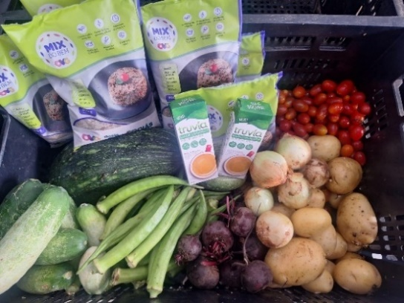 | 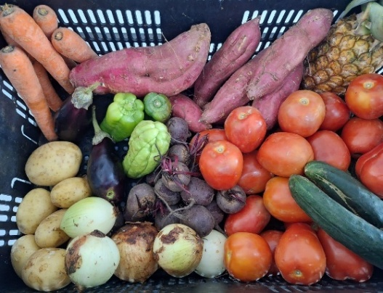 | 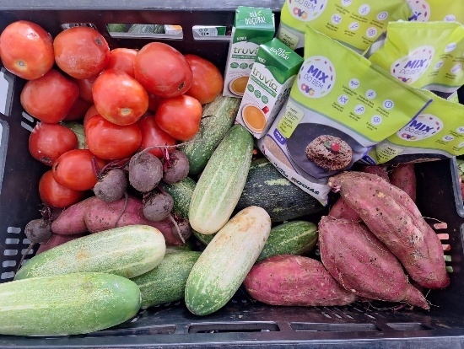
Entrega de alimentos in natura e processados para as famílias | Entrega de alimentos in natura e processados para as famílias | Entrega de alimentos in natura e processados para as famílias

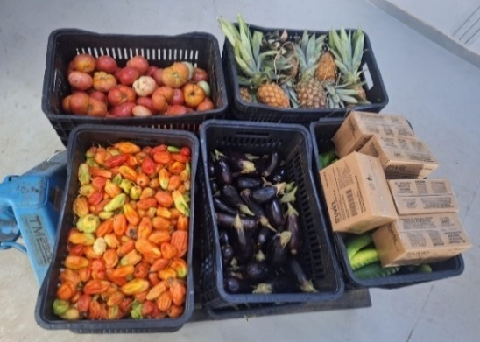  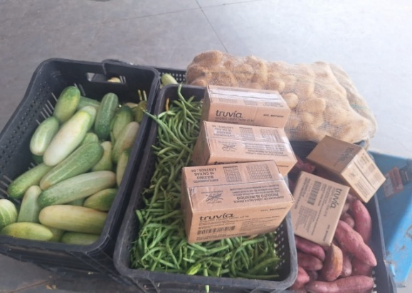 | 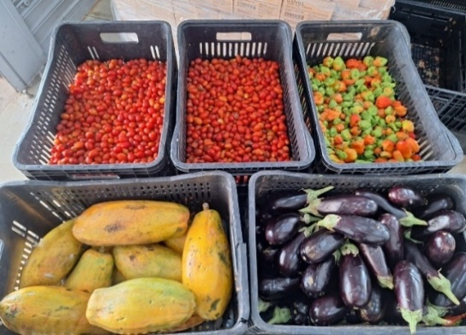
Entrega de alimentos in natura e processados para as Entidades Sociais | Entrega de alimentos in natura e processados para as Entidades Sociais | Entrega de alimentos in natura e processados para as Entidades Sociais

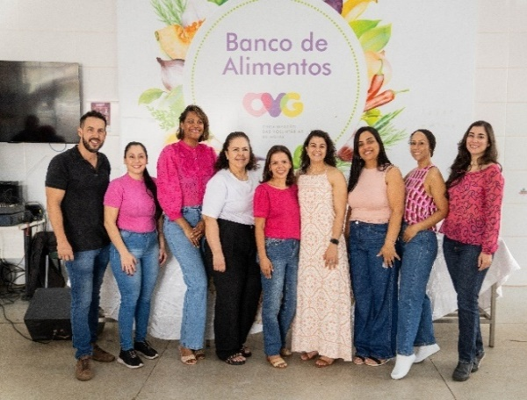 | 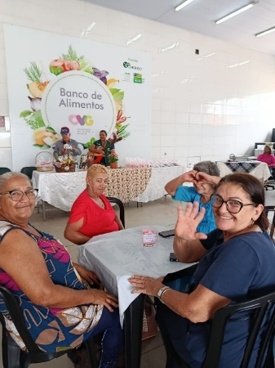 | 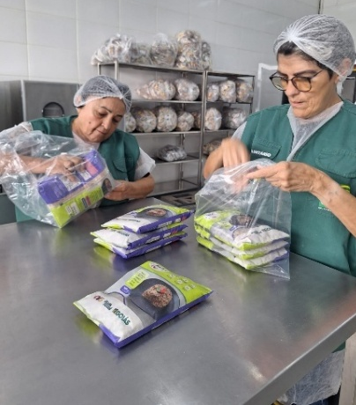
Oficina: Dia da Pessoa Idosa e Outubro Rosa | Oficina: Dia da Pessoa Idosa e Outubro Rosa | Voluntários mês de outubro

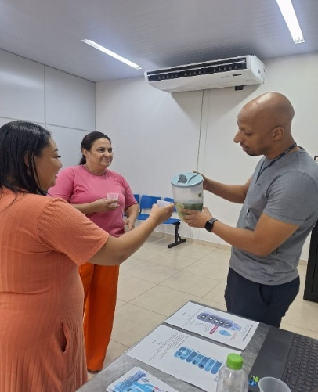 | 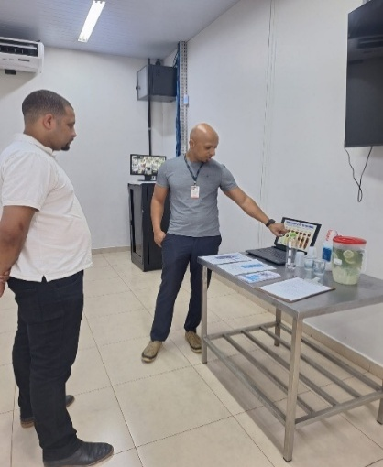 | 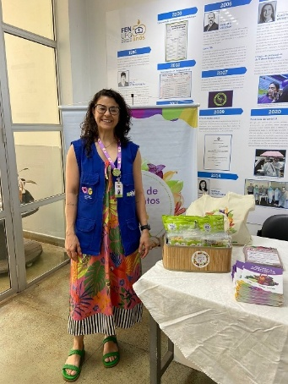
Capacitação para Entidades Sociais sobre a importância da hidratação adequada como medida de promoção da saúde | Capacitação para Entidades sobre a importância da hidratação adequada como medida de promoção da saúde | Audiência Pública sobre a regulamentação da alimentação escolar adequada e saudável nas instituições educacionais de Goiânia

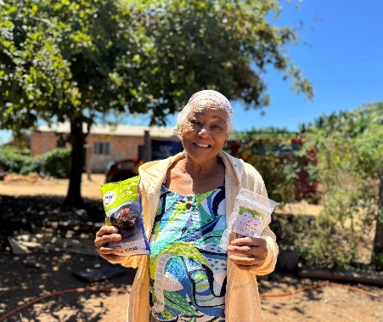 | 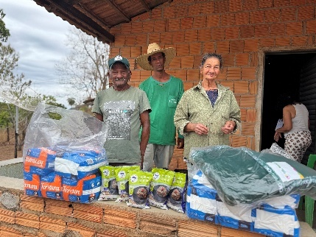 | 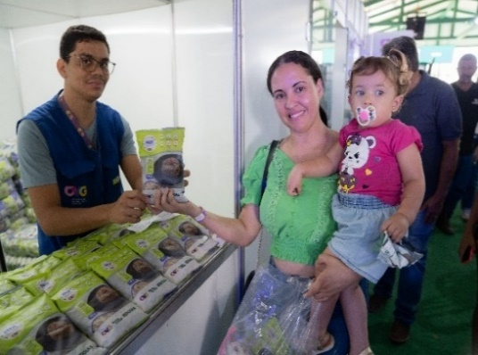
Operação Goiás Alerta e Solidário | Operação Goiás Alerta e Solidário | Goiás Social em Guapó

 | 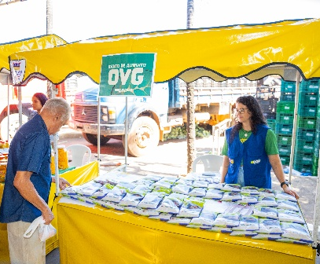 | 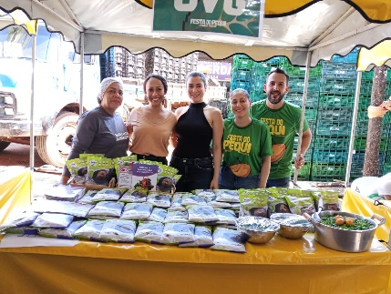
5ª edição da Festa do Pequi na CEASA | 5ª edição da Festa do Pequi na CEASA | 5ª edição da Festa do Pequi na CEASA

ORGANIZAÇÃO DAS VOLUNTÁRIAS DE GOIÁS
RELATÓRIO GERENCIAL MENSAL DE EXECUÇÃO - 25º Termo Aditivo
GERÊNCIA DE BENEFÍCIOS SOCIAIS - GBS

PLANO DE TRABALHO - EIXO 1: AÇÕES DE ATENDIMENTO e EIXO 3: BENEFÍCIOS SOCIOASSISTENCIAIS / UNIDADE EXECUTORA: GERÊNCIA DE BENEFÍCIOS SOCIAIS (GBS)
MÊS DE REFERÊNCIA: OUTUBRO / 2025
OPERACIONALIZAÇÃO DAS AÇÕES DE PROTEÇÃO SOCIAL

1. INDICADORES ESTATÍSTICOS QUE PERMITAM AVALIAÇÃO QUANTITATIVA E QUALITATIVA DO DESEMPENHO E DO CUMPRIMENTO DAS METAS PACTUADAS (H.1 RN nº 04/2025 - TCE-GO)
PROTEÇÃO SOCIAL BÁSICA
SERVIÇO DE PROTEÇÃO SOCIAL BÁSICA NO DOMICÍLIO PARA PESSOAS COM DEFICIÊNCIA, IDOSAS, CRIANÇAS DE 0 A 6 ANOS E GESTANTES EM SITUAÇÃO DE VULNERABILIDADE E/OU RISCO SOCIAL
UNIDADE EXECUTORA | ESPECIFICAÇÃO |  | METAS FÍSICAS
UNIDADE EXECUTORA |  |  | Prevista | Realizada
GERÊNCIA DE BENEFÍCIOS SOCIAIS - GBS | Número visitas domiciliares a pessoas/famílias em situação de vulnerabilidade social realizadas/mês |  | 12 | 24
OFERTA DE BENEFÍCIOS SOCIOASSISTENCIAIS
UNIDADE EXECUTORA | ESPECIFICAÇÃO |  | METAS FÍSICAS
UNIDADE EXECUTORA |  |  | Prevista | Realizada
GERÊNCIA DE BENEFÍCIOS SOCIAIS - GBS | Número atendimentos ao cidadão, incluindo repasse de benefícios sociais/mês |  | 22.281 | 30.570

2. MEDIDAS IMPLEMENTADAS COM VISTAS AO SANEAMENTO DE EVENTUAIS DISFUNÇÕES ESTRUTURAIS QUE PREJUDICARAM OU INVIABILIZARAM O ALCANCE DAS METAS FIXADAS (H.4 RN nº 04/2025 - TCE-GO)
PROTEÇÃO SOCIAL BÁSICA
SERVIÇO DE PROTEÇÃO SOCIAL BÁSICA NO DOMICÍLIO PARA PESSOAS COM DEFICIÊNCIA, IDOSAS, CRIANÇAS DE 0 A 6 ANOS E GESTANTES EM SITUAÇÃO DE VULNERABILIDADE E/OU RISCO SOCIAL
Causa: Em outubro, devido à alta demanda, as visitas domiciliares realizadas pela Gerência de Benefícios Sociais (GBS) atingiram 200% da meta prevista. Esse resultado demonstra o compromisso de um acompanhamento socioassistencial ativo e individualizado, importante para a proteção, o fortalecimento dos vínculos e a efetivação dos direitos dos usuários dos serviços da OVG.
Medidas implementadas/a implementar: Como a meta foi superada, não há medidas saneadoras a serem implementadas.
Prazo para tratar a causa: Não há prazo.
OFERTA DE BENEFÍCIOS SOCIOASSISTENCIAIS
Causa: Em outubro, a Gerência de Benefícios Sociais (GBS) alcançou 137% da meta prevista para a oferta de benefícios socioassistenciais, impulsionada por iniciativas estratégicas, como as ações OVG Perto de Você nos eventos do Goiás Social e a antecipação da Operação Goiás Alerta e Solidário, originalmente prevista para novembro. As entregas possibilitaram o atendimento direto a gestantes, pessoas com deficiência, pessoas idosas, vítimas de queimaduras, crianças e outros indivíduos em situação de vulnerabilidade social, proporcionando um impacto social muito significativo.
Medidas implementadas/a implementar: Como a meta foi superada, não há medidas saneadoras a serem implementadas.
Prazo para tratar a causa: Não há prazo.

3. EXECUÇÃO DOS PROGRAMAS DE TRABALHO PROPOSTOS, COM ESCLARECIMENTOS, SE FOR O CASO, SOBRE AS CAUSAS QUE INVIABILIZARAM O PLENO CUMPRIMENTO DAS METAS ESTABELECIDAS (H.2 RN nº 04/2025 - TCE-GO)
No mês de outubro, a Gerência de Benefícios Sociais (GBS) realizou atendimentos em 196 municípios goianos, abrangendo 80% do território estadual. Esse alcance demonstra o compromisso da instituição com a promoção da proteção social e o enfrentamento das vulnerabilidades. As entrevistas socioassistenciais realizadas durante os atendimentos revelaram que 57,96% dos beneficiários recebem até um salário-mínimo e 2,8% possuem vínculo de emprego formal, refletindo a fragilidade econômica das famílias atendidas.

Serviço de Proteção Social Básica no Domicílio para Pessoas com Deficiência, Idosas e em Situação de Vulnerabilidade e Risco Social

- Visitas de Acompanhamento Domiciliar - OVG Perto de Você: Foram realizadas visitas a 24 beneficiários nas cidades de Aparecida de Goiânia, Anápolis, Caldas Novas, Campestre e Goiânia, resultando na entrega direta de 48 benefícios e consolidando o compromisso com a excelência na Proteção Social Básica, por meio de um atendimento mais humano, próximo e eficaz. Essa abordagem, pautada na técnica e na sensibilidade, é fundamental para:
  - Compreender o contexto social e familiar;
  - Garantir a escuta qualificada e o acolhimento das demandas;
  - Atualizar cadastros e identificar necessidades específicas;
  - Encaminhar adequadamente para políticas públicas e serviços da rede socioassistencial.

Ao oferecer esse suporte diretamente no domicílio, a GBS fortalece os vínculos familiares, contribui ativamente para a prevenção de riscos sociais e amplia o acesso aos direitos, promovendo, de forma concreta, a cidadania e a inclusão social.

Tabela 1: Resumo do Monitoramento Socioassistencial GBS

Serviços oferecidos | Tipo de Beneficiário | Quantidade de usuários nos demais Municípios | Quantidade de usuários em Goiânia | TOTAL
Visita de Monitoramento Domiciliar - GBS  (Visitas domiciliares de monitoramento, com escuta qualificada, orientações sobre programas sociais e entrega de benefícios, bem como atividades e reuniões periódicas) | Beneficiários Idosos | 0 | 0 | 0
 | Beneficiários PCD | 4 | 7 | 11
 | Beneficiários Idosos e PCD | 1 | 2 | 3
 | Outros Beneficiários | 3 | 7 | 10
Benefícios entregues para beneficiários monitorados |  | 11 | 37 | 48
Orientações |  | Quantidade de usuários nos demais Municípios: | Quantidade de usuários em Goiânia | TOTAL
Escuta qualificada e orientações |  | 7 | 15 | 22
Encaminhamentos |  | 7 | 5 | 12

Oferta de Benefícios Socioassistenciais para cidadãos, entidades sociais e municípios

- Atendimento direto ao cidadão com repasse de benefícios na Sede da OVG: Em outubro, a Gerência realizou atendimento direto a 13.574 cidadãos na Sede da OVG, com a entrega de benefícios, atuando como parte de uma proteção social que impacta a dignidade e a inclusão social dos beneficiários. Durante esses atendimentos, de forma integrada com a Gerência do Banco de Alimentos, foram entregues 3.725 unidades de Mix do Bem, com o objetivo de proporcionar uma alimentação mais equilibrada e nutritiva aos beneficiários, contribuindo para a melhoria da qualidade de vida e o bem-estar das pessoas atendidas;
- Atendimento ao cidadão com repasse de benefícios por meio das Entidades Sociais cadastradas: Durante o mês, foram atendidas 84 entidades sociais em 36 municípios goianos. Foram entregues 3.412 benefícios socioassistenciais, ampliando o alcance das ações da OVG às pessoas em situação de vulnerabilidade. Por meio dessas instituições, a OVG cumpre sua missão ao garantir que o apoio chegue a quem tem dificuldade logística de acesso direto à Sede da instituição, promovendo uma proteção social mais ampla, eficaz e inclusiva em todo o Estado;
- Atendimento ao cidadão com repasse de benefícios por meio dos CRAS e Prefeituras: Por meio da estrutura integrada com os Centros de Referência de Assistência Social (CRAS), a GBS realizou, durante o mês de outubro, 5.509 atendimentos a beneficiários com benefícios. Essa atuação articulada configura um eixo estratégico para a efetivação das políticas públicas de assistência social, ao promover a descentralização dos serviços e possibilitar um acompanhamento técnico qualificado, garantindo que cada núcleo familiar receba suporte, conforme suas demandas, pelo território em que estão inseridos.

Promoção da justiça social e redução das desigualdades

- Malha compressiva para queimaduras: Foram registrados 165 atendimentos, com entrega de 556 peças de malha compressiva, sendo 222 novas peças, 232 novas solicitações e 102 ajustes. A malha é um insumo essencial para a reabilitação pós-queimadura e o manejo de distúrbios fibroproliferativos da pele. A concessão dos benefícios ocorreu mediante avaliação técnica da prescrição médica ou fisioterapêutica e validação dos critérios de vulnerabilidade social, em conformidade com as diretrizes institucionais da OVG. A atuação da GBS/OVG, ao aliar assistência material e suporte humanizado, reafirma seu papel na política de atenção às vítimas de queimaduras, colaborando com a recuperação física dos beneficiários, prevenindo agravamentos e contribuindo para a reintegração plena e a melhoria da qualidade de vida;
- Direito da mulher à higiene menstrual: Ainda em outubro, a Gerência de Benefícios Sociais (GBS) realizou a distribuição contínua de 3.771 absorventes higiênicos, reafirmando seu compromisso com a dignidade menstrual e o cuidado com mulheres em situação de vulnerabilidade social. A ação contemplou diversos grupos em condições adversas - adolescentes, gestantes, mulheres com deficiência, quilombolas, soropositivas e reeducandas - por meio de entidades parceiras e programas institucionais da OVG. A distribuição dos absorventes contribui para a inclusão plena de mulheres e adolescentes em ambientes educacionais, profissionais e comunitários. O resultado é a promoção de autonomia, respeito e cidadania, com impacto na qualidade de vida das mulheres atendidas. Ao fortalecer políticas públicas voltadas à equidade, a OVG reafirma seu papel como agente transformador na construção de uma sociedade mais justa, inclusiva e comprometida com os direitos fundamentais. Além das entidades sociais, foram entregues para beneficiários dos programas e serviços da própria OVG, como o Programa Universitário do Bem, Banco de Alimentos, Meninas de Luz, Juventude Tecendo o Futuro e Restaurante do Bem, ampliando o alcance da ação;
- Investigação de paternidade por DNA (Ação integrada DPE, Ministério Público e OVG): Ainda esse mês, foram realizados 30 exames laboratoriais, abrangendo 12 municípios goianos: Acreúna, Anápolis, Aragoiânia, Bonfinópolis, Formosa, Goianésia, Goiânia, Luziânia, São Miguel do Araguaia, Trindade, Valparaíso de Goiás e Planaltina. Essa iniciativa conjunta oportunizou a diversas pessoas o esclarecimento sobre a identidade de seus pais biológicos, preenchendo lacunas essenciais em seus registros civis e assegurando o direito ao reconhecimento paterno. Mais do que uma ação técnica, essa iniciativa representa um gesto de reparação, justiça e acolhimento. Ao possibilitar o acesso das pessoas ao direito à identidade, ao pertencimento e à dignidade, a OVG reafirma seu papel como promotora de inclusão social e cidadania.

Fortalecimento da parceria entre Estado e Municípios, por meio de ações articuladas, em prol de pessoas em vulnerabilidade social

- Programa Goiás Social - OVG Perto de Você: Foram entregues 1.414 benefícios socioassistenciais, como kits enxoval, fraldas infantis e geriátricas, fórmulas especiais (Nan 1 e Nan 2), cadeiras de rodas, cadeiras higiênicas, muletas e colchões caixa de ovo, diretamente às famílias em situação de vulnerabilidade social.

A ação esteve presente nos municípios de Aragarças, Guapó, Santa Helena de Goiás e São Miguel do Araguaia, reunindo toda a estrutura do Governo do Estado de Goiás e contando com a participação integrada de diversas secretarias estaduais. Essa atuação aproximou ainda mais a OVG da população, promovendo inclusão social, acesso facilitado a serviços e benefícios essenciais, visando a superação das dificuldades enfrentadas por essas famílias.

AÇÃO | LOCAL |  | DATA
Goiás Social | Guapó | 09 e 10 de outubro
Goiás social | Aragarças | 11e 12 de outubro
Goiás Social | São Miguel do Araguaia | 14 e 15 de outubro
Goiás Social | Santa Helena de Goiás | 18 e 19 de outubro

- Nos dias 9 e 10 de outubro, em Guapó, a ação atendeu 327 cidadãos com benefícios;
- Nos dias 11 e 12 de outubro, em Aragarças, foram 271 cidadãos atendidos com benefícios;
- Nos dias 14 e 15 de outubro, em São Miguel do Araguaia, foram entregues 380 benefícios;
- Nos dias 18 e 19 de outubro, em Santa Helena de Goiás, foram atendidos 436 cidadãos com benefícios.

Mais do que levar benefícios, o programa OVG Perto de Você reafirma o compromisso da instituição com uma gestão social próxima, resolutiva e transformadora, que amplia oportunidades, promove equidade e reforça o papel do Governo de Goiás na promoção do bem-estar e da dignidade das famílias goianas.

- Goiás Alerta e Solidário: Durante o mês de outubro, ocorreu a Operação Goiás Alerta e Solidário, uma iniciativa que visa prioritariamente a prevenção de desastres e a proteção social das famílias mais vulneráveis, especialmente durante os períodos de intensas chuvas. Longe de ser apenas uma resposta a emergências, esta Operação se distingue por sua natureza proativa. Trata-se de uma ação integrada que mobiliza diversos órgãos estaduais, como a OVG, a Defesa Civil, o Corpo de Bombeiros Militar (CBM-GO), a SEDS e a Goinfra, para atuar de forma coordenada. As ações envolvem o monitoramento constante de áreas de risco. Durante essa etapa da ação, foram atendidos 37 municípios: Adelândia, Alto Paraíso de Goiás, Campinacu, Carmo do Rio Verde, Cavalcante, Colinas do Sul, Crixás, Divinópolis de Goiás, Flores de Goiás, Goiás, Guaraíta, Guarani de Goiás, Guarinos, Heitoraí, Hidrolina, Ipiranga, Itaguari, Itapaci, Itapuranga, Mimoso, Monte Alegre, Mutunópolis, Niquelândia, Nova Crixás, Nova Glória, Nova Roma, Padre Bernardo, Pilar de Goiás, Porangatu, Rianápolis, Rubiataba, São Domingos, São João D'Aliança, São Luiz do Norte, Teresina, Uruaçu e Uruana.

Integrada ao programa Goiás Social, a Operação foi antecipada estrategicamente em razão da previsão de chuvas intensas, permitindo que os atendimentos fossem realizados em condições mais seguras e eficazes. Antes das ações de entregas domiciliares, foram entregues 19 benefícios socioassistenciais à Defesa Civil para disponibilizar à base do CBM-GO de Teresina de Goiás pelo advento das queimadas que assolaram a região da Chapada dos Veadeiros. Entre os dias 20 e 31 de outubro, 6.594 benefícios foram entregues de forma direta realizada pela OVG através da Gerência de Benefícios Sociais, em integração com a Gerência de Enfrentamento as Desproteções Sociais, por meio de vistas domiciliares a 1.453 beneficiários. Os benefícios entregues incluíram colchões, cobertores, fraldas, enxovais, cadeiras de rodas, fórmulas infantis, absorventes e alimentos, e foram entregues com apoio da Defesa Civil Estadual e do Corpo de Bombeiros Militar de Goiás (CBM-GO).

Mais do que uma ação emergencial, a operação representa uma resposta antecipada e humanizada às necessidades das populações mais vulneráveis, consolidando-se como um instrumento de prevenção social e fortalecimento da cidadania. A Operação Goiás Alerta e Solidário é um modelo de gestão pública que prioriza a vida, transformando o tradicional papel de socorrista do Estado em um papel de protetor social preventivo, levando a presença e a solidariedade do Governo a quem mais precisa, antes que a vulnerabilidade se transforme em calamidade.

Em síntese, as ações da OVG consolidaram uma rede de solidariedade, prevenção e cuidado integral, que ultrapassa a entrega de benefícios materiais. Cada atendimento, visita e parceria representou um gesto concreto de acolhimento, cidadania e transformação de vidas, reafirmando o papel da OVG como instrumento estratégico do Governo de Goiás na promoção do bem-estar social.

Com uma atuação pautada em humanização, eficiência e compromisso público, a OVG segue fortalecendo as bases da justiça social, reduzindo desigualdades e garantindo que cada pessoa atendida seja alcançada com dignidade, respeito e esperança.

4. INDICADORES DE GESTÃO QUE PERMITAM AFERIR A EFICIÊNCIA, EFICÁCIA, ECONOMICIDADE, QUALIDADE E PRODUTIVIDADE DA ATUAÇÃO DA ENTIDADE, LEVANDO-SE EM CONTA OS RESULTADOS QUANTITATIVOS E QUALITATIVOS ALCANÇADOS PELA INSTITUIÇÃO (H.3 RN nº 04/2025 - TCE-GO)
De acordo com a Sistemática de Acompanhamento e Avaliação dos Indicadores do Contrato de Gestão entre SEAD e OVG (Anexo IV), os Indicadores de Gestão, nomeados Indicadores de Desempenho, são apresentados semestralmente, nos meses de julho, referente ao primeiro semestre, e janeiro, referente ao segundo semestre.
Goiânia, outubro de 2025.
Luís Maurício Bessa Scartezini |  | Janine Almeida Silva Zaiden
Gerente de Planejamento |  | Diretora de Planejamento e Gestão
Jeane de Cássia Dias Abdala Maia |  | Jarmund Nasser Júnior
Diretora de Promoção Social |  | Diretor Administrativo e Financeiro
Adryanna Leonor Melo de Oliveira Caiado
Diretora Geral

ANEXO - FOTOS E LEGENDAS DE AÇÕES REALIZADAS NO MÊS DE REFERÊNCIA
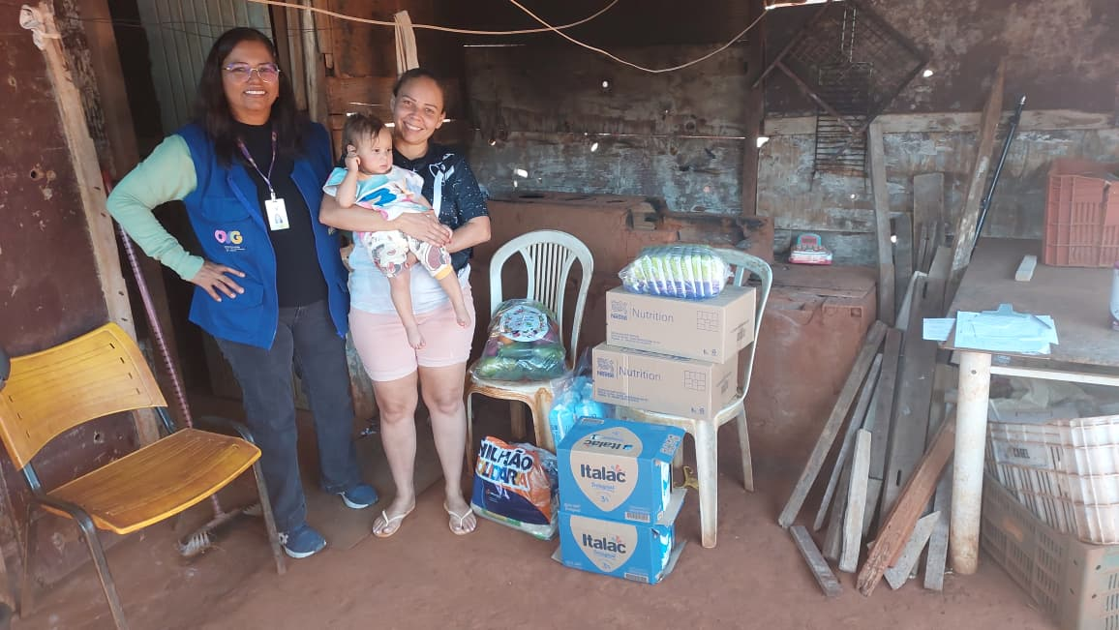 | 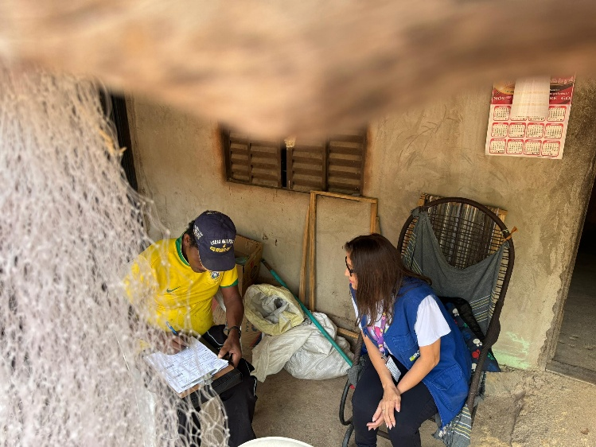
Visita domicilar e entrega de benefícios em Goiânia | Operação Goiás Alerta e Solidário em Nova Roma

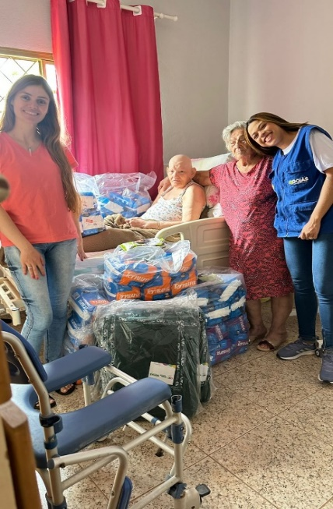
Operação Goiás Alerta e Solidário em Nova Glória

ORGANIZAÇÃO DAS VOLUNTÁRIAS DE GOIÁS
RELATÓRIO GERENCIAL MENSAL DE EXECUÇÃO - 25º Termo Aditivo
GERÊNCIA DE VOLUNTARIADO E PARCERIAS SOCIAIS - GVPS

PLANO DE TRABALHO - EIXO 4: OUTRAS AÇÕES SOCIAIS - CAMPANHAS, EVENTOS DE PROMOÇÃO, PROTEÇÃO E INCLUSÃO SOCIAL / UNIDADE EXECUTORA: GERÊNCIA DE VOLUNTARIADO E PARCERIAS SOCIAIS (GVPS)
MÊS DE REFERÊNCIA: OUTUBRO / 2025
OPERACIONALIZAÇÃO DAS AÇÕES DE PROTEÇÃO SOCIAL

1. INDICADORES ESTATÍSTICOS QUE PERMITAM AVALIAÇÃO QUANTITATIVA E QUALITATIVA DO DESEMPENHO E DO CUMPRIMENTO DAS METAS PACTUADAS (H.1 RN nº 04/2025 - TCE-GO)
MOBILIZAÇÃO E FORTALECIMENTO DO VOLUNTARIADO E PARCERIAS SOCIAIS
UNIDADE EXECUTORA | ESPECIFICAÇÃO | METAS FÍSICAS
UNIDADE EXECUTORA | ESPECIFICAÇÃO | Prevista | Realizada
GERÊNCIA DE VOLUNTARIADO E PARCERIAIS SOCIAIS - GVPS | Número pessoas mobilizadas/mês | 130 | 193
GERÊNCIA DE VOLUNTARIADO E PARCERIAIS SOCIAIS - GVPS | Número ações de promoção do voluntariado e parcerias sociais/mês | 7 | 8

2. MEDIDAS IMPLEMENTADAS COM VISTAS AO SANEAMENTO DE EVENTUAIS DISFUNÇÕES ESTRUTURAIS QUE PREJUDICARAM OU INVIABILIZARAM O ALCANCE DAS METAS FIXADAS (H.4 RN nº 04/2025 - TCE-GO)
Causa: No mês de outubro, a Gerência de Voluntariado e Parcerias Sociais (GVPS) alcançou 148% da meta estabelecida para a mobilização de voluntários e 114% nas ações de promoção do voluntariado e parcerias sociais. Esse resultado reflete a eficácia de estratégias integradas e da presença digital da Organização. A divulgação ativa do voluntariado em diversas plataformas, aliada à colaboração com entidades sociais, tem fortalecido o engajamento da sociedade em prol do voluntariado.
Medidas implementadas/a implementar: Como as metas foram alcançadas, não há medidas saneadoras a serem implementadas.
Prazo para tratar a causa: Não há prazo.

3. EXECUÇÃO DOS PROGRAMAS DE TRABALHO PROPOSTOS, COM ESCLARECIMENTOS, SE FOR O CASO, SOBRE AS CAUSAS QUE INVIABILIZARAM O PLENO CUMPRIMENTO DAS METAS ESTABELECIDAS (H.2 RN nº 04/2025 - TCE-GO)
Em outubro, a Organização das Voluntárias de Goiás (OVG), através da Gerência de Voluntariado e Parcerias Sociais (GVPS), reafirmou seu compromisso com o fortalecimento do voluntariado e o estabelecimento de parcerias sociais voltadas à população beneficiada pela Política de Assistência Social em Goiás. Durante esse período, as iniciativas implementadas evidenciaram o empenho em ampliar o impacto social, por meio da capacitação de voluntários e da consolidação de redes colaborativas, contribuindo para a construção de uma sociedade mais inclusiva e sustentável. A seguir, apresentamos as principais atividades e iniciativas realizadas ao longo do mês.

Ações de Promoção do Voluntariado e Parcerias Sociais

02 Ações de Formação de Voluntários do Bem
A OVG tem se dedicado à capacitação e ao engajamento de novos voluntários, com o objetivo de expandir as ações sociais e fortalecer o Programa de Voluntariado da OVG em Goiás. Assim, as atividades de formação possibilitam o desenvolvimento progressivo dos participantes e o comprometimento com causas sociais.

- Formação on-line: Foram realizadas duas formações para novos voluntários, voltadas ao desenvolvimento de competências essenciais para a atuação social e o envolvimento com as causas promovidas pela instituição. Ao todo, 157 pessoas foram capacitadas, abrangendo diversas regiões do Estado de Goiás, promovendo a inclusão e ampliando o acesso às oportunidades de atuação voluntária.

02 Ações de Assessoramento e Capacitação para Entidades Sociais
A Gerência tem se dedicado ao fortalecimento das entidades sociais em Goiás, promovendo capacitações que visam otimizar a gestão e ampliar o impacto das organizações no terceiro setor. Em outubro, as ações focaram tanto na gestão de voluntários das entidades quanto no desenvolvimento de novos programas de voluntariado (ODS 9 - Indústria, Inovação e Infraestrutura e ODS 17- Parcerias e Meios de Implementação). Dentre as ações de promoção do voluntariado e parcerias sociais, foram realizadas:

- Entidades do Bem 2025 - Formação inicial Como Receber Voluntários da OVG: Com o objetivo de aprimorar os processos de acolhimento e integração de novos voluntários, preparando as entidades para recebê-los, esta formação on-line apresenta as diretrizes práticas desde o processo seletivo, a integração do voluntário dentro da entidade, normativas e processos de sucesso. Participaram 41 profissionais de 31 entidades, que passaram a contar com ferramentas e metodologias para iniciarem a estruturação de programas de voluntariado dentro de suas instituições, promovendo um ambiente colaborativo, inclusivo e acolhedor para todos envolvidos.
- Capacitação e Assessoramento Trilha do Conhecimento - Prepare-se para conhecer ações da Equatorial que transformam comunidades em Goiás: No dia 27 de outubro, foi realizada uma capacitação na modalidade on-line, com a participação de Aderson Xavier, Gerente de Relacionamento com o Cliente da Superintendência Norte Equatorial Goiás, e Aline Monteiro, Analista de Projetos do Instituto Equatorial. O evento reuniu 50 participantes, representando 38 entidades sociais cadastradas na OVG com perfil compatível à solicitação da Equatorial.

03 Ações de Mobilização de Entidades Sociais para o Evento Natal do Bem - Goiânia Arena
Foram realizadas três mobilizações com as entidades sociais cadastradas na OVG, com o objetivo de fortalecer a parceria na entrega de brinquedos durante o Natal do Bem, que será realizado no Goiânia Arena. Duas mobilizações ocorreram de forma presencial, reunindo 82 participantes de 69 entidades, e uma foi realizada na modalidade on-line, com a participação de 5 representantes de 4 entidades. As entidades sociais desempenham um papel fundamental para o sucesso do evento, atuando como pontes entre a OVG e as famílias usuárias assistidas. Sua colaboração é essencial para garantir que o Natal do Bem alcance um número maior de famílias, promovendo solidariedade, inclusão e o verdadeiro espírito natalino.

01 Ação de Divulgação e Engajamento: Classificados do Bem
A OVG realiza a divulgação de vagas de trabalho voluntário em suas plataformas digitais, promovendo o engajamento da comunidade. De acordo com o relatório de performance de social media, em outubro foram 60.518visualizações, sendo 87,6% seguidores e 12,4% não seguidores, com 19.465 contas alcançadas, 448 curtidas, 59 compartilhamentos, 48 salvamentos e 05 comentários.

Considerações Finais
A Gerência de Voluntariado e Parcerias Sociais mantém sua receptividade e permanece preparada para atender voluntários e entidades sociais de forma eficiente e acolhedora. A equipe multidisciplinar está apta a oferecer orientações abrangentes, que incluem o cadastramento na Plataforma de Voluntariado, encaminhamentos para oportunidades de atuação, além de esclarecimentos sobre benefícios sociais e a rede socioassistencial. Os atendimentos individualizados são realizados por meio de encontros presenciais, contato telefônico e mensagens via WhatsApp, com o suporte das equipes administrativa, de Serviço Social e Psicologia.

A capacitação de 157 voluntários provenientes de diversas regiões demonstra o alcance de nosso trabalho, distribuídos conforme segue:

Tabela 1: Voluntários capacitados por Município

Município | Quant. | Município | Quant.
Abadia de Goiás | 1 | Goianira | 1
Anápolis | 1 | Piracanjuba | 1
Aparecida de Goiânia | 21 | Senador Canedo | 4
Goiânia | 127 | Trindade | 1
Total |  |  | 157

O total de 193 voluntários mobilizados, contabilizando cada indivíduo apenas uma vez, corresponde à soma dos voluntários capacitados no mês e dos encaminhados para oportunidades de trabalho voluntário.

Para sustentar e ampliar esses resultados, é essencial manter a eficiência na gestão do voluntariado e o acompanhamento contínuo das entidades sociais. Entre as próximas etapas, destacam-se a expansão das formações, tanto presenciais quanto on-line, o fortalecimento de parcerias estratégicas com universidades, escolas de ensino médio, empresas, cooperativas e demais entidades sociais, além do desenvolvimento de campanhas de marketing que promovam o engajamento contínuo nas redes sociais. A divulgação regular de oportunidades de voluntariado, aliada ao suporte e assessoramento permanentes, garante a integração eficaz dos voluntários e o sucesso das iniciativas de capacitação.

4. INDICADORES DE GESTÃO QUE PERMITAM AFERIR A EFICIÊNCIA, EFICÁCIA, ECONOMICIDADE, QUALIDADE E PRODUTIVIDADE DA ATUAÇÃO DA ENTIDADE, LEVANDO-SE EM CONTA OS RESULTADOS QUANTITATIVOS E QUALITATIVOS ALCANÇADOS PELA INSTITUIÇÃO (H.3 RN nº 04/2025 - TCE-GO)
De acordo com a Sistemática de Acompanhamento e Avaliação dos Indicadores do Contrato de Gestão entre SEAD e OVG (Anexo IV), os Indicadores de Gestão, nomeados Indicadores de Desempenho, são apresentados semestralmente, nos meses de julho, referente ao primeiro semestre, e janeiro, referente ao segundo semestre.

Goiânia, outubro de 2025.
Luís Maurício Bessa Scartezini | Janine Almeida Silva Zaiden
Gerente de Planejamento | Diretora de Planejamento e Gestão
Jeane de Cássia Dias Abdala Maia | Jarmund Nasser Júnior
Diretora de Promoção Social | Diretor Administrativo e Financeiro
Adryanna Leonor Melo de Oliveira Caiado
Diretora Geral

ANEXO - FOTOS E LEGENDAS DE AÇÕES REALIZADAS NO MÊS DE REFERÊNCIA
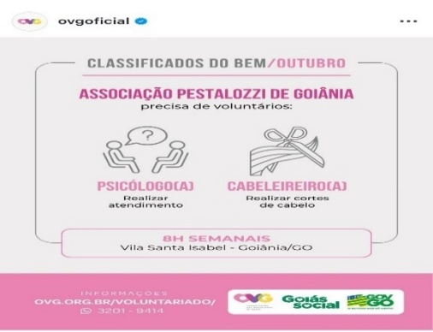 | 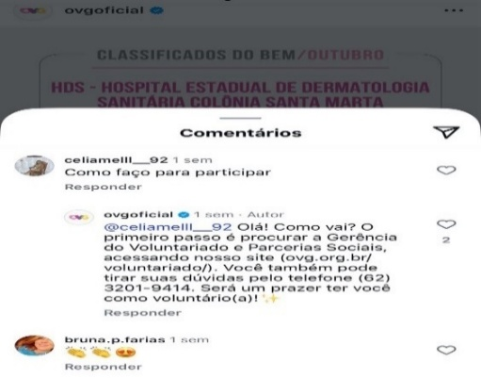 | 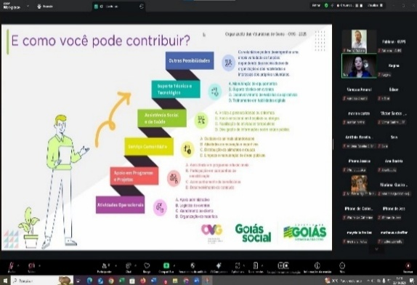
Classificados do Bem | Classificados do Bem | Formação on-line de Voluntários do Bem

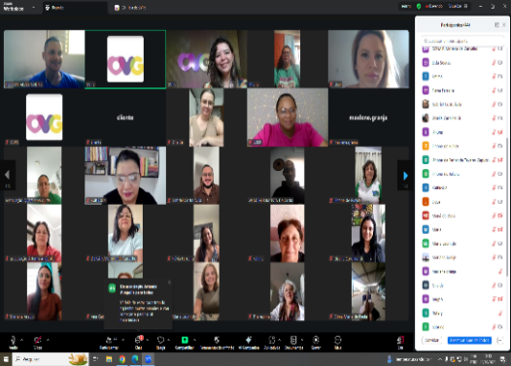 | 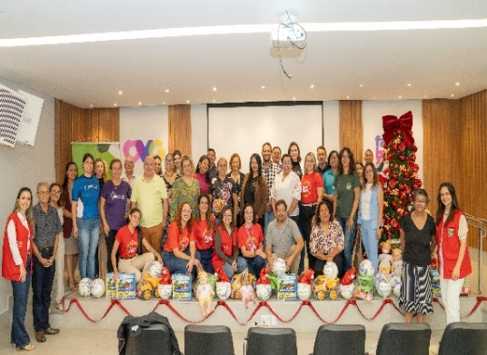 | 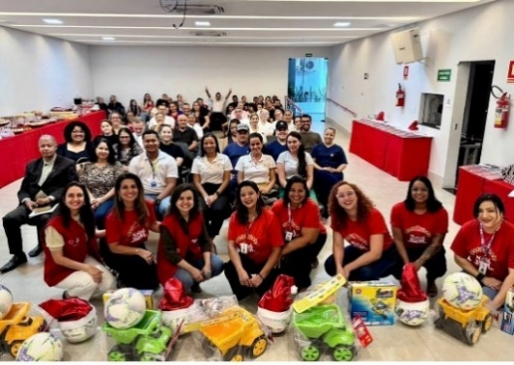
Formação on-line de Entidades Sociais:  Como Receber Voluntários | Mobilização de Entidade Sociais para o Natal do Bem no Goiânia Arena | Mobilização de Entidade Sociais para o Natal do Bem no Goiânia Arena

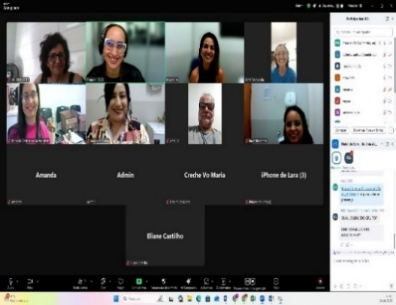  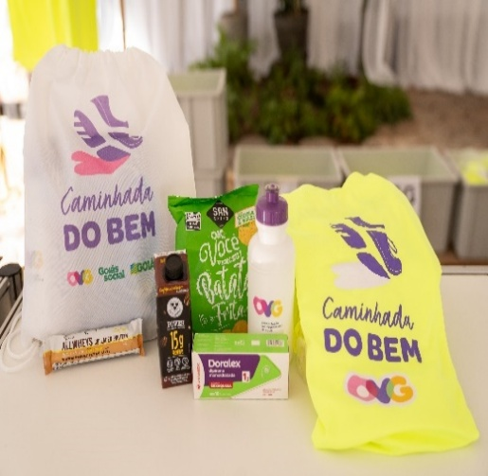 | 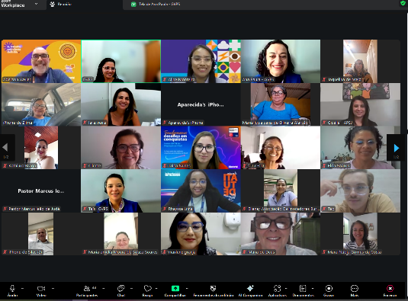
Mobilização de Entidade Sociais on-line para o Natal do Bem no Goiânia Arena | Trilha do conhecimento: Divulgação das ações da Equatorial, como isenção de tarifas

ORGANIZAÇÃO DAS VOLUNTÁRIAS DE GOIÁS
RELATÓRIO GERENCIAL MENSAL DE EXECUÇÃO - 25º Termo Aditivo
GERÊNCIA DE ENFRENTAMENTO ÀS DESPROTEÇÕES SOCIAIS - GEDS

PLANO DE TRABALHO - EIXO 4: OUTRAS AÇÕES SOCIAIS - CAMPANHAS, EVENTOS DE PROMOÇÃO, PROTEÇÃO E INCLUSÃO SOCIAL / UNIDADE EXECUTORA: GERÊNCIA DE ENFRENTAMENTO ÀS DESPROTEÇÕES SOCIAIS (GEDS)
MÊS DE REFERÊNCIA: OUTUBRO / 2025
OPERACIONALIZAÇÃO DAS AÇÕES DE PROTEÇÃO SOCIAL

1. INDICADORES ESTATÍSTICOS QUE PERMITAM AVALIAÇÃO QUANTITATIVA E QUALITATIVA DO DESEMPENHO E DO CUMPRIMENTO DAS METAS PACTUADAS (H.1 RN nº 04/2025 - TCE-GO)
OUTRAS AÇÕES SOCIAIS - CAMPANHAS, EVENTOS DE PROMOÇÃO, PROTEÇÃO E INCLUSÃO SOCIAL
SERVIÇO DE PROTEÇÃO SOCIAL ÀS FAMÍLIAS E INDIVÍDUOS EM SITUAÇÃO DE VULNERABILIDADE E/OU RISCO SOCIAL
UNIDADE EXECUTORA | ESPECIFICAÇÃO | METAS FÍSICAS
UNIDADE EXECUTORA | ESPECIFICAÇÃO | Prevista | Realizada
GERÊNCIA DE ENFRENTAMENTO ÀS DESPROTEÇÕES SOCIAIS - GEDS | Número ações socioassistenciais itinerantes de enfrentamento às desproteções sociais realizadas/mês | 19 | 64

2. MEDIDAS IMPLEMENTADAS COM VISTAS AO SANEAMENTO DE EVENTUAIS DISFUNÇÕES ESTRUTURAIS QUE PREJUDICARAM OU INVIABILIZARAM O ALCANCE DAS METAS FIXADAS (H.4 RN nº 04/2025 - TCE-GO)
Causa: No mês de outubro, a Gerência de Enfrentamento às Desproteções Sociais (GEDS) alcançou 337% da meta prevista, em decorrência da antecipação da Operação Goiás Alerta e Solidário, planejada inicialmente para o mês de novembro. A equipe registrou presença em 37 municípios para entrega de benefícios socioassistenciais.
Medidas implementadas/a implementar: A quantidade de ações realizadas ao longo dos meses é muito variável, como pode ser verificado nos relatórios gerenciais, tendo em vista que as ações são conjuntas e dependem da articulação com diversos entes para sua execução. Portanto, é preciso considerar essa variação nas metas como algo natural dentro desse trabalho integrado.
Prazo para tratar a causa: Não há prazo.

3. EXECUÇÃO DOS PROGRAMAS DE TRABALHO PROPOSTOS, COM ESCLARECIMENTOS, SE FOR O CASO, SOBRE AS CAUSAS QUE INVIABILIZARAM O PLENO CUMPRIMENTO DAS METAS ESTABELECIDAS (H.2 RN nº 04/2025 - TCE-GO)
04 Ações Goiás Social: Ações Itinerantes OVG Perto de Você
No mês de outubro, as ações itinerantes do Goiás Social atenderam os municípios de Guapó, Aragarças, São Miguel do Araguaia e Santa Helena de Goiás, em articulação com diversos órgãos estaduais. Foram realizados atendimentos, triagens e entregas de benefícios como kits de enxoval de bebê, fraldas, fórmulas, cadeiras de rodas, muletas e colchões, totalizando 756 famílias atendidas com entrega de 1.366 benefícios socioassistenciais.

O principal objetivo do Goiás Social é aproximar os serviços ofertados pelo Governo de Goiás da população, levando aos municípios atendimentos e benefícios da OVG e de outros órgãos estaduais. A iniciativa busca promover inclusão social, garantir acesso a direitos básicos e fortalecer a articulação entre as políticas públicas, contribuindo para a melhoria da qualidade de vida das famílias em situação de vulnerabilidade.

AÇÃO | LOCAL | DATA | FAMILIAS ATENDIDAS | BENEFÍCIOS ENTREGUES
Goiás Social | Guapó | 09 e 10/10/2025 | 161 | 328
Goiás Social | Aragarças | 11 e 12/10/2025 | 160 | 271
Goiás Social | São Miguel do Araguaia | 14 e 15/10/2025 | 192 | 331
Goiás Social | Santa Helena de Goiás | 18 e 19/10/2025 | 243 | 436

37 Ações: Goiás Alerta e Solidário
A Operação Goiás Alerta e Solidário 2025, realizada pela Organização das Voluntárias de Goiás (OVG), em parceria com o Corpo de Bombeiros Militar do Estado de Goiás (CBMGO) e a Defesa Civil Estadual, contemplou 37 municípios, em 11 dias de trabalho, alcançando 1.453 beneficiários com a entrega de 6.594 benefícios. A Operação é uma ação estadual ampla, que envolve mais de 15 órgãos e secretarias do Governo de Goiás, atuando em frentes de prevenção, socorro e reconstrução.

Além da entrega de benefícios, durante as visitas foram identificados 4 casos que demandaram acionamento imediato dos equipamentos públicos devido a situações de risco e violação de direitos. Nessas ocorrências, houve comunicação direta para providências rápidas, além de elaboração de relatórios pelos analistas de campo para encaminhamento à Coordenação de Monitoramento Socioassistencial da Gerência de Benefícios Sociais (GBS). A ação reforça o compromisso do Governo de Goiás com a proteção social, a dignidade e a segurança das famílias goianas.

23 Ações Goiás Social: Programa Olhar para Todos
O Programa Olhar Para Todos, realizado pelo Governo de Goiás, em parceria com a SES, SEDUC e OVG, tem promovido mudanças concretas na vida de milhares de pessoas, especialmente estudantes e famílias em situação de vulnerabilidade. A ação leva atendimento oftalmológico direto às escolas da rede estadual e aos eventos do Goiás Social, oferecendo triagem, consultas com especialistas, exames, encaminhamentos, prescrições e, principalmente, a entrega gratuita de óculos de grau. Durante o mês de outubro, ocorreram as seguintes ações:

- 04 ações Goiás Social - Olhar para Todos: Durante o Goiás Social, a OVG realizou cadastros nos municípios de Guapó (502 beneficiários), Aragarças (682), São Miguel do Araguaia (478) e Santa Helena de Goiás (669). Os atendimentos garantiram o acesso à futura entrega gratuita de óculos de grau para 2.331 beneficiários, promovendo equidade no cuidado com a saúde visual e reforçando o compromisso com a promoção da saúde ocular da população em situação de vulnerabilidade;
- 11 ações Olhar para Todos - Cadastros nas Escolas Estaduais: Foram realizados atendimentos oftalmológicos a estudantes da rede pública de Goiânia, garantindo acesso a exames de visão e futura entrega gratuita de óculos. Em outubro, os cadastros contemplaram 1.989 beneficiários de 11 escolas públicas. A iniciativa contribui para a inclusão social e para a melhoria do aprendizado e da qualidade de vida dos alunos;
- 08 ações Olhar para Todos - Entrega de Óculos: No mês de outubro, a OVG entregou óculos em oito escolas estaduais de Goiânia, beneficiando 1.084 estudantes previamente atendidos. A entrega dos óculos assegurou a correção visual e reforçou o compromisso com a saúde ocular e o bem-estar de crianças e adolescentes em situação de vulnerabilidade social.

4. INDICADORES DE GESTÃO QUE PERMITAM AFERIR A EFICIÊNCIA, EFICÁCIA, ECONOMICIDADE, QUALIDADE E PRODUTIVIDADE DA ATUAÇÃO DA ENTIDADE, LEVANDO-SE EM CONTA OS RESULTADOS QUANTITATIVOS E QUALITATIVOS ALCANÇADOS PELA INSTITUIÇÃO (H.3 RN nº 04/2025 - TCE-GO)
De acordo com a Sistemática de Acompanhamento e Avaliação dos Indicadores do Contrato de Gestão entre SEAD e OVG (Anexo IV), os Indicadores de Gestão, nomeados Indicadores de Desempenho, são apresentados semestralmente, nos meses de julho, referente ao primeiro semestre, e janeiro, referente ao segundo semestre.

Goiânia, outubro de 2025.
Luís Maurício Bessa Scartezini |  | Janine Almeida Silva Zaiden
Gerente de Planejamento |  | Diretora de Planejamento e Gestão
Jeane de Cássia Dias Abdala Maia |  | Jarmund Nasser Júnior
Diretora de Promoção Social |  | Diretor Administrativo e Financeiro
Adryanna Leonor Melo de Oliveira Caiado
Diretora Geral

ANEXO - FOTOS E LEGENDAS DE AÇÕES REALIZADAS NO MÊS DE REFERÊNCIA
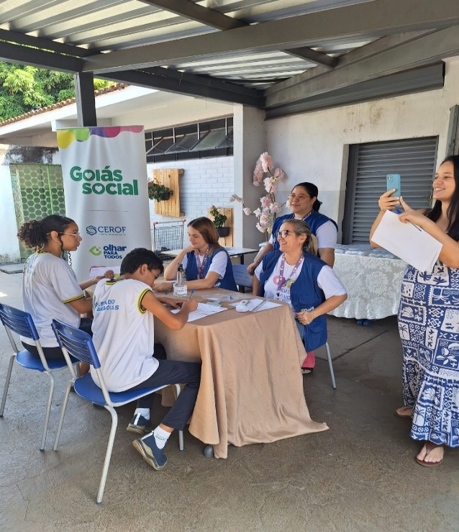 | 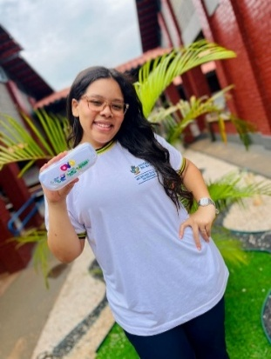 |  | 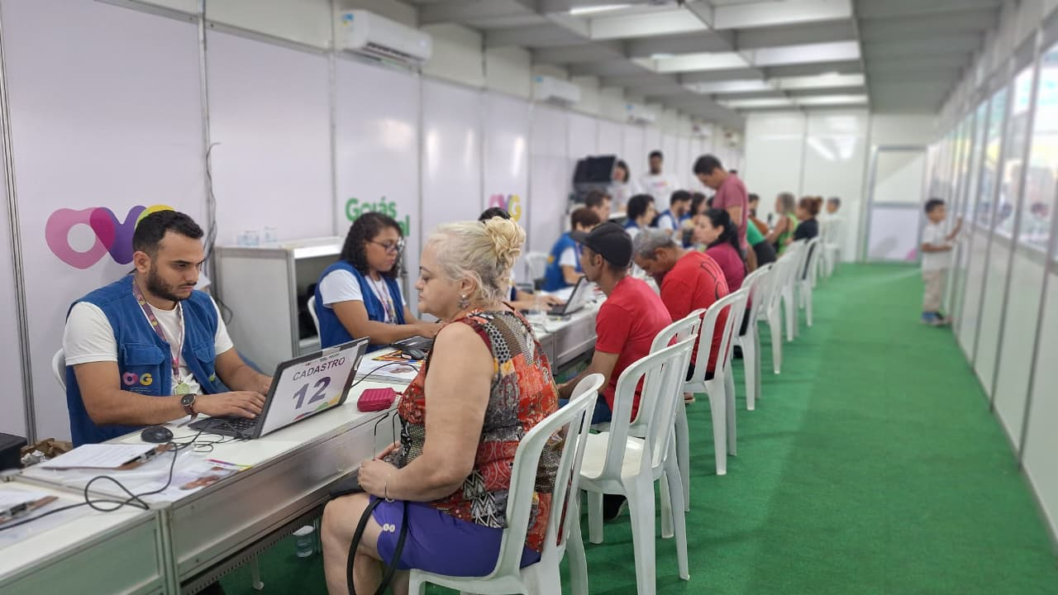
Olhar para Todos: Entrega de óculos de grau em escola de Goiânia | Olhar para Todos: Entrega de óculos de grau em escola de Goiânia |  | OVG Perto de Você em Santa Helena de Goiás

 | 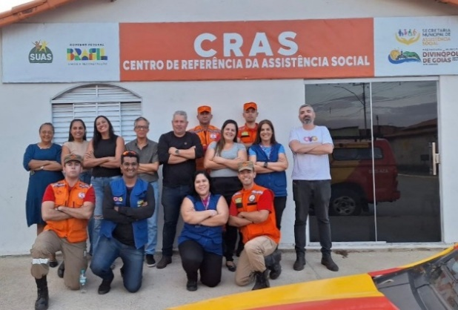  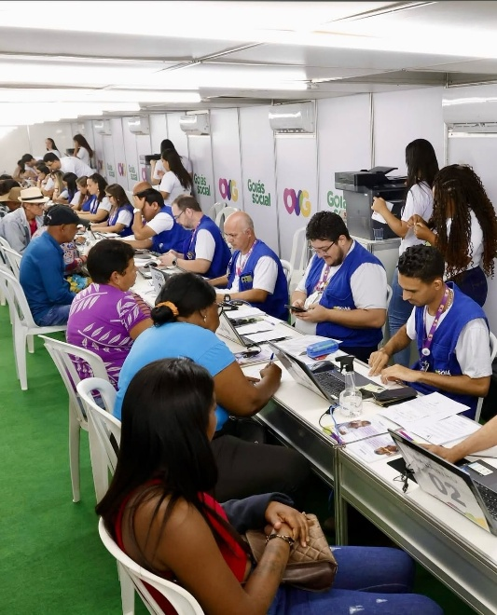 | 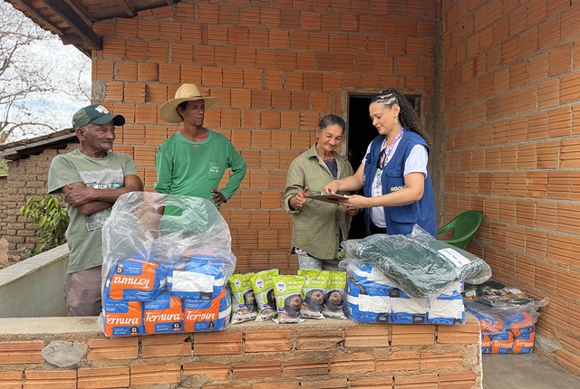 |  | 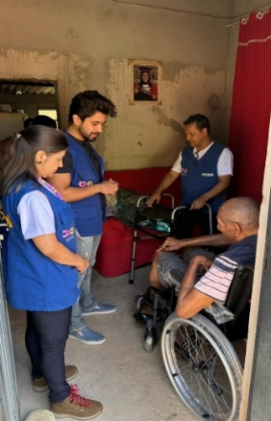
 | Goiás Alerta e Solidário: Equipe de trabalho em articulação com a rede socioassistencial de Divinópolis de Goiás | Goiás Alerta e Solidário em Monte Alegre de Goiás |  | Goiás Alerta e Solidário em Cavalcante
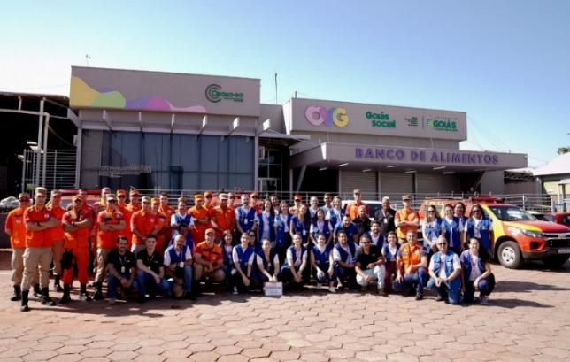
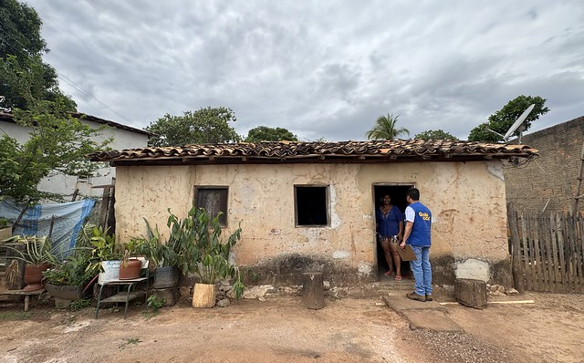
Goiás Alerta e Solidário em Cavalcante |  |  | Goiás Alerta e Solidário: Equipes da OVG / Corpo de Bombeiros Militar (CBMGO) / Defesa Civil Estadual Ação: Goiás Alerta e Solidário

ORGANIZAÇÃO DAS VOLUNTÁRIAS DE GOIÁS
RELATÓRIO GERENCIAL MENSAL DE EXECUÇÃO - 25º Termo Aditivo
CENTRO DE APOIO AO ROMEIRO - CAR
NATAL DO BEM

PLANO DE TRABALHO - EIXO 4: OUTRAS AÇÕES SOCIAIS - CAMPANHAS, EVENTOS DE PROMOÇÃO, PROTEÇÃO E INCLUSÃO SOCIAL: CENTRO DE APOIO AO ROMEIRO (CAR) e NATAL DO BEM / UNIDADE EXECUTORA: GERÊNCIA DE CERIMONIAL E EVENTOS (GCEV)
MÊS DE REFERÊNCIA: OUTUBRO / 2025
OPERACIONALIZAÇÃO DAS AÇÕES DE PROTEÇÃO SOCIAL

1. INDICADORES ESTATÍSTICOS QUE PERMITAM AVALIAÇÃO QUANTITATIVA E QUALITATIVA DO DESEMPENHO E DO CUMPRIMENTO DAS METAS PACTUADAS (H.1 RN nº 04/2025 - TCE-GO)
OUTRAS AÇÕES SOCIAIS - CAMPANHAS, EVENTOS DE PROMOÇÃO, PROTEÇÃO E INCLUSÃO SOCIAL
CONVÍVIO FAMILIAR, COMUNITÁRIO E ESTÍMULO A MANIFESTAÇÃO CULTURAL
UNIDADE EXECUTORA | ESPECIFICAÇÃO | METAS FÍSICAS
UNIDADE EXECUTORA | ESPECIFICAÇÃO | Prevista | Realizada
CENTRO DE APOIO AO ROMEIRO - CAR | Número romeiros apoiados em Trindade | 0 | 0
CENTRO DE APOIO AO ROMEIRO - CAR | Número romeiros apoiados em Muquém | 0 | 0
NATAL DO BEM | Número brinquedos doados | 0 | 0
NATAL DO BEM | Número visitantes na Vila do Papai Noel | 0 | 0

2. MEDIDAS IMPLEMENTADAS COM VISTAS AO SANEAMENTO DE EVENTUAIS DISFUNÇÕES ESTRUTURAIS QUE PREJUDICARAM OU INVIABILIZARAM O ALCANCE DAS METAS FIXADAS (H.4 RN nº 04/2025 - TCE-GO)
Causa: O mês de outubro não corresponde ao período de execução do Natal do Bem mas, por se tratar de um projeto composto por múltiplas fases, foram realizadas, conforme o planejamento, reuniões e encaminhamentos de diversas demandas, com o objetivo de viabilizar a produção e a promoção do projeto, em conformidade com os prazos estabelecidos.
Medidas Implementadas/a implementar: As atividades da 1ª e 2ª etapas do Natal do Bem, realizadas em outubro, foram:
- Reuniões periódicas de governança, voltadas ao monitoramento e gerenciamento de riscos, com base no cronograma de atividades elaborado no MS Project, conduzidas pela Comissão Executiva do Natal do Bem, composta pela Diretoria Geral (DIGER), Diretoria de Planejamento e Gestão (DIPLAG) e Diretoria Administrativa e Financeira (DIAF), juntamente com suas unidades subordinadas, conforme atribuições previstas no Regimento Interno desta Organização:
- Assessoria Jurídica;
- Gerência de Cerimonial e Eventos (GCEV);
- Gerência de Planejamento (GPLAN);
- Gerência de Engenharia e Infraestrutura (GEI);
- Gerência de Comunicação e Marketing Institucional (GCMI);
- Gerência de Aquisição de Bens, Produtos e Serviços (GAPS);
- Gerência Financeira (GFIN).
- Definição da programação diária de atrações a serem realizadas no Coreto e no Palácio da Música, ambos situados no Centro Cultural Oscar Niemeyer (CCON);
- Elaboração da escala de supervisores, com definição das respectivas áreas de atuação durante o período de execução do projeto;
- Levantamento das necessidades de pessoal, visando o recrutamento de colaboradores voluntários da Organização para atuação nas diversas frentes do evento;
- Solicitação de Ordem de Fornecimento, conforme contrato vigente, para aquisição e padronização de uniformes, incluindo o levantamento das demandas por área e a especificação dos itens destinados às equipes envolvidas;
- Padronização dos procedimentos operacionais a serem seguidos em cada área do projeto, observando-se a programação, as atrações e os protocolos de abertura e encerramento das atividades;
- No dia 13 de outubro, foi realizada uma coletiva de imprensa para o lançamento oficial do Natal do Bem 2025, no Centro Cultural Oscar Niemeyer;
- Instruções processuais para contratações, abrangendo:
- Serviços especializados de buffet, destinados ao fornecimento de kits-lanches a monitores, supervisores e voluntários durante o período de execução;
- Serviços de filmagem e transmissão das atividades;
- Serviços especializados em fornecimento, execução e montagem de materiais decorativos.
- Instruções processuais para solicitações complementares, incluindo:
- Contratação de empresa especializada em monitoramento e Circuito Fechado de Televisão (CFTV);
- Emissão de Ordens de Serviço, com base em contratos vigentes, para o recrutamento de terceirizados destinados às áreas de serviços gerais e segurança.
Prazo para tratar a causa: Novembro / 2025.

3. EXECUÇÃO DOS PROGRAMAS DE TRABALHO PROPOSTOS, COM ESCLARECIMENTOS, SE FOR O CASO, SOBRE AS CAUSAS QUE INVIABILIZARAM O PLENO CUMPRIMENTO DAS METAS ESTABELECIDAS (H.2 RN nº 04/2025 - TCE-GO)
As informações foram contempladas no campo anterior.

4. INDICADORES DE GESTÃO QUE PERMITAM AFERIR A EFICIÊNCIA, EFICÁCIA, ECONOMICIDADE, QUALIDADE E PRODUTIVIDADE DA ATUAÇÃO DA ENTIDADE, LEVANDO-SE EM CONTA OS RESULTADOS QUANTITATIVOS E QUALITATIVOS ALCANÇADOS PELA INSTITUIÇÃO (H.3 RN nº 04/2025 - TCE-GO)
De acordo com a Sistemática de Acompanhamento e Avaliação dos Indicadores do Contrato de Gestão entre SEAD e OVG (Anexo IV), os Indicadores de Gestão, nomeados Indicadores de Desempenho, são apresentados semestralmente, nos meses de julho, referente ao primeiro semestre, e janeiro, referente ao segundo semestre.

Goiânia, outubro de 2025.
Luís Maurício Bessa Scartezini | Janine Almeida Silva Zaiden
Gerente de Planejamento | Diretora de Planejamento e Gestão
Jarmund Nasser Júnior | Adryanna Leonor Melo de Oliveira Caiado
Diretor Administrativo e Financeiro | Diretora Geral

ANEXO - FOTOS E LEGENDAS DE AÇÕES REALIZADAS NO MÊS DE REFERÊNCIA
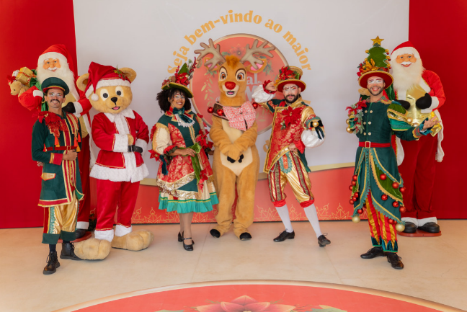 | 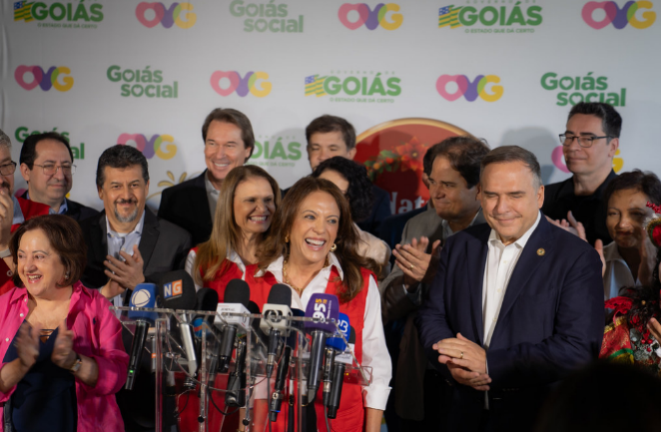
Entrada da coletiva de imprensa do Natal do Bem 2025, dando início à apresentação oficial do evento no Centro Cultural Oscar Niemeyer | A coletiva de imprensa marcou o lançamento do Natal do Bem 2025, com abertura realizada pela primeira-dama e presidente de honra da OVG, Gracinha Caiado

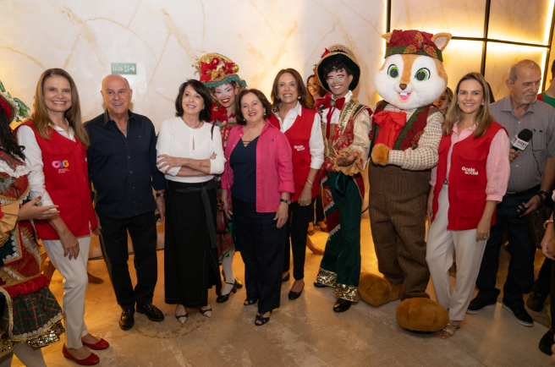 | 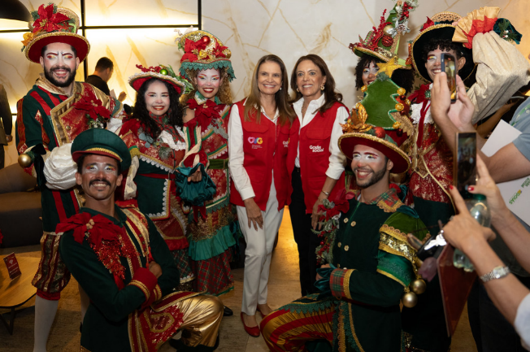
Imagem da coletiva de imprensa Natal do Bem 2025 | Personagens da DART que vão abrilhantar o evento durante a coletiva de imprensa do Natal do Bem 2025

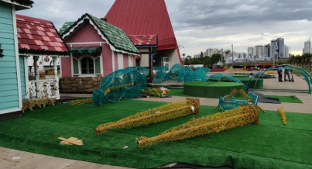 | 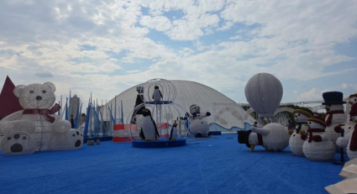
Instalação dos tapetes da Floresta Encantada | Reposicionamento das peças da Vila Gelada, garantindo a organização e a ambientação do espaço
 | 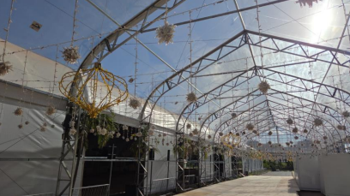
Montagem do espaço “Noite Mágica”, preparando a cenografia que promete encantar os visitantes | Instalação dos pingentes pendentes na Tenda de Cristal, compondo a decoração que realça a magia do Natal

 | 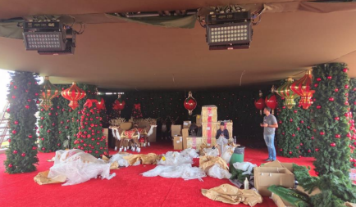
Posicionamento das peças na Passarela, compondo o cenário que dá vida e encanto à experiência do Natal do Bem | Transformando o hall de entrada do prédio administrativo do CCON em um espaço de encanto e celebração para o Natal do Bem

